(Σημείωση: Ο παρακάτω πίνακας περιεχομένων δεν αποτελεί το τελικό κείμενο, διότι εκκρεμούν ορθογραφικές και συντακτικές διορθώσεις)

ΠΙΝΑΚΑΣ ΠΕΡΙΕΧΟΜΕΝΩΝ
ΙΒ΄ ΠΕΡΙΟΔΟΣ
ΠΡΟΕΔΡΕΥΟΜΕΝΗΣ ΚΟΙΝΟΒΟΥΛΕΥΤΙΚΗΣ ΔΗΜΟΚΡΑΤΙΑΣ
ΣΥΝΟΔΟΣ Β΄
ΣΥΝΕΔΡΙΑΣΗ ΡΣΤ΄
Παρασκευή 13 Μαρτίου 2009

ΘΕΜΑΤΑ
Α. ΕΙΔΙΚΑ ΘΕΜΑΤΑ
1. Επικύρωση Πρακτικών, σελ.
2. Άδεια απουσίας των Βουλευτών κ. Ι. Τραγάκη και Α. Κουράκη, σελ.
3. Ανακοινώνεται ότι τη συνεδρίαση παρακολουθούν μαθητές από το 12ο Δημοτικό Σχολείο Αρχαγγέλου Ρόδου και το 2ο Δημοτικό Σχολείο Πόρου, σελ.
4. Επί του Κανονισμού, σελ.

Β. ΚΟΙΝΟΒΟΥΛΕΥΤΙΚΟΣ ΕΛΕΓΧΟΣ
1. Κατάθεση αναφορών, σελ.
2. Απαντήσεις Υπουργών σε ερωτήσεις Βουλευτών, σελ.
3. Ανακοίνωση του δελτίου επικαίρων ερωτήσεων της Δευτέρας 16 Μαρτίου 2009, σελ.
4. Συζήτηση επικαίρων ερωτήσεων:
α) Προς τον Υπουργό Υγείας και Κοινωνικής Αλληλεγγύης, σχετικά με την αντιμετώπιση των προβλημάτων στα νοσοκομεία του Νομού Αχαΐας, σελ.
β) Προς τον Υπουργό Δικαιοσύνης:
i. σχετικά με την παρέμβαση του εισαγγελέα του Αρείου Πάγου για την υπόθεση των καταστημάτων «JUMBO», σελ.
ii. σχετικά με την άρση του απορρήτου στο διαδίκτυο κ.λπ., σελ.
γ) Προς τον Υπουργό Εσωτερικών, σχετικά με τον ξυλοδαρμό εικοσιτετράχρονου Αφγανού μετανάστη από αστυνομικούς στο Αστυνομικό Τμήμα Αγίου Παντελεήμονα κ.λπ., σελ.
δ) Προς τον Υπουργό Περιβάλλοντος, Χωροταξίας και Δημοσίων ‘Εργων, σχετικά με την προστασία του ορεινού όγκου του Υμηττού, σελ.
5. Συζήτηση επερώτησης Βουλευτών του Συνασπισμού Ριζοσπαστικής Αριστεράς προς τον Υπουργό Οικονομίας και Οικονομικών, σχετικά με τον έλεγχο του χρηματοπιστωτικού συστήματος και την προστασία των δανειοληπτών και των συναλλασσομένων με τις τράπεζες, σελ.
6. Αποχώρηση της Κοινοβουλευτικής Ομάδας του Συνασπισμού Ριζοσπαστικής Αριστεράς από τη συζήτηση της επερώτησης προς τον Υπουργό Οικονομίας και Οικονομικών, σελ.

ΟΜΙΛΗΤΕΣ
Α. Επί του Κανονισμού:
ΑΔΡΑΚΤΑΣ Π., σελ.
Α’Ι’ΒΑΛΙΩΤΗΣ Κ., σελ.
ΑΛΑΒΑΝΟΣ Α., σελ.
ΛΑΦΑΖΑΝΗΣ Π., σελ.
ΜΠΟΥΡΑΣ Α., σελ.
ΠΑΠΑΔΗΜΗΤΡΙΟΥ Ε., σελ.

Β. Επί των επικαίρων ερωτήσεων:
ΔΕΝΔΙΑΣ Ν., σελ.
ΚΑΛΟΓΙΑΝΝΗΣ Σ., σελ.
ΚΑΝΤΑΡΤΖΗΣ Α., σελ.
ΚΑΤΣΙΦΑΡΑΣ Α., σελ.
ΜΑΡΚΟΓΙΑΝΝΑΚΗΣ Χ., σελ.
ΠΑΠΑΓΕΩΡΓΙΟΥ Γ. (Ν. ‘Αρτας), σελ.
ΠΛΕΥΡΗΣ Α., σελ.
ΦΙΛΙΝΗ Α., σελ.
ΧΑΛΒΑΤΖΗΣ Σ., σελ.

Γ. Επί της επερώτησης:
ΑΔΡΑΚΤΑΣ Π., σελ.
ΑΪΒΑΛΙΩΤΗΣ Κ., σελ.
ΑΛΑΒΑΝΟΣ Α., σελ.
ΛΑΦΑΖΑΝΗΣ Π., σελ.
ΜΠΟΥΡΑΣ Δ., σελ.

ΠΡΑΚΤΙΚΑ ΒΟΥΛΗΣ
ΙΒ΄ ΠΕΡΙΟΔΟΣ
ΠΡΟΕΔΡΕΥΟΜΕΝΗΣ ΚΟΙΝΟΒΟΥΛΕΥΤΙΚΗΣ ΔΗΜΟΚΡΑΤΙΑΣ
ΣΥΝΟΔΟΣ Β΄
ΣΥΝΕΔΡΙΑΣΗ ΡΣΤ΄
Παρασκευή 13 Μαρτίου 2009
Αθήνα, σήμερα στις 13 Μαρτίου 2009, ημέρα Παρασκευή και ώρα 10.03΄ συνήλθε στην Αίθουσα των συνεδριάσεων του Βουλευτηρίου η Βουλή σε ολομέλεια για να συνεδριάσει υπό την προεδρία της Β΄ Αντιπροέδρου αυτής κ. ΕΛΣΑΣ ΠΑΠΑΔΗΜΗΤΡΙΟΥ.
ΠΡΟΕΔΡΕΥΟΥΣΑ (Έλσα Παπαδημητρίου): Κυρίες και κύριοι συνάδελφοι, αρχίζει η συνεδρίαση.
Παρακαλείται ο κύριος Γραμματέας να ανακοινώσει τις αναφορές προς το Σώμα.
(Ανακοινώνονται προς το Σώμα από τον κ. Απόστολο Κατσιφάρα, Βουλευτή Αχαΐας, τα ακόλουθα:
Α. ΚΑΤΑΘΕΣΗ ΑΝΑΦΟΡΩΝ
1) Ο Βουλευτής Σερρών κ. ΘΕΟΦΙΛΟΣ ΛΕΟΝΤΑΡΙΔΗΣ κατέθεσε αναφορά με την οποία το προσωπικό του Προγράμματος Μονάδες Κοινωνικής Μέριμνας του Δήμου Νέας Ζίχνης Σερρών ζητεί την ένταξή του στους Οργανισμούς Τοπικής Αυτοδιοίκησης.
2) Ο Βουλευτής Καρδίτσης κ. ΚΩΝΣΤΑΝΤΙΝΟΣ ΡΟΒΛΙΑΣ κατέθεσε δημοσίευμα εφημερίδας το οποίο αναφέρεται στις άθλιες συνθήκες που επικρατούν στην απομόνωση στις φυλακές γυναικών Θήβας.
3) Ο Βουλευτής Β΄ Πειραιώς κ. ΓΡΗΓΟΡΗΣ ΝΙΩΤΗΣ κατέθεσε αναφορά με την οποία η Πανελλήνια Ομοσπονδία Υγειονομικών Υπαλλήλων ΙΚΑ ζητεί να χορηγηθεί στα μέλη του το οικονομικό κίνητρο του Ν.3518/2006.
4) Η Βουλευτής Ηλείας κ. ΚΡΙΝΙΩ ΚΑΝΕΛΛΟΠΟΥΛΟΥ κατέθεσε αναφορά με την οποία η Ομοσπονδία Επαγγελματιών Βιοτεχνών Εμπόρων Νομού Ηλείας διαμαρτύρεται γιατί η Ηλεία είναι απούσα από το χωροταξικό σχεδιασμό για τη βιομηχανία.
5) Ο Βουλευτής Κοζάνης κ. ΝΙΚΟΛΑΟΣ ΤΣΙΑΡΤΣΙΩΝΗΣ κατέθεσε αναφορά με την οποία το Εργατοϋπαλληλικό Κέντρο Νομού Κοζάνης ζητεί τη μονιμοποίηση των εκτάκτων συμβασιούχων εργαζομένων του Υπουργείου Πολιτισμού στους Νομούς Κοζάνης και Γρεβενών.
6) Ο Βουλευτής Κοζάνης κ. ΝΙΚΟΛΑΟΣ ΤΣΙΑΡΤΣΙΩΝΗΣ κατέθεσε αναφορά με την οποία ο Σύλλογος Καρκινοπαθών Εορδαίας ζητεί την ίδρυση Ογκολογικής Κλινικής στο Μποδοσάκειο Νοσοκομείο Πτολεμαΐδας κ.λπ..
7) Ο Βουλευτής Αργολίδος κ. ΙΩΑΝΝΗΣ ΜΑΝΙΑΤΗΣ κατέθεσε αναφορά με την οποία ο Συνήγορος του Πολίτη ζητεί την εφαρμογή του νόμου σχετικά με τις κατατάξεις πτυχιούχων, στο Παιδαγωγικό Τμήμα Δημοτικής Εκπαίδευσης του Πανεπιστημίου Κρήτης.
8) Ο Βουλευτής Δωδεκανήσου κ. ΑΡΙΣΤΟΤΕΛΗΣ ΠΑΥΛΙΔΗΣ κατέθεσε αναφορά με την οποία η Νομαρχιακή Αυτοδιοίκηση Δωδεκανήσου ζητεί την άμεση στελέχωση και λειτουργία του Περιφερειακού Εργαστηρίου Δημόσιας Υγείας, στην περιοχή των Αγίων Αποστόλων Ρόδου.
9) Ο Βουλευτής Δωδεκανήσου κ. ΑΡΙΣΤΟΤΕΛΗΣ ΠΑΥΛΙΔΗΣ κατέθεσε αναφορά με την οποία ο Δήμος Κάσου Νομού Δωδεκανήσου ζητεί την τροποποίηση του ωραρίου έναρξης στο αεροπορικό δρομολόγιο Ρόδος - Κάρπαθος - Κάσος - Σητεία.
10) Ο Βουλευτής Δωδεκανήσου κ. ΑΡΙΣΤΟΤΕΛΗΣ ΠΑΥΛΙΔΗΣ κατέθεσε αναφορά με την οποία ο Δήμος Αστυπάλαιας Νομού Δωδεκανήσου ζητεί να εξαιρεθούν από την ασφάλιση του ΤΕΒΕ οι επαγγελματίες που δραστηριοποιούνται στον τουριστικό τομέα των μειονεκτικών νησιωτικών περιοχών.
11) Ο Βουλευτής Αχαΐας κ. ΑΠΟΣΤΟΛΟΣ ΚΑΤΣΙΦΑΡΑΣ κατέθεσε δημοσίευμα εφημερίδας το οποίο αναφέρεται στην ανάγκη συντήρησης των φωτεινών σηματοδοτών της Πάτρας.
12) Ο Βουλευτής Δωδεκανήσου κ. ΑΡΙΣΤΟΤΕΛΗΣ ΠΑΥΛΙΔΗΣ κατέθεσε αναφορά με την οποία ο Δήμος Αταβύρου Νομού Δωδεκανήσου ζητεί την παρουσία πυροσβεστικού κλιμακίου στο Δ.Δ. Έμπωνα.
13) Ο Βουλευτής Αχαΐας κ. ΑΠΟΣΤΟΛΟΣ ΚΑΤΣΙΦΑΡΑΣ κατέθεσε δημοσίευμα εφημερίδας το οποίο αναφέρεται στην ανάγκη στήριξης του αγροτικού κόσμου της Αχαΐας και τη χρηματοδότηση έργων αποκατάστασης και εκσυγχρονισμού του αρδευτικού δικτύου του νομού και ιδιαίτερα των πυρόπληκτων περιοχών.
14) Η Βουλευτής Τρικάλων κ. ΑΘΑΝΑΣΙΑ (ΣΟΥΛΑ) ΜΕΡΕΝΤΙΤΗ κατέθεσε αναφορά με την οποία οι τρίτεκνοι εκπαιδευτικοί ζητούν την επιτάχυνση του μόνιμου διορισμού τους κοντά στον τόπο κατοικία τους μετά τη συμπλήρωση δεκαεξάμηνης προϋπηρεσίας αδιακρίτως ΑΣΕΠ κ.λπ..
15) Οι Βουλευτές, Λαρίσης κ. ΑΝΤΩΝΙΟΣ ΣΚΥΛΛΑΚΟΣ, Τρικάλων κ. ΑΧΙΛΛΕΑΣ ΚΑΝΤΑΡΤΖΗΣ και Μαγνησίας κ. ΝΙΚΟΛΑΟΣ ΓΚΑΤΖΗΣ κατέθεσαν αναφορά με την οποία ο Σύλλογος Εθελοντών Αιμοδοτών Αμπελώνα Νομού Λάρισας ζητεί την επιχορήγησή του.
16) Οι Βουλευτές Α΄ Θεσσαλονίκης κ. ΙΩΑΝΝΗΣ ΖΙΩΓΑΣ και κ. ΣΟΦΙΑ ΚΑΛΑΝΤΙΔΟΥ κατέθεσαν αναφορά με την οποία φορείς και σωματεία της Πτολεμαΐδας Νομού Κοζάνης ζητούν την επίλυση των προβλημάτων υγειονομικής περίθαλψης των κατοίκων της περιοχής.
17) Οι Βουλευτές Α΄ Θεσσαλονίκης κ. ΙΩΑΝΝΗΣ ΖΙΩΓΑΣ και κ. ΣΟΦΙΑ ΚΑΛΑΝΤΙΔΟΥ κατέθεσαν αναφορά με την οποία το Εργατοϋπαλληλικό Κέντρο Νάουσας ζητεί να ενταχθούν στο μέτρο της εισοδηματικής ενίσχυσης με βάση την κυα του 2006 και οι απολυμένοι κλωστοϋφαντουργοί που είχαν κάνει αίτηση πριν από τη σχετική κυα του 2008.
18) Ο Βουλευτής Ιωαννίνων κ. ΜΙΧΑΗΛ ΠΑΝΤΟΥΛΑΣ κατέθεσε αναφορά με την οποία ο Εξωραϊστικός Εκπολιτιστικός Σύλλογος Δεματίου «Ο ΑΓΙΟΣ ΝΙΚΟΛΑΟΣ» διαμαρτύρεται για την ίδρυση βουστασίου στο Δημοτικό Διαμέρισμα Δεματίου του Δήμου Ανατολικού Ζαγορίου Ιωαννίνων.
19) Ο Βουλευτής Ιωαννίνων κ. ΜΙΧΑΗΛ ΠΑΝΤΟΥΛΑΣ κατέθεσε δημοσίευμα εφημερίδας με το οποίο ζητείται η αλλαγή χάραξης της Ιονίας Οδού, στην περιοχή των Ιωαννίνων.
20) Ο Βουλευτής Ιωαννίνων κ. ΜΙΧΑΗΛ ΠΑΝΤΟΥΛΑΣ κατέθεσε δημοσίευμα εφημερίδας το οποίο αναφέρεται στην αναγκαιότητα επέκτασης του βιολογικού καθαρισμού και ελέγχου όλων των πηγών ρύπανσης του ποταμού Καλαμά στην Ήπειρο.
Β. ΑΠΑΝΤΗΣΕΙΣ ΥΠΟΥΡΓΩΝ ΣΕ ΕΡΩΤΗΣΕΙΣ ΒΟΥΛΕΥΤΩΝ
1. Στην με αριθμό 12412/14/01/2009 ερώτηση του Βουλευτή κ. Βελόπουλου Κυριάκου δόθηκε με το υπ αριθμ. 4764/ΙΗ έγγραφο από τον Υπουργό Εθνικής Παιδείας και Θρησκευμάτων κ. Αριστόβουλο ( Άρη) Σπηλιωτόπουλο η ακόλουθη απάντηση:
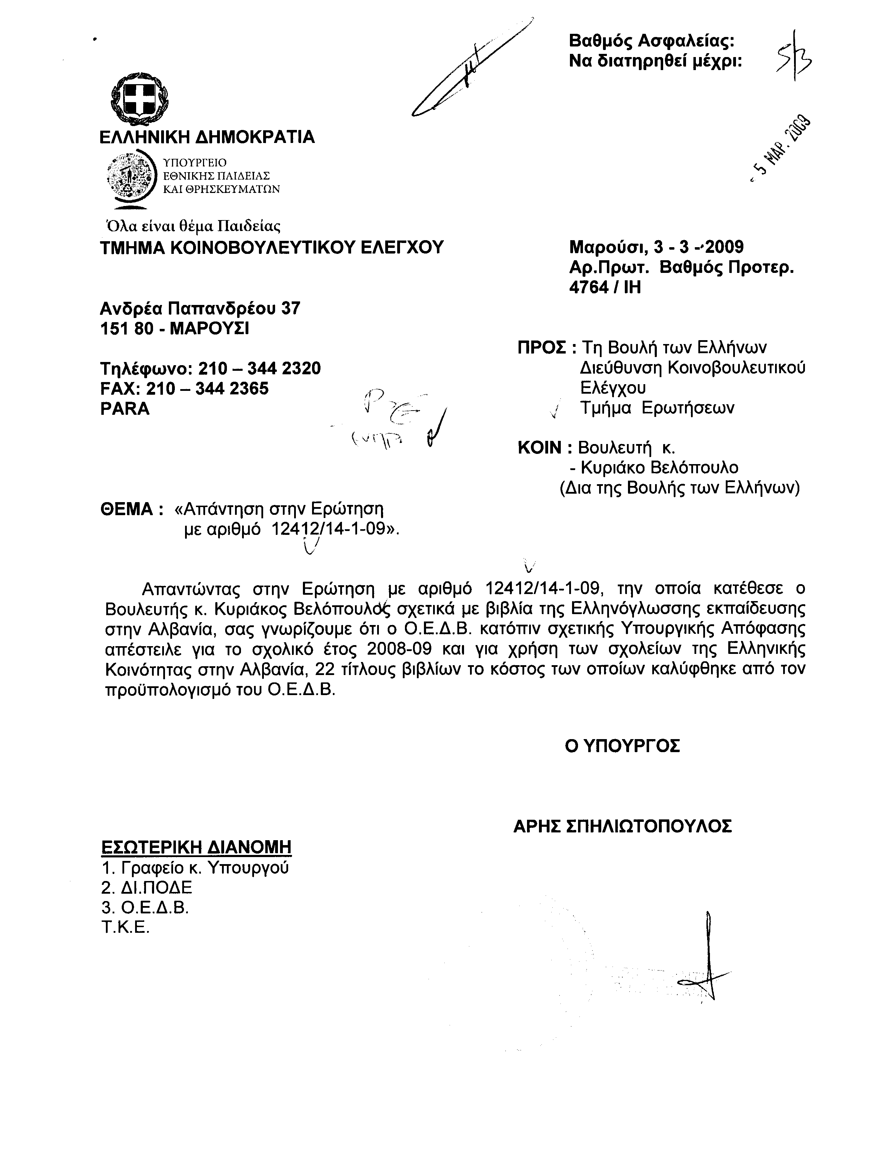
2. Στην με αριθμό 12434/14/01/2009 ερώτηση του Βουλευτή κ. Μπαντουβά Κωνσταντίνου δόθηκε με το υπ αριθμ. 2/10137/0022 έγγραφο από τον Υπουργό Οικονομίας και Οικονομικών κ. Γιάννη Παπαθανασίου η ακόλουθη απάντηση:
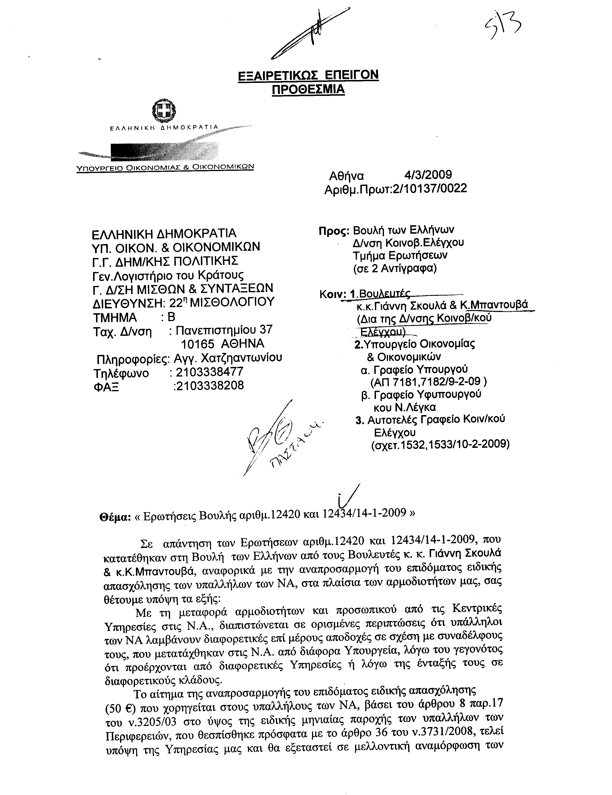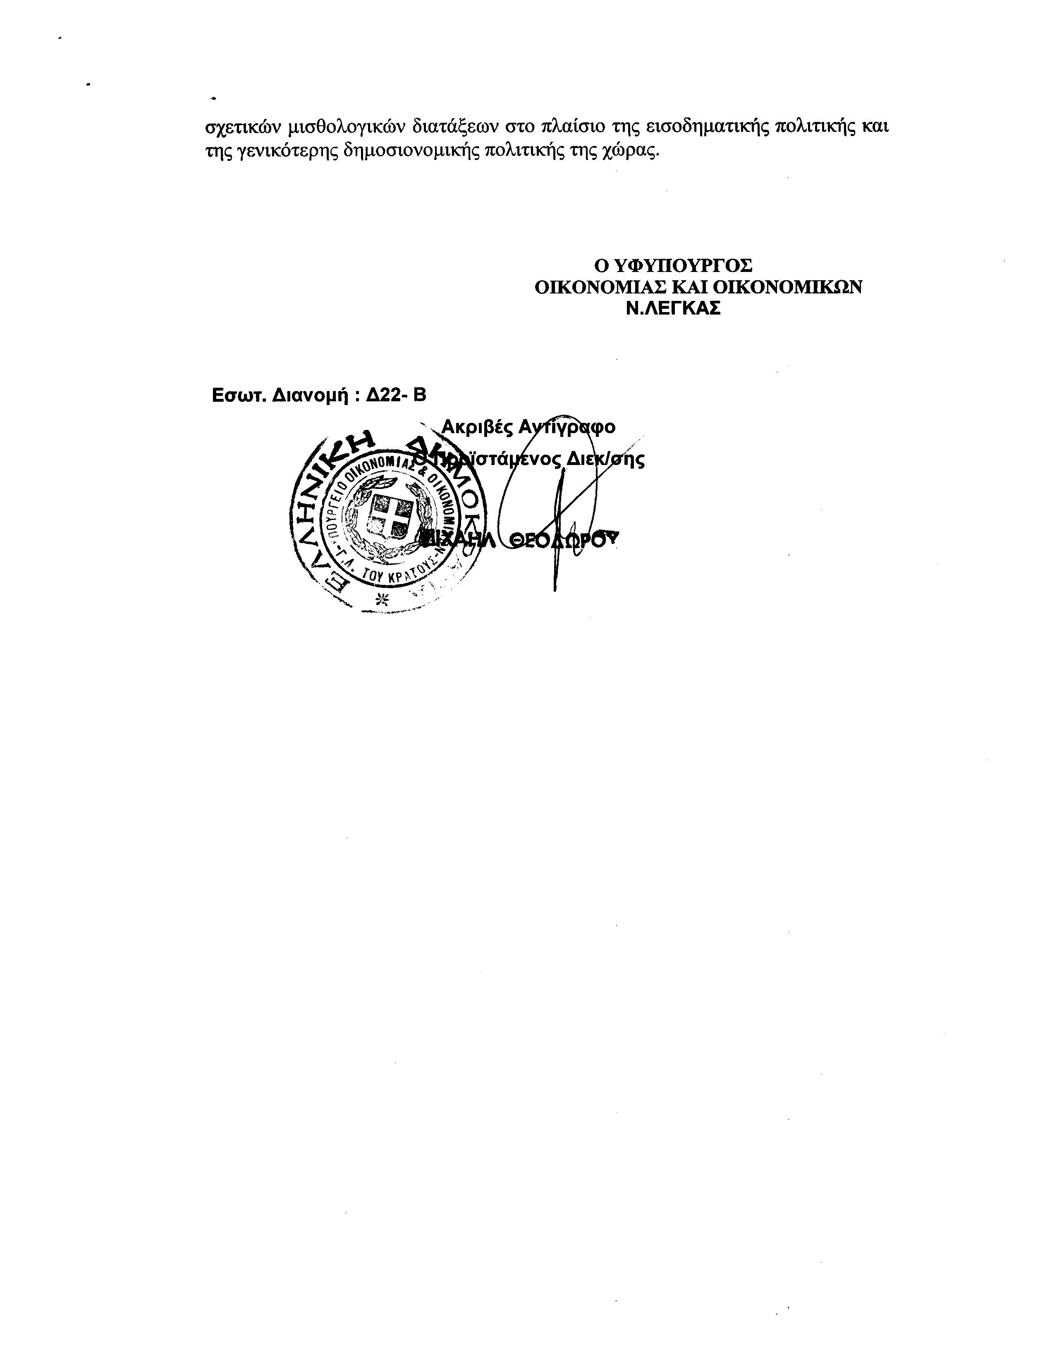
3. Στην με αριθμό 12445/14/01/2009 ερώτηση της Βουλευτού κ. Αράπογλου Χρυσής δόθηκε με το υπ αριθμ. 4777/ΙΗ έγγραφο από τον Υπουργό Εθνικής Παιδείας και Θρησκευμάτων κ. Αριστόβουλο (Άρη) Σπηλιωτόπουλο η ακόλουθη απάντηση:
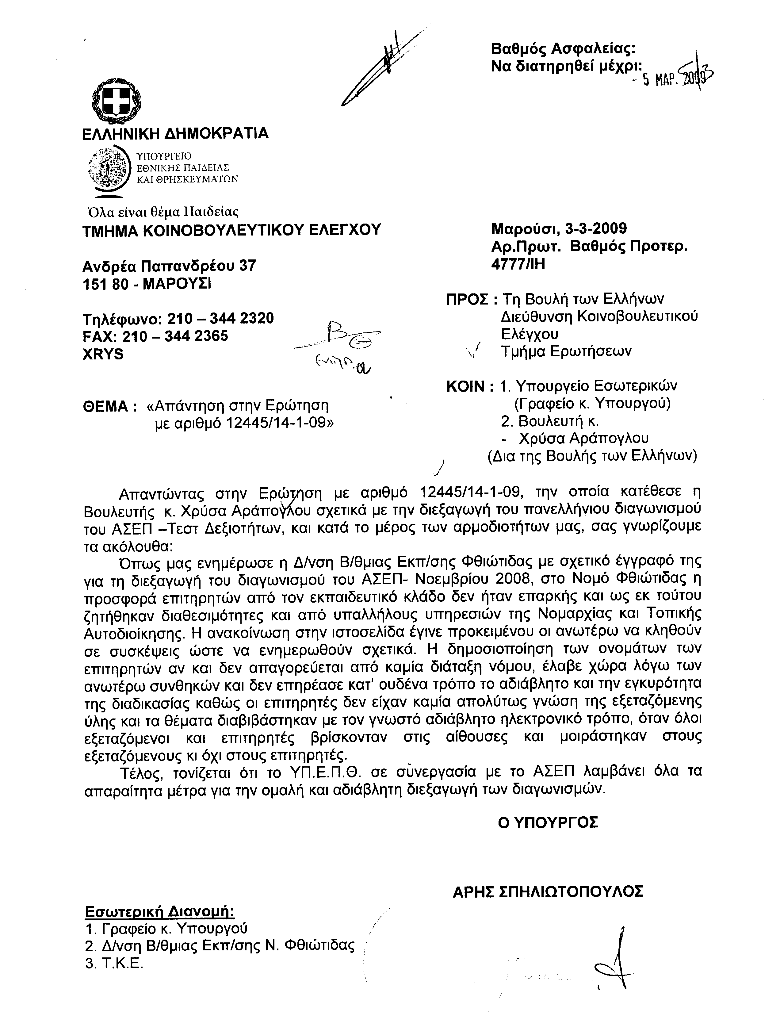
4. Στην με αριθμό 12690/19/01/2009 ερώτηση του Βουλευτή κ. Κεγκέρογλου Βασιλείου δόθηκε με το υπ αριθμ. 1608 έγγραφο από τον Υπουργό Αγροτικής Ανάπτυξης και Τροφίμων κ. Σωτήριο Χατζηγάκη η ακόλουθη απάντηση:
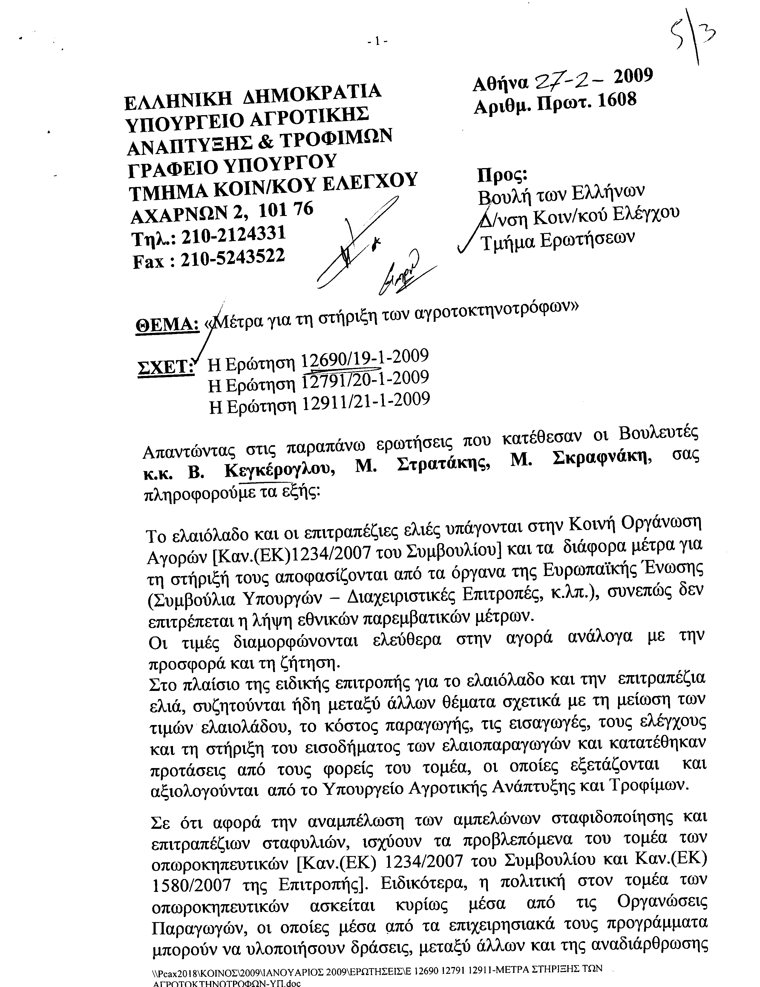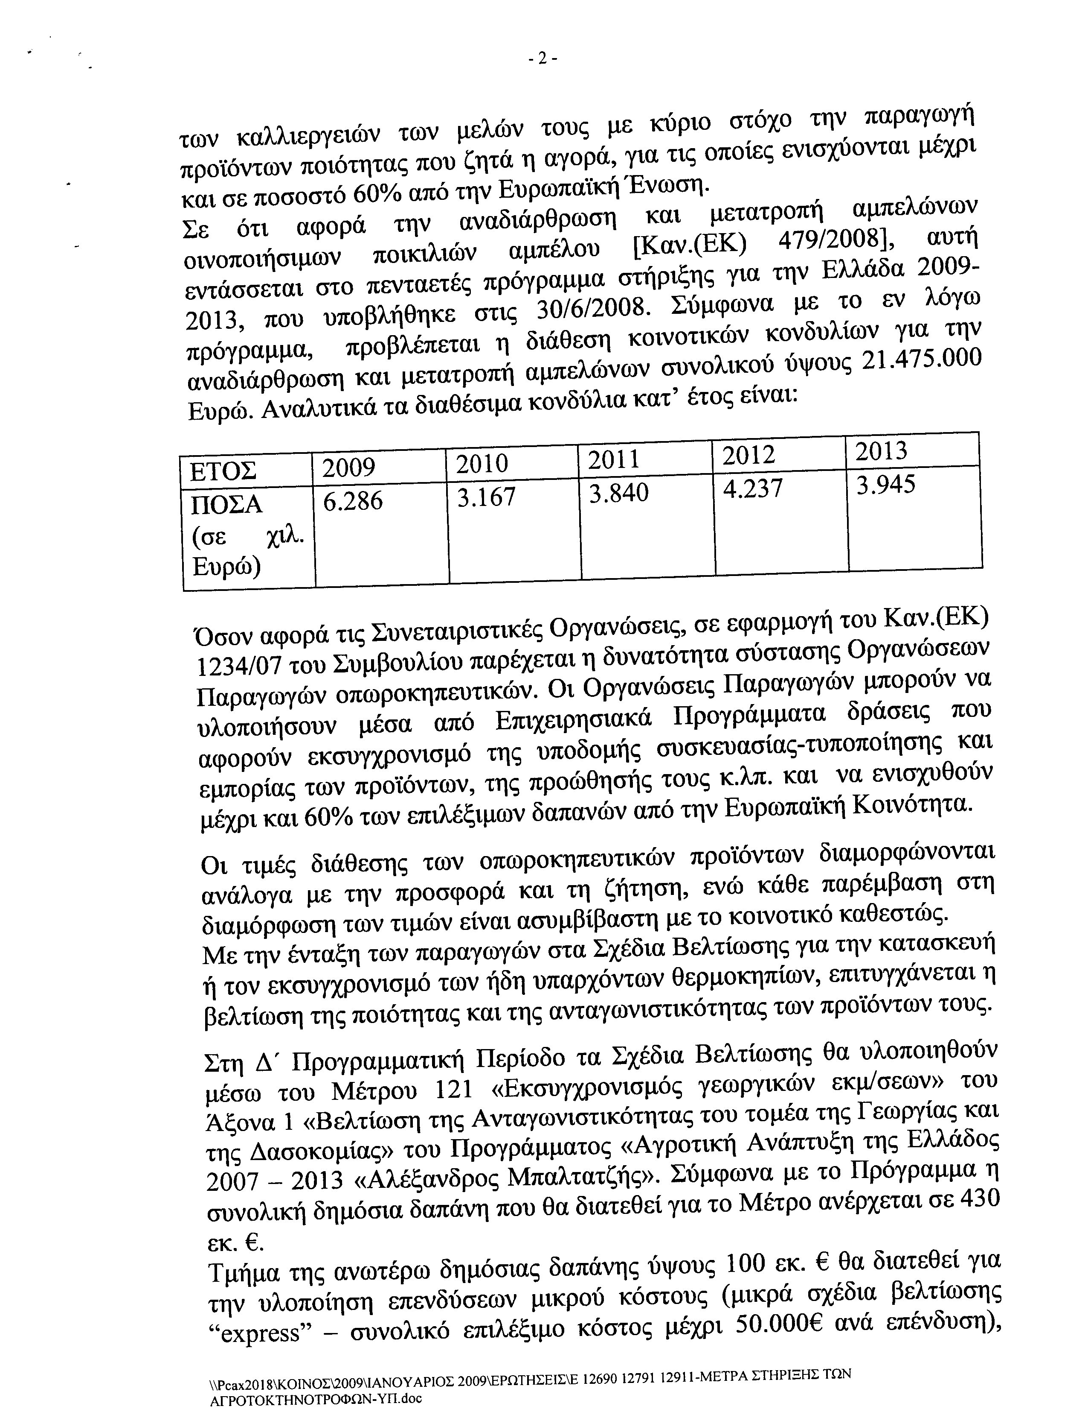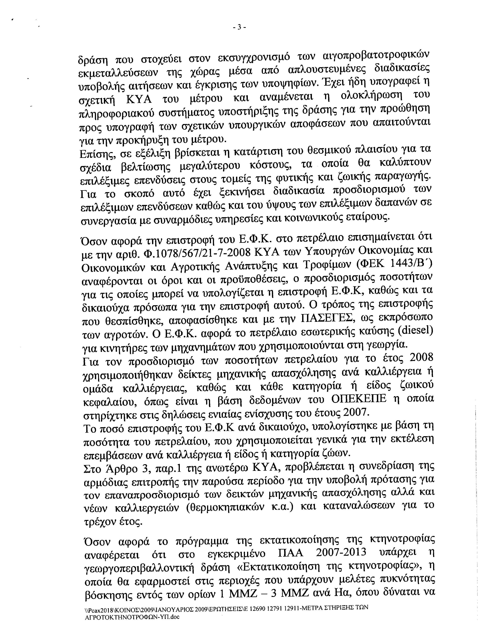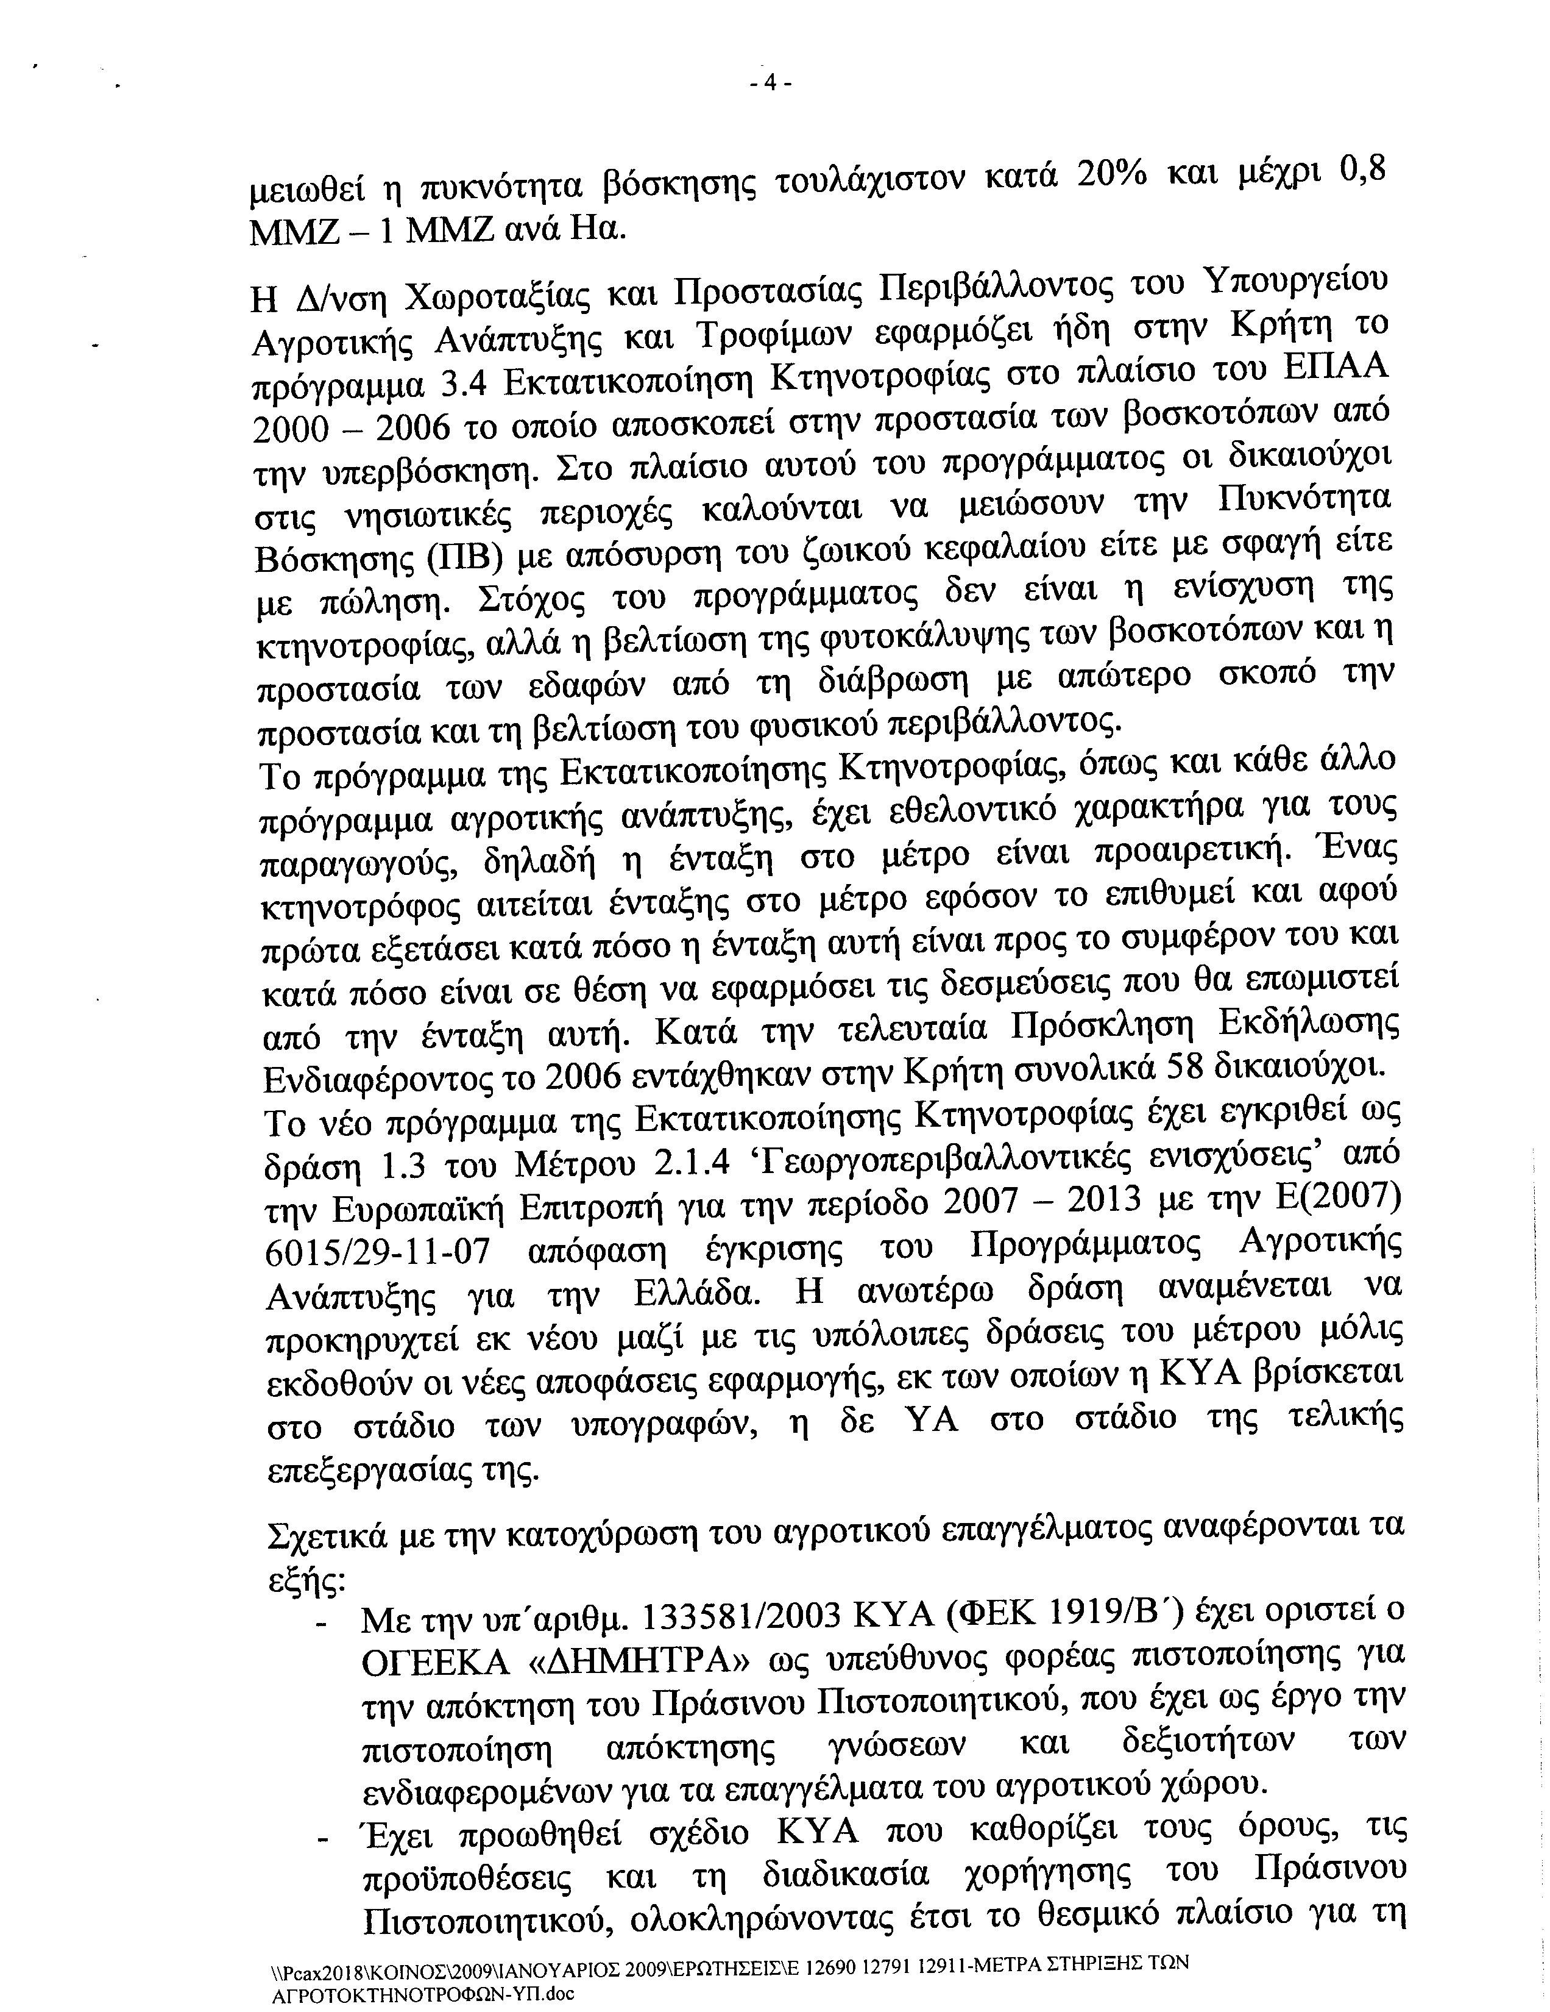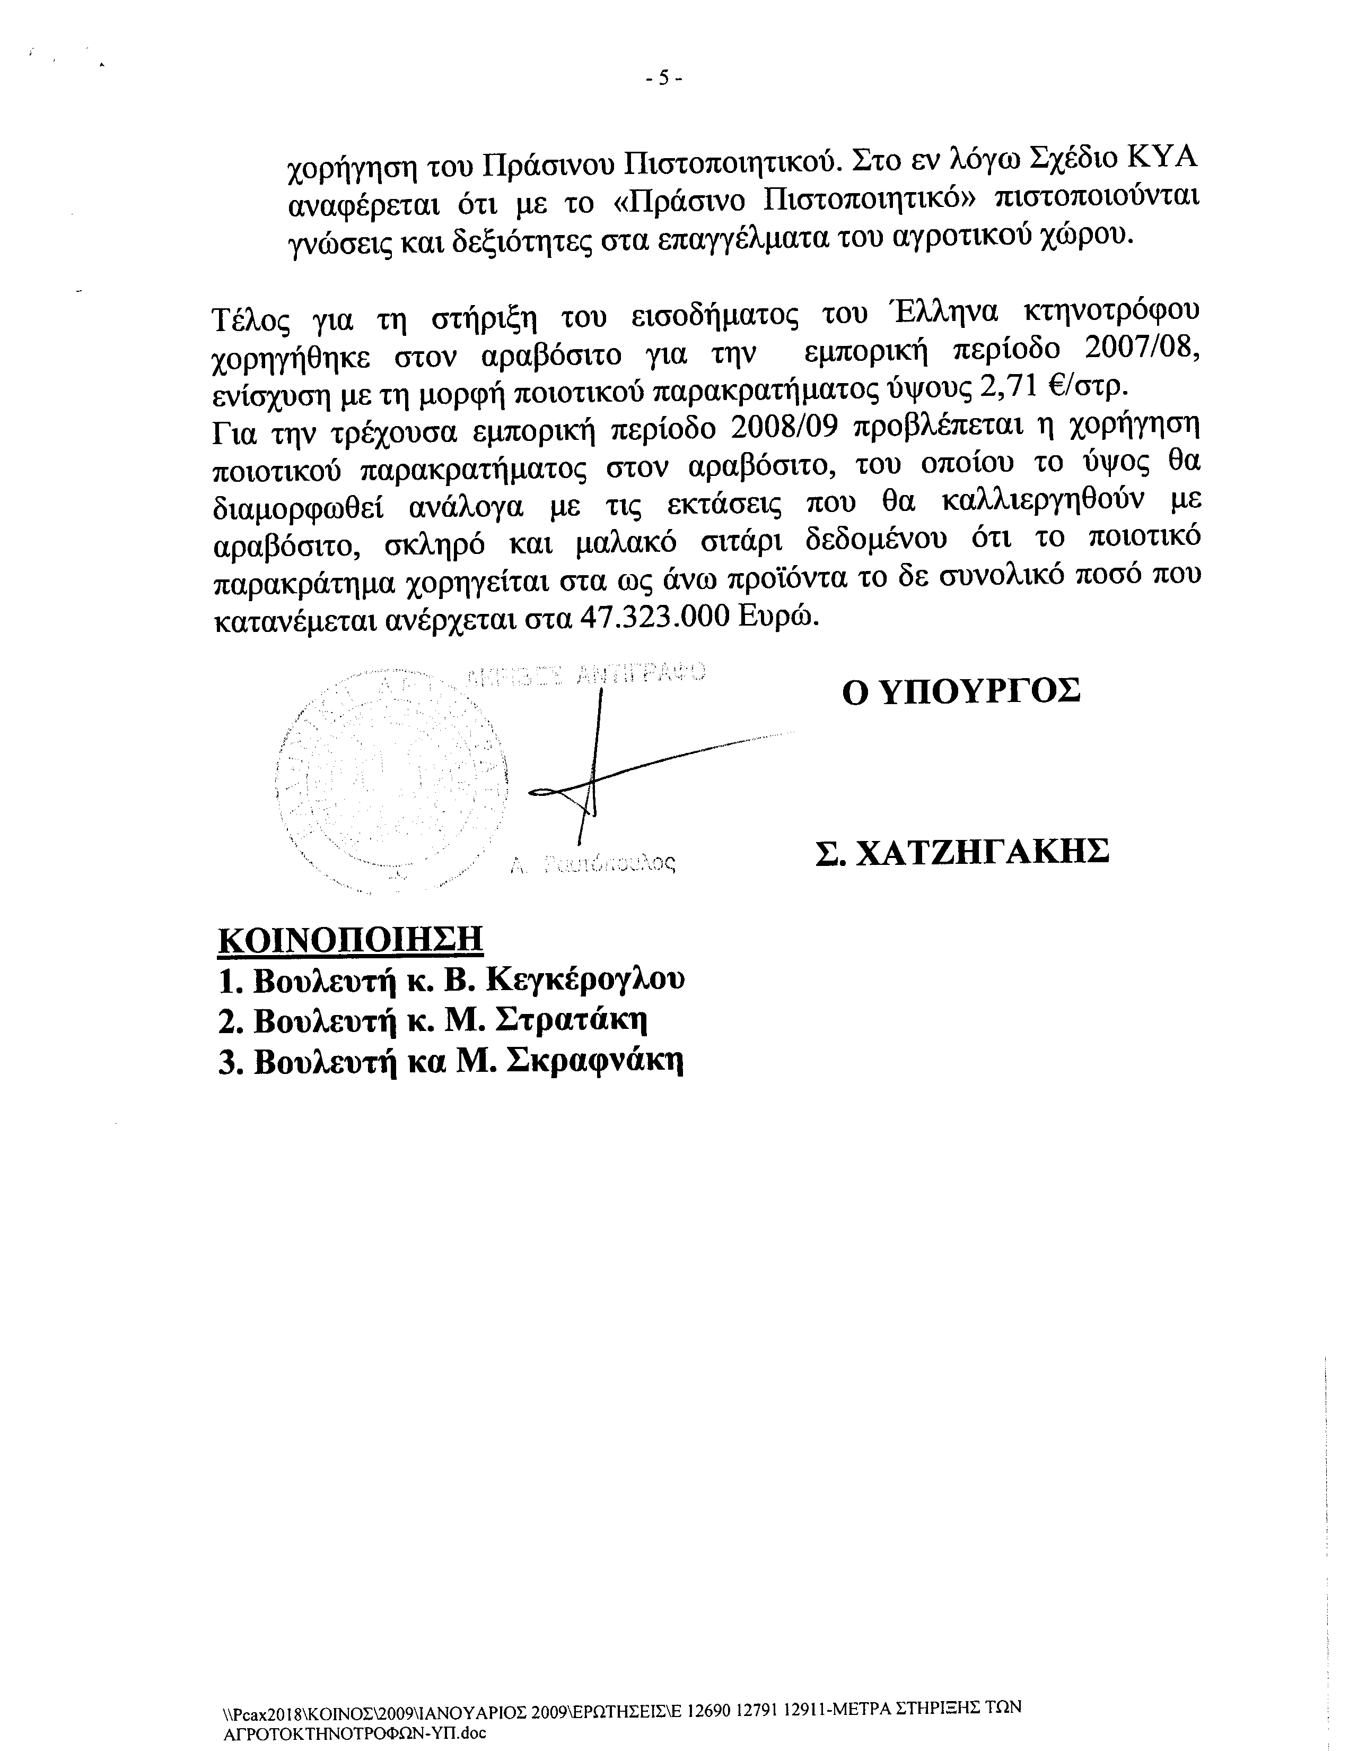
5. Στην με αριθμό 12791/20/01/2009 ερώτηση του Βουλευτή κ. Στρατάκη Εμμανουήλ δόθηκε με το υπ αριθμ. 1608 έγγραφο από τον Υπουργό Αγροτικής Ανάπτυξης και Τροφίμων κ. Σωτήριο Χατζηγάκη η ακόλουθη απάντηση:
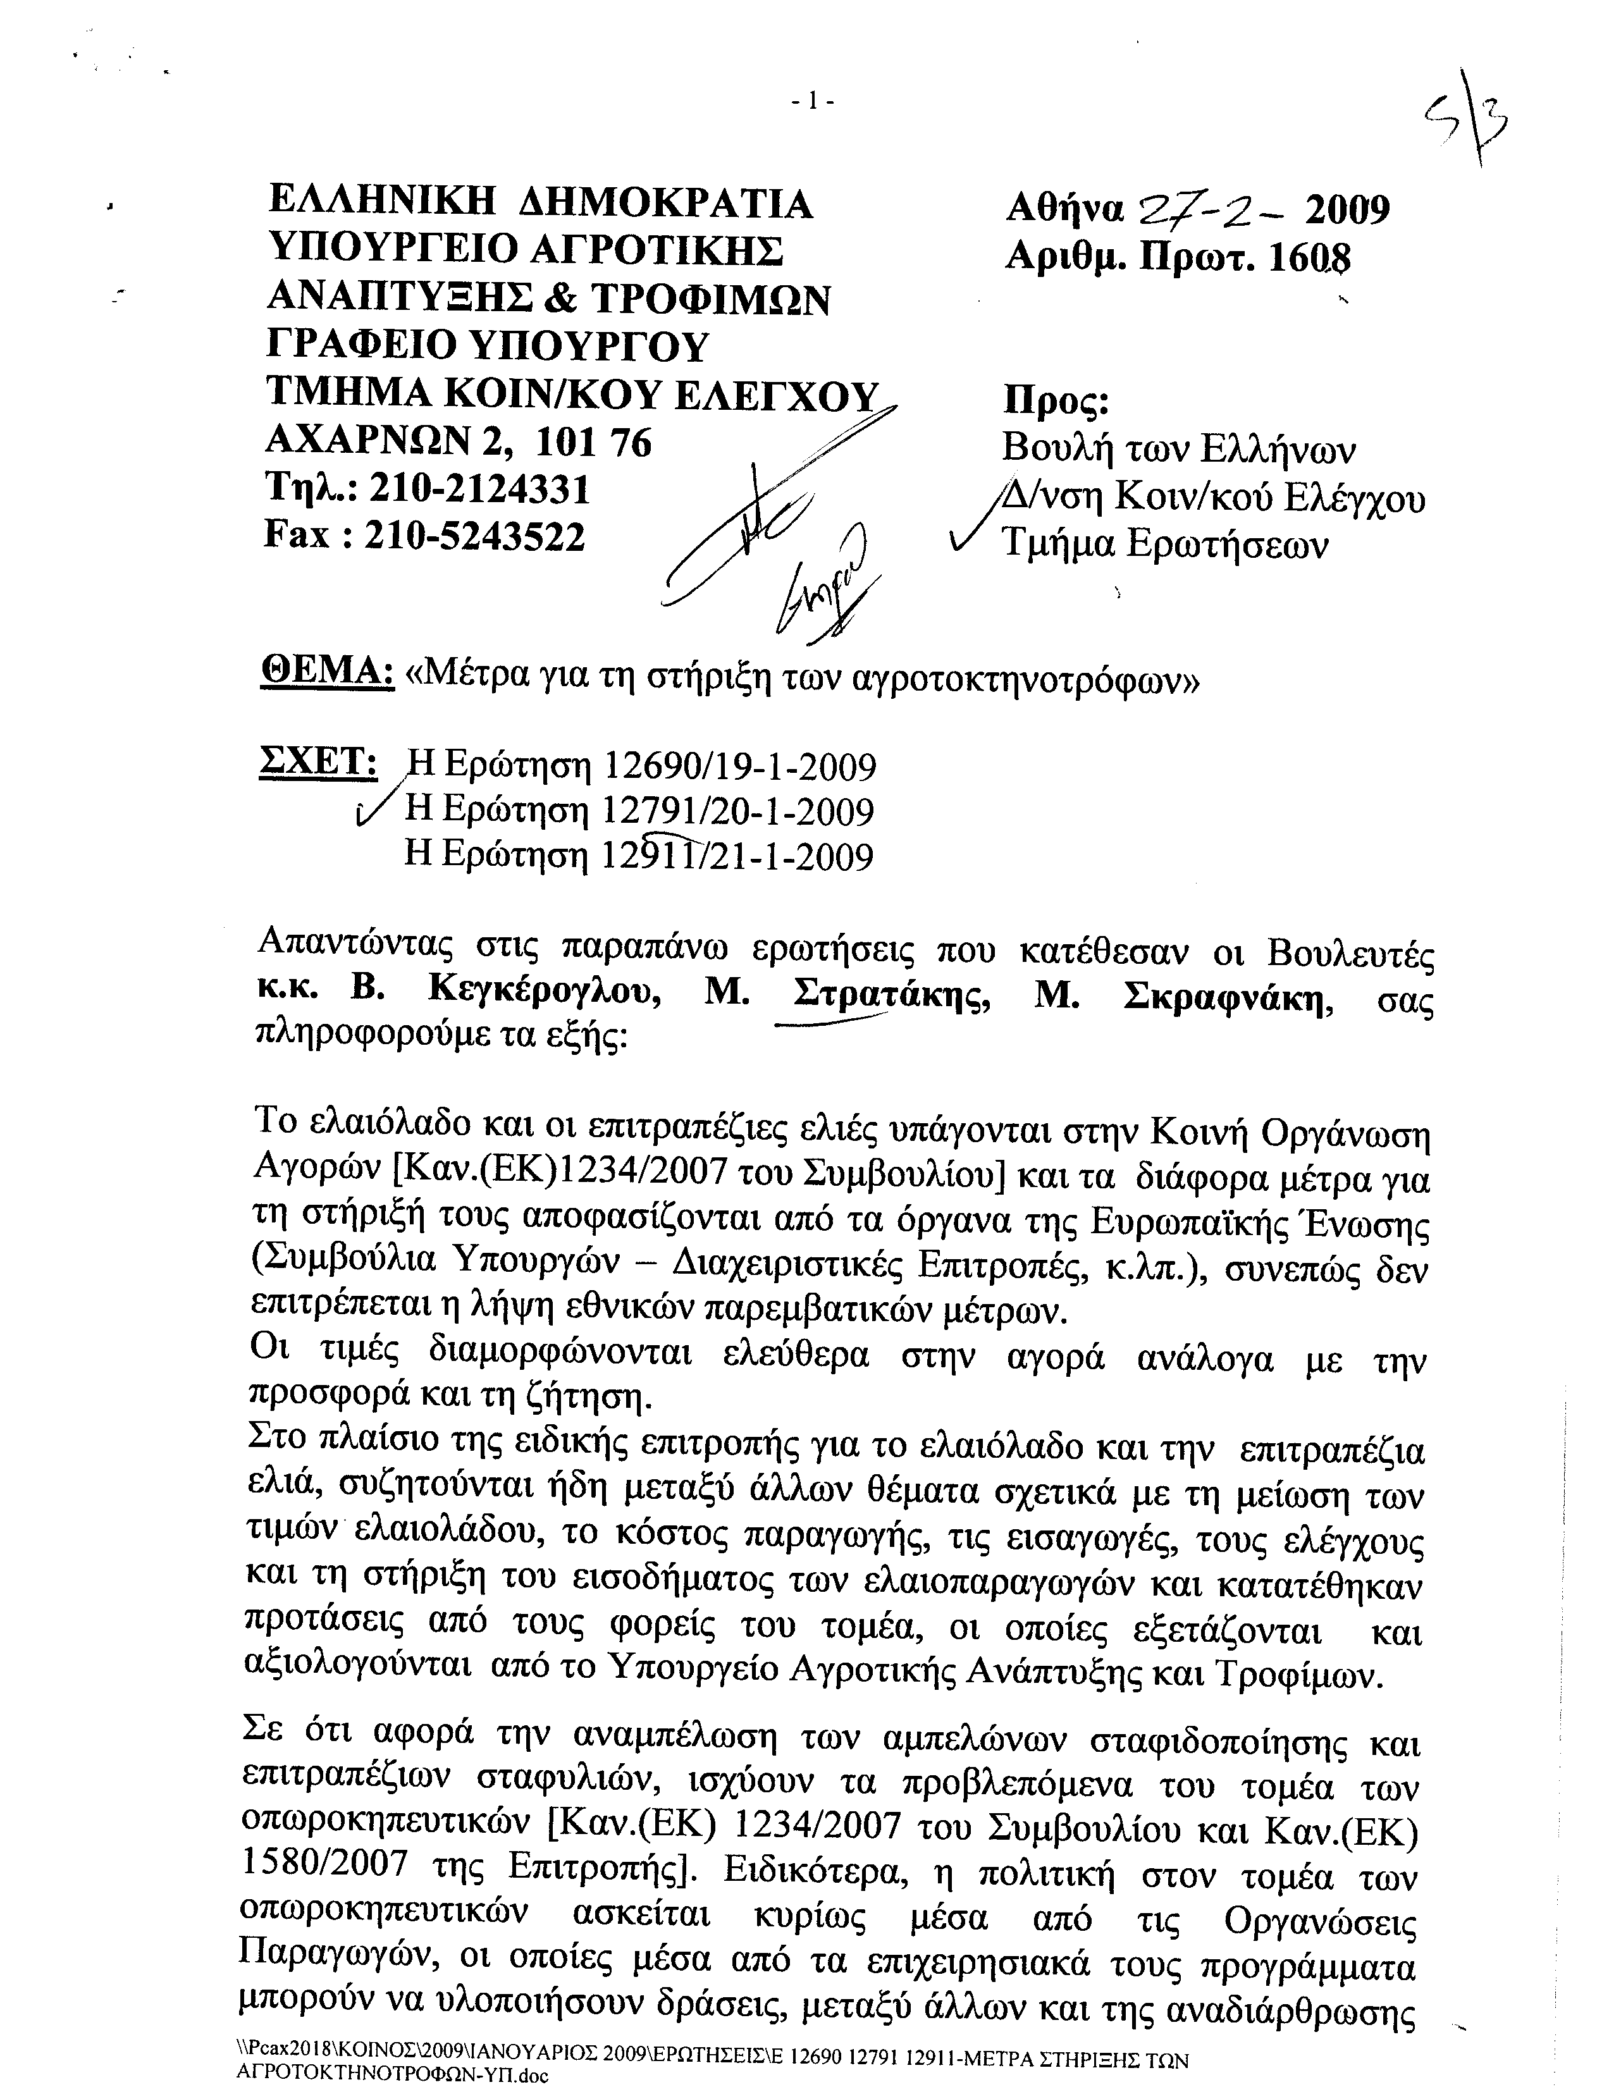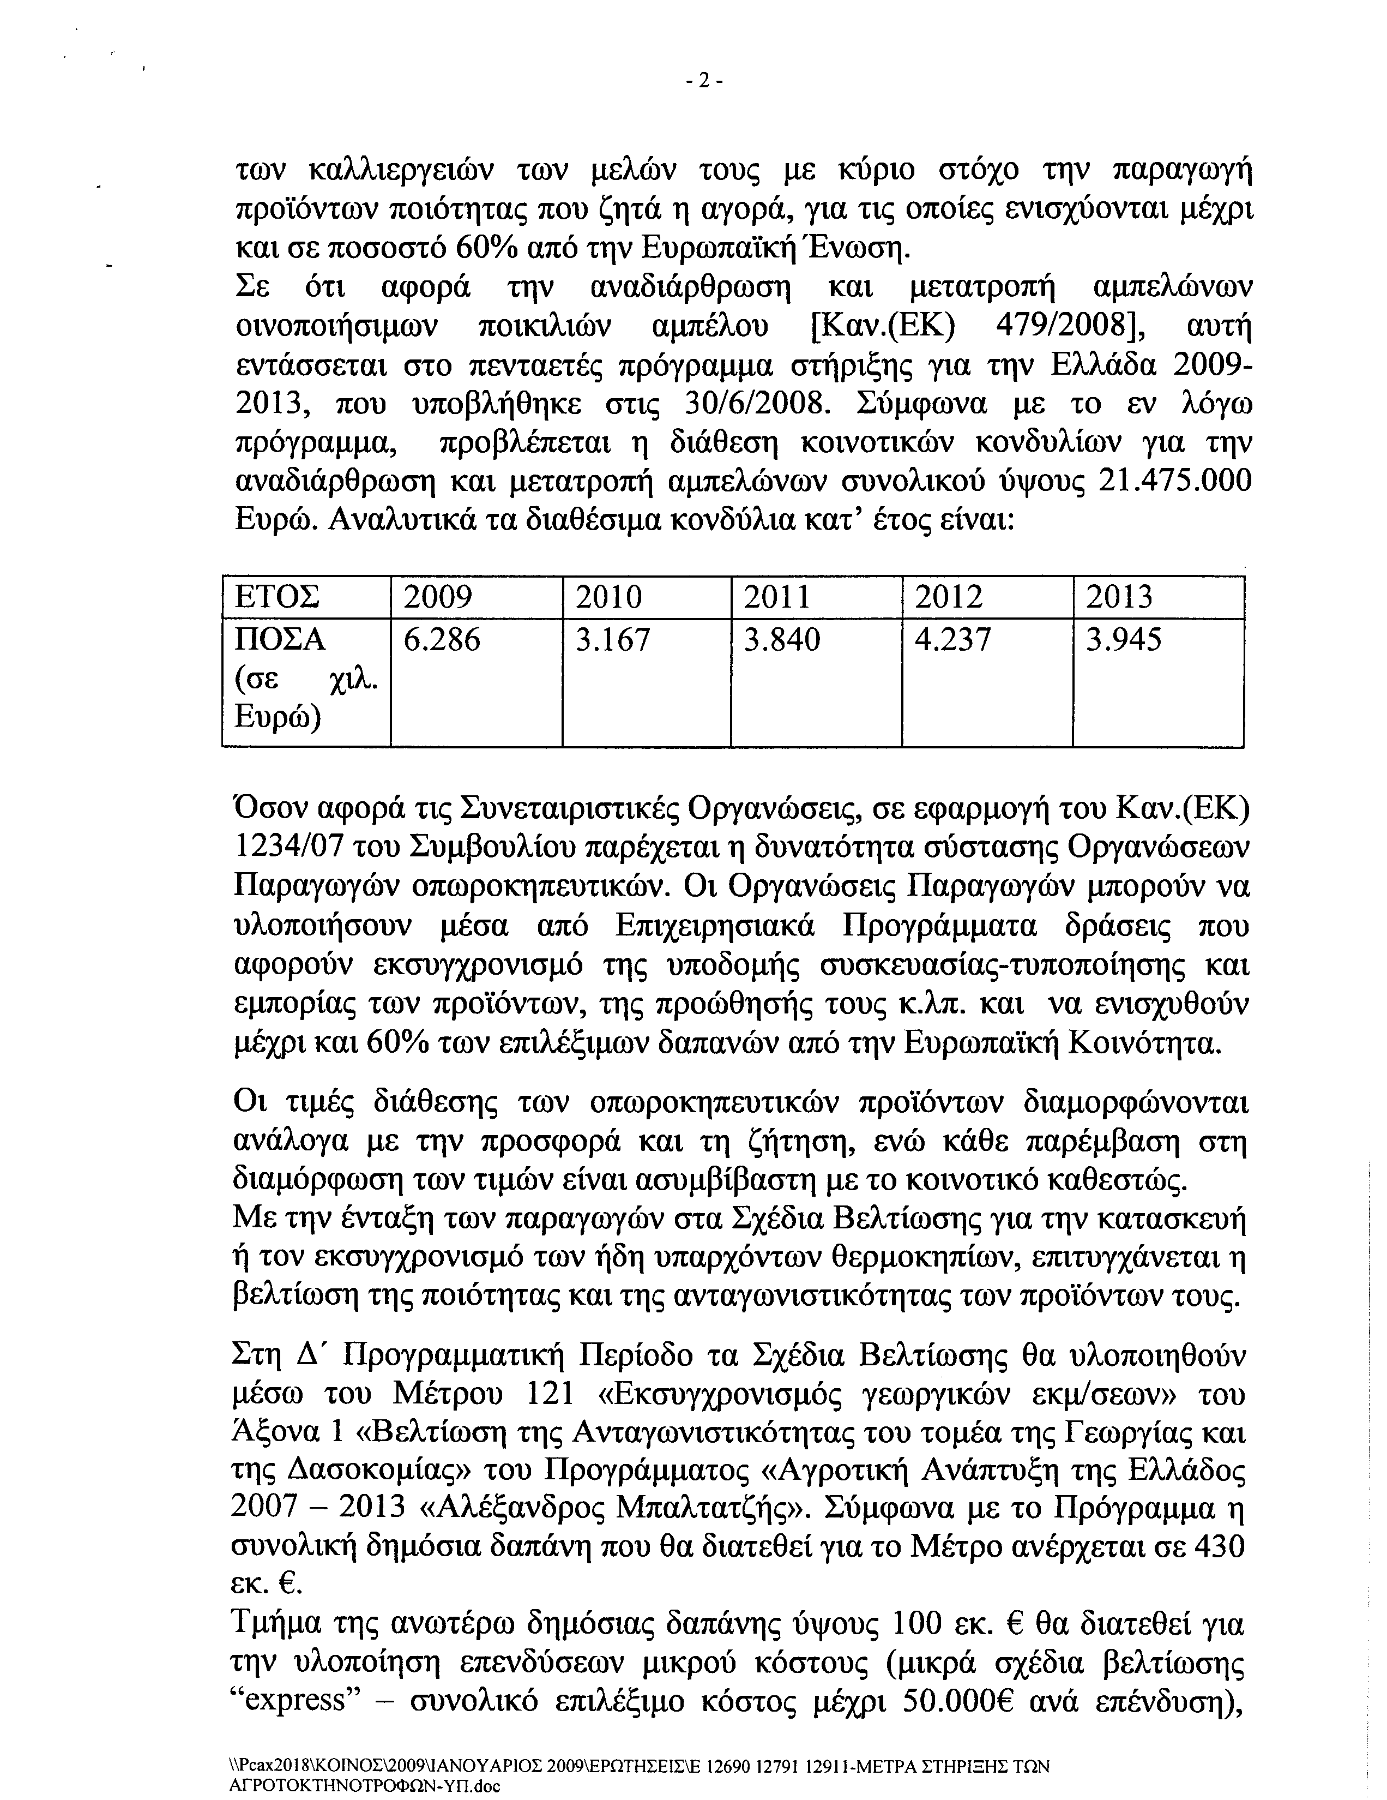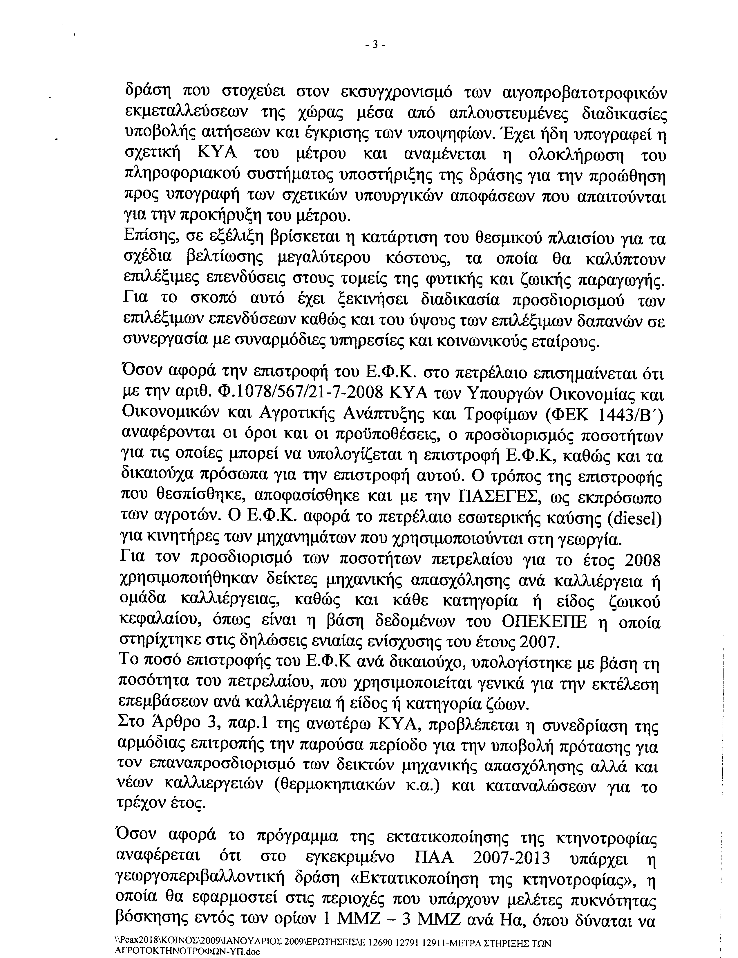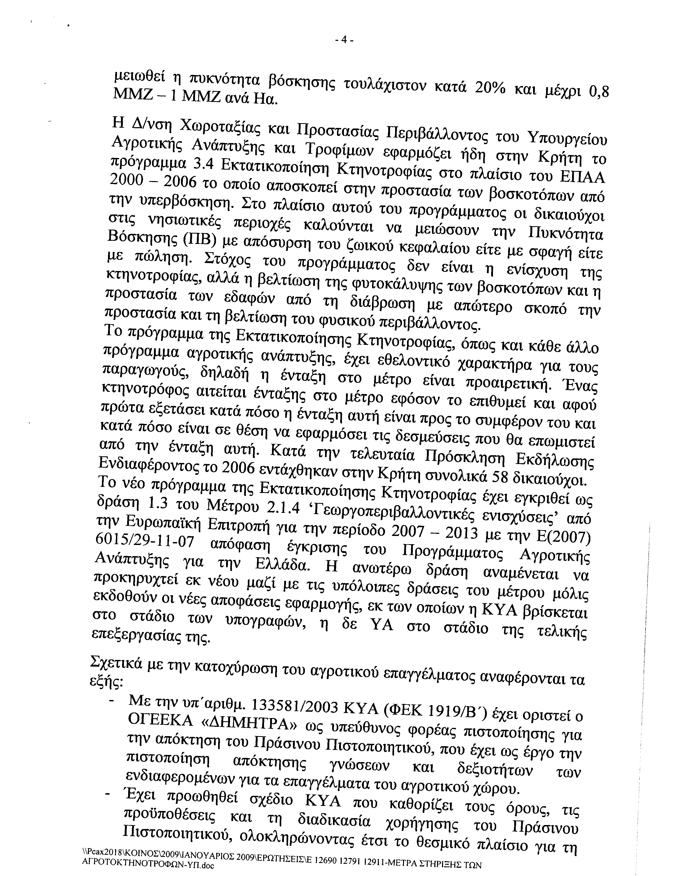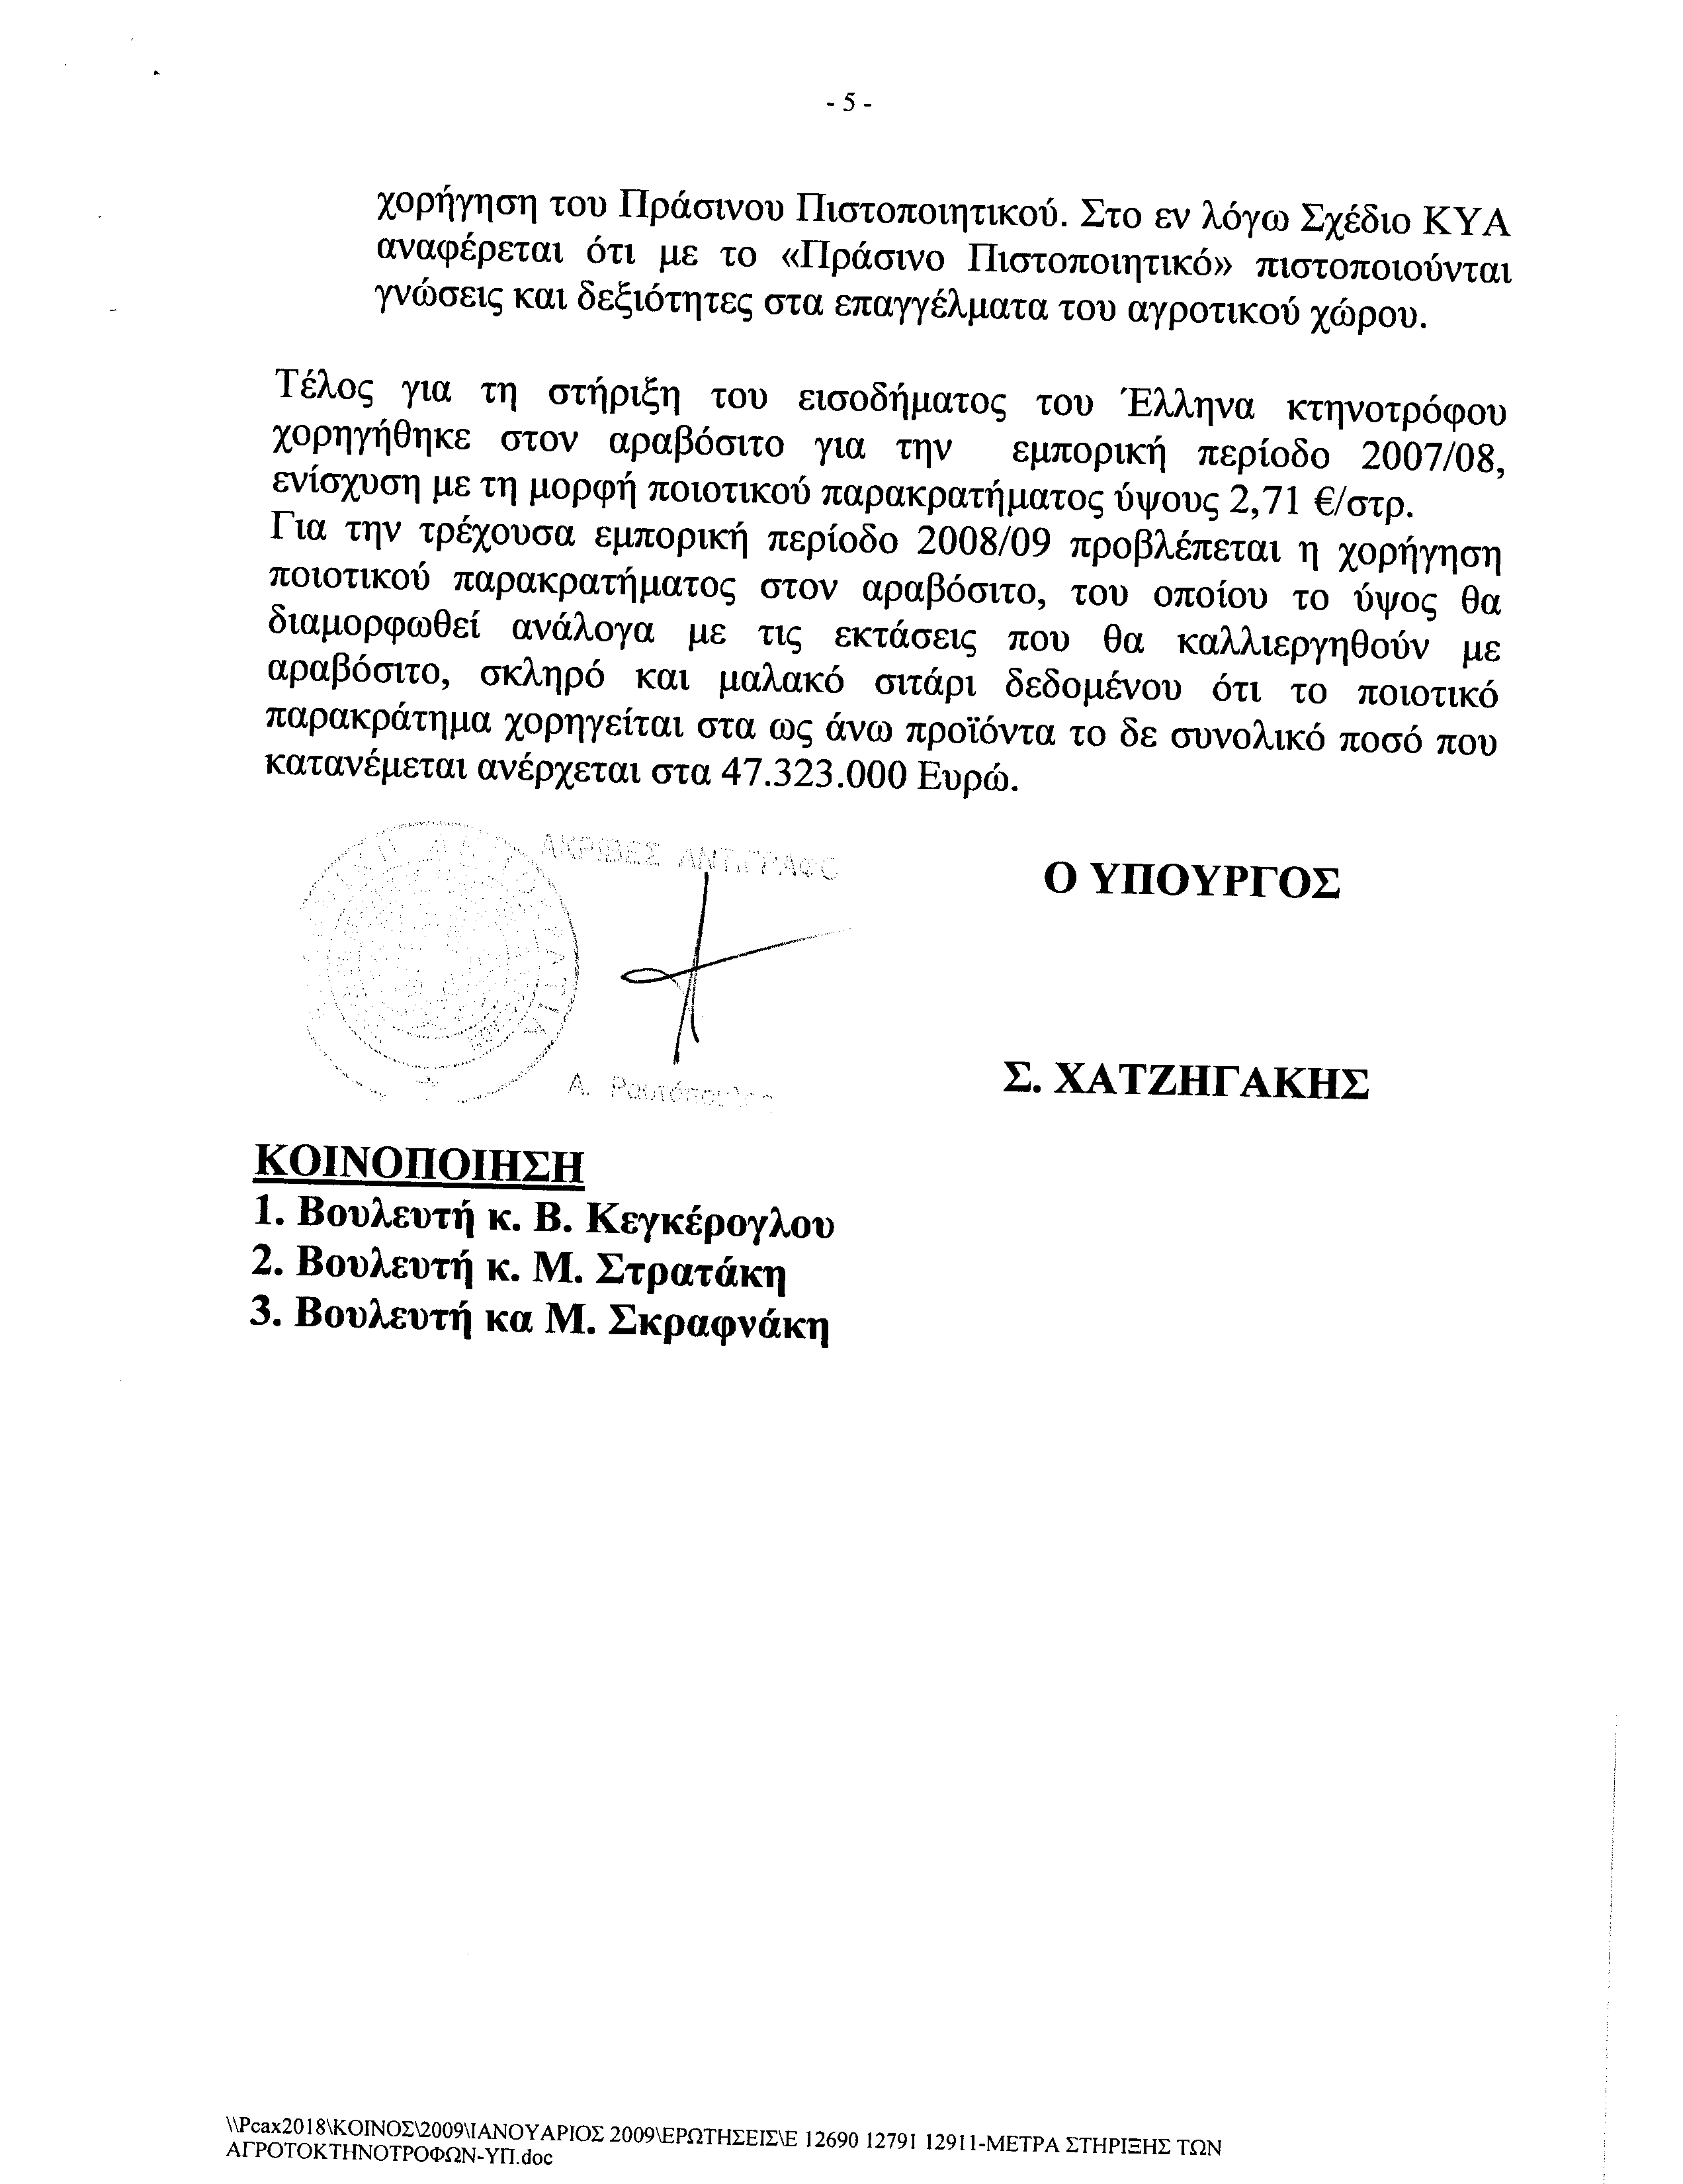
6. Στην με αριθμό 12808/20/01/2009 ερώτηση του Βουλευτή κ. Βελόπουλου Κυριάκου δόθηκε με το υπ’ αριθμ. 7830/ΙΗ έγγραφο από τον Υπουργό Εθνικής Παιδείας και Θρησκευμάτων κ. Αριστόβουλο ( Άρη) Σπηλιωτόπουλο η ακόλουθη απάντηση:
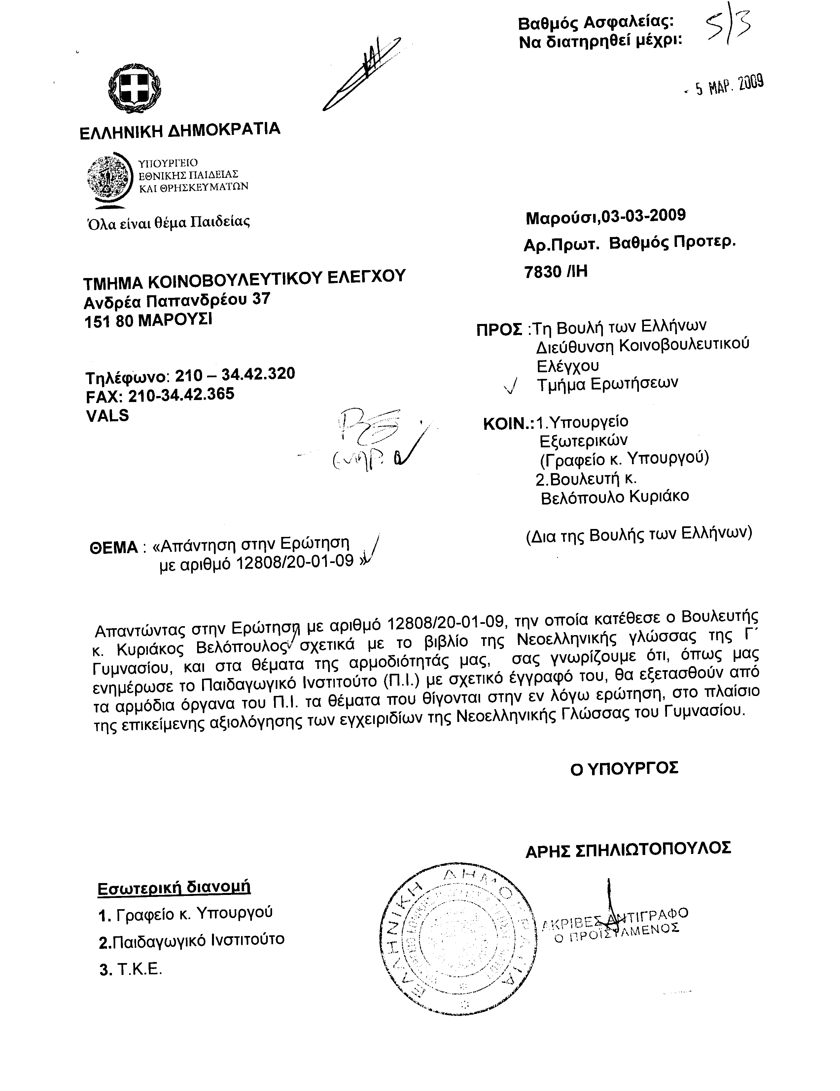
7. Στην με αριθμό 12842/21/01/2009 ερώτηση του Βουλευτή κ. Κουβέλη Φώτιου - Φανούριου δόθηκε με το υπ’ αριθμ. 8255/ΙΗ έγγραφο από τον Υπουργό Εθνικής Παιδείας και Θρησκευμάτων κ. Αριστόβουλο (Άρη) Σπηλιωτόπουλο η ακόλουθη απάντηση:
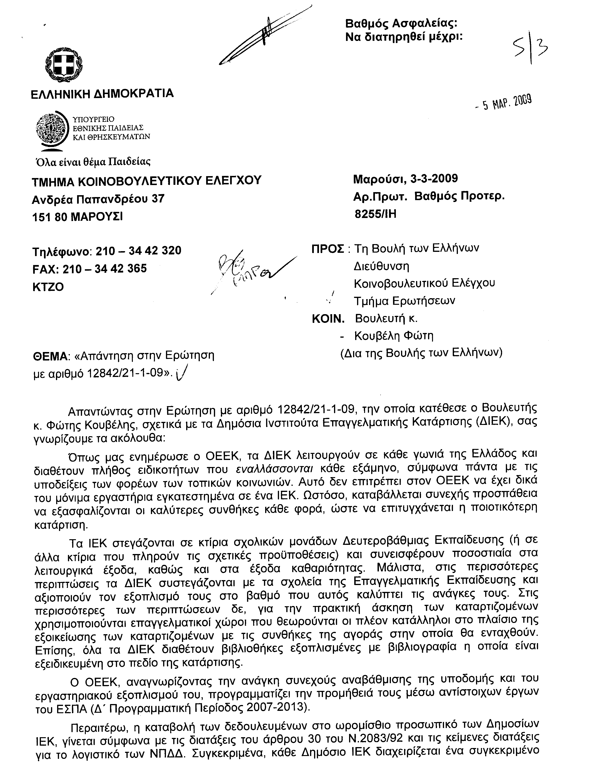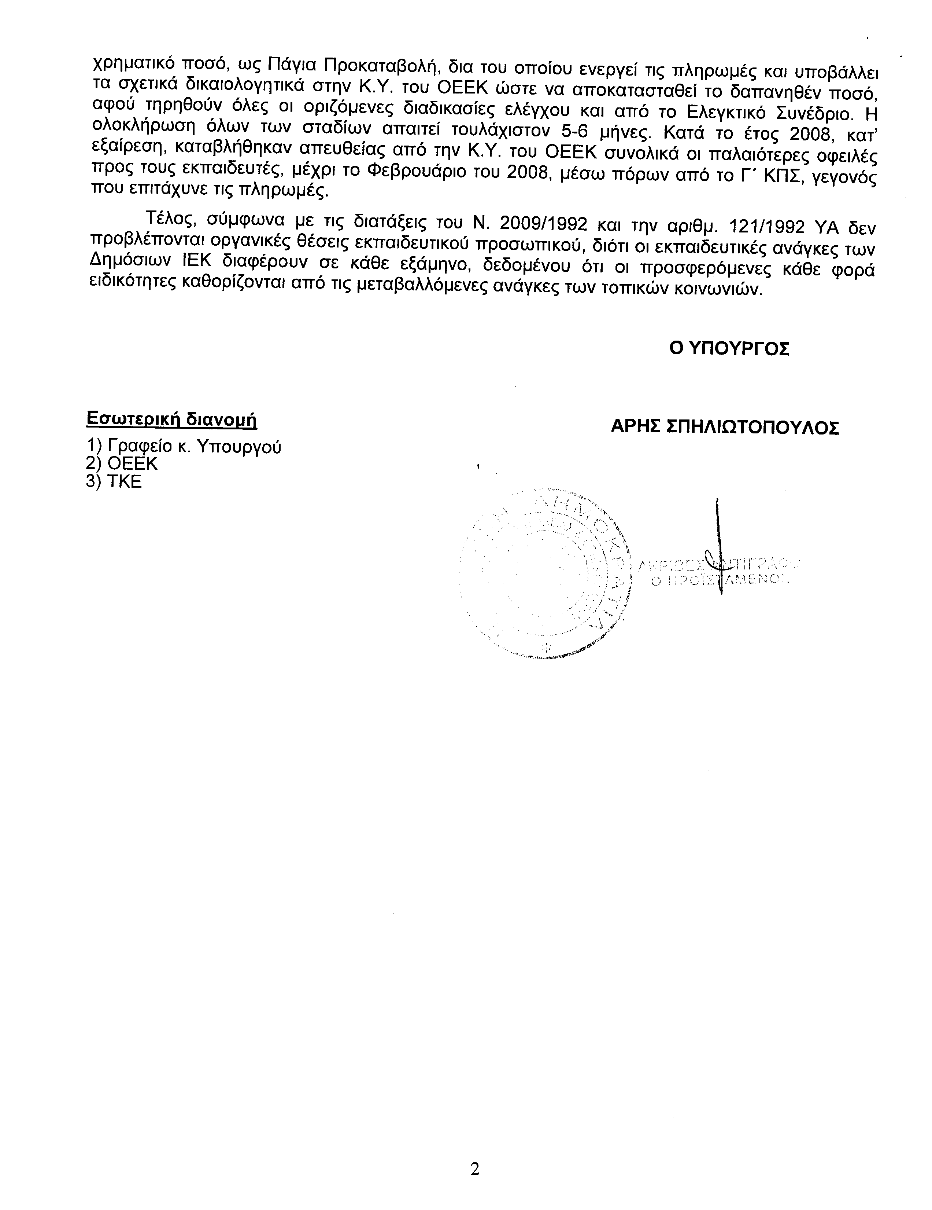
8. Στην με αριθμό 12911/21/01/2009 ερώτηση της Βουλευτού κ. Σκραφνάκη Μαρίας δόθηκε με το υπ’ αριθμ. 1608 έγγραφο από τον Υπουργό Αγροτικής Ανάπτυξης και Τροφίμων κ. Σωτήριο Χατζηγάκη η ακόλουθη απάντηση:
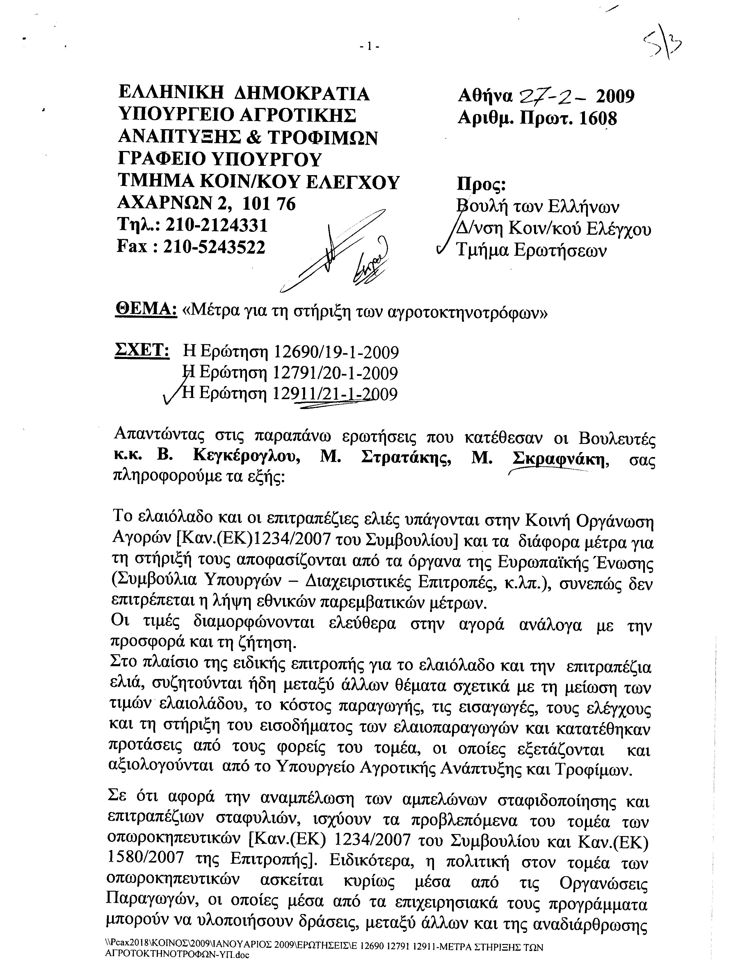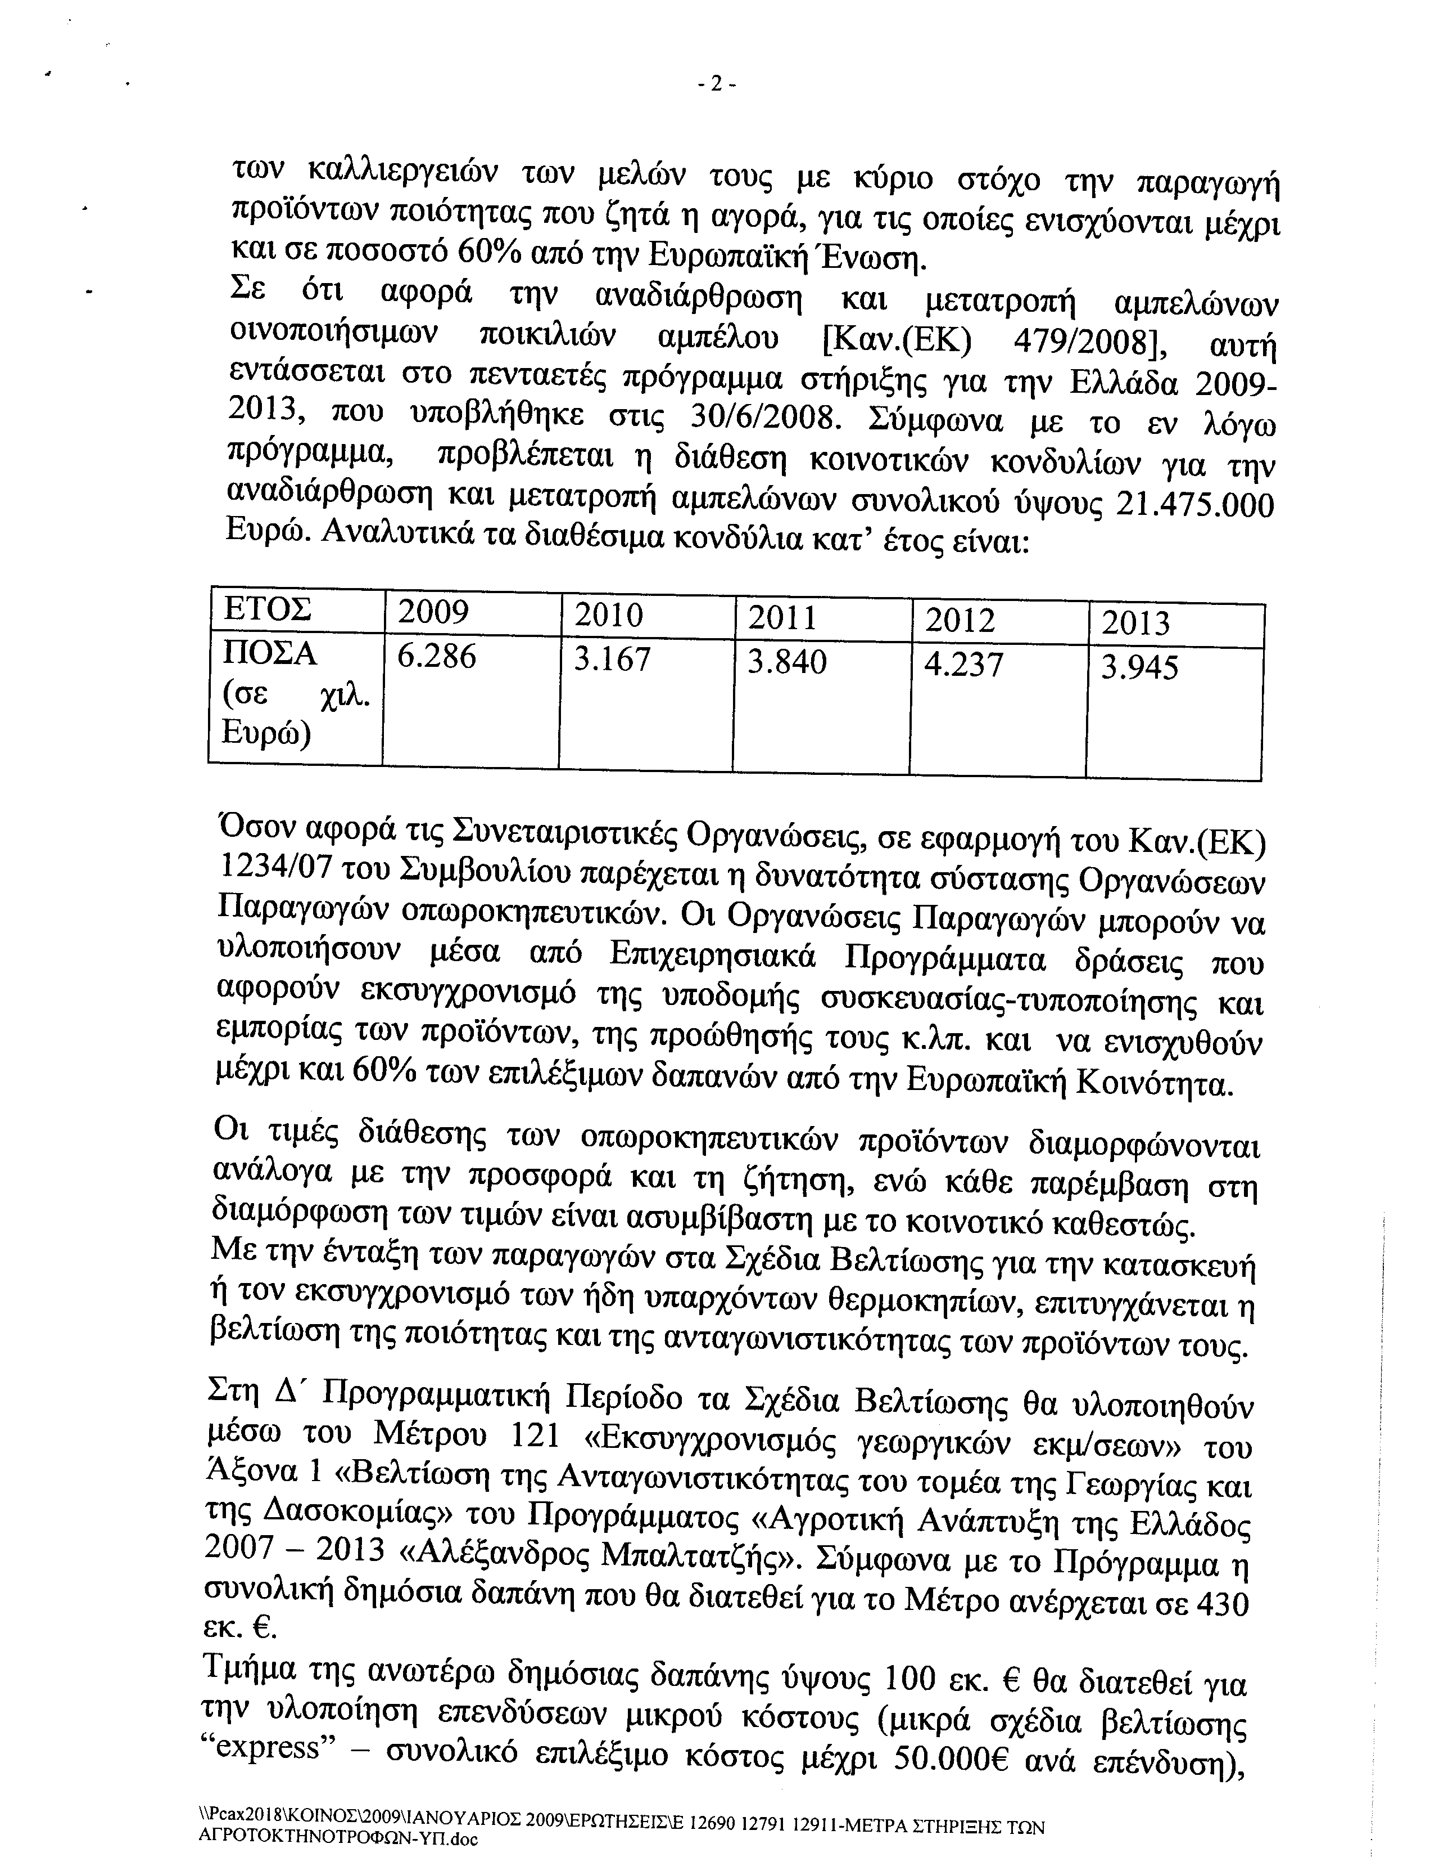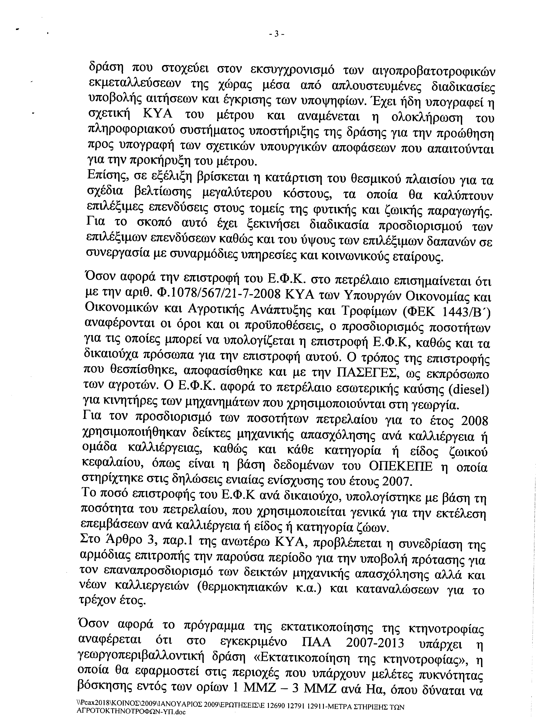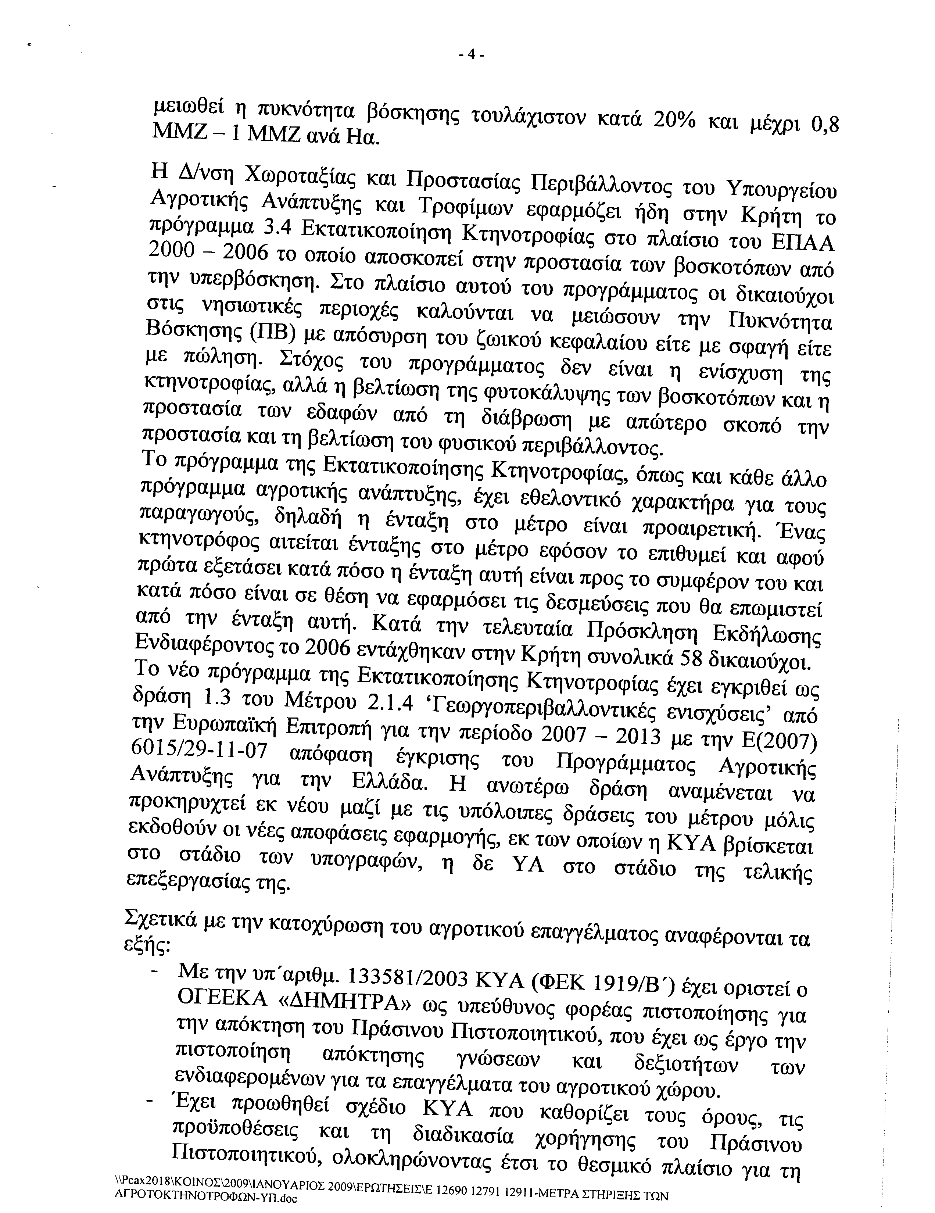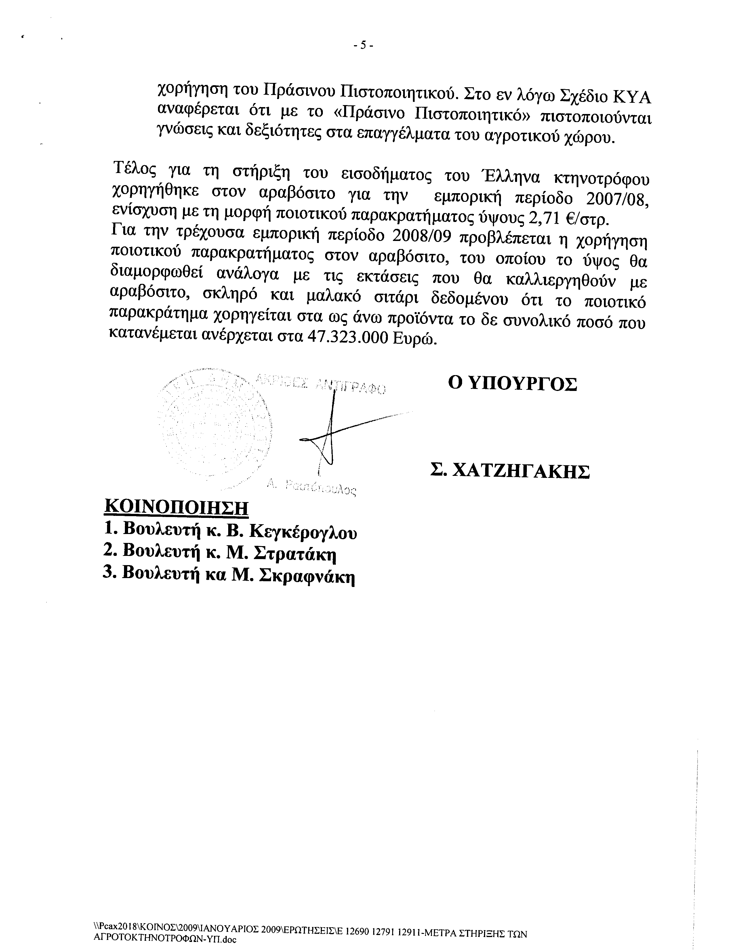
9. Στην με αριθμό 13099/23/01/2009 ερώτηση των Βουλευτών κυρίων Ζιώγα Ιωάννη, Καλαντίδου Σοφίας δόθηκε με το υπ’ αριθμ. 8740/ΙΗ έγγραφο από τον Υπουργό Εθνικής Παιδείας και Θρησκευμάτων κ. Αριστόβουλο (Άρη) Σπηλιωτόπουλο η ακόλουθη απάντηση:
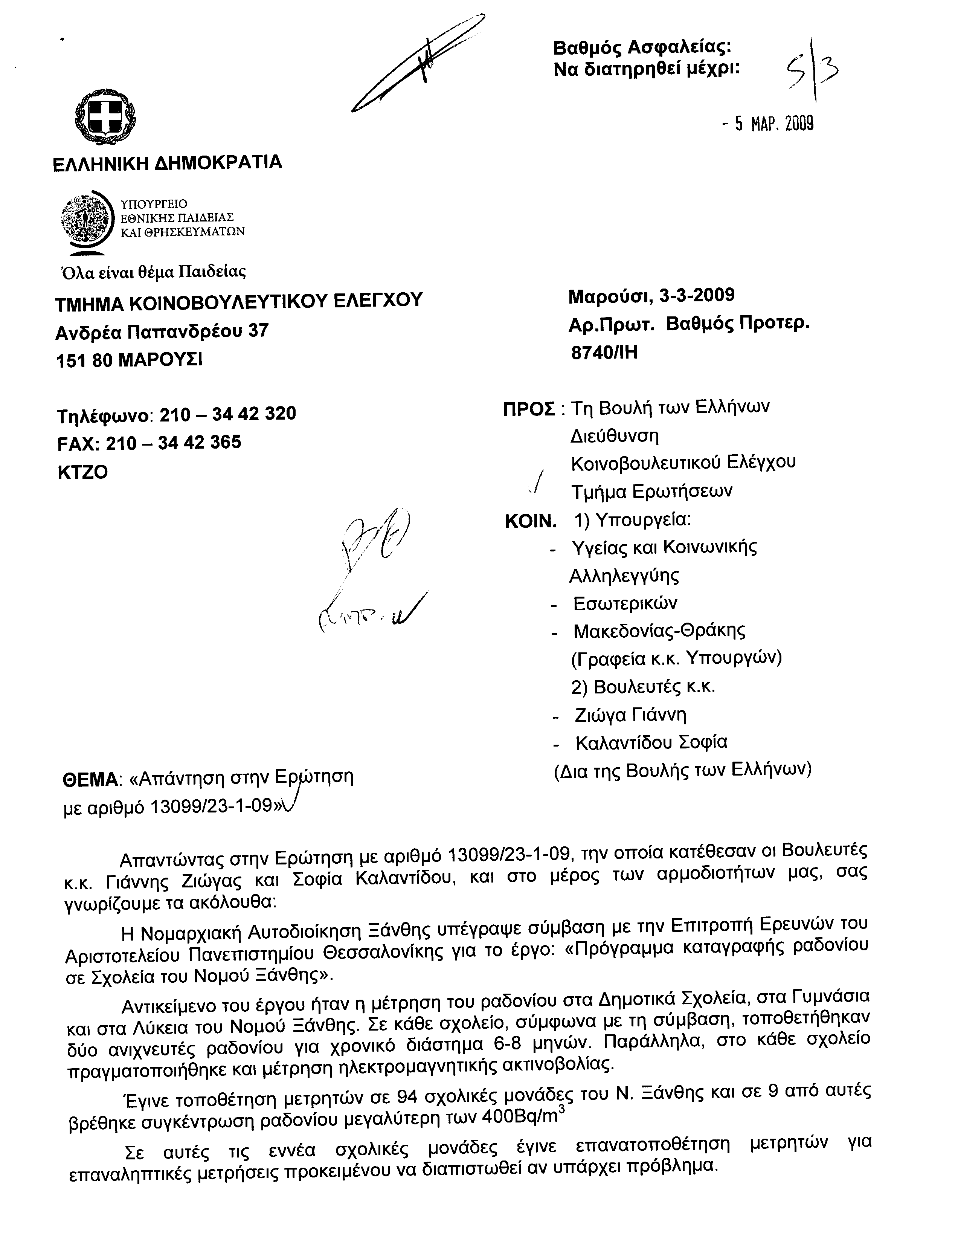
10. Στην με αριθμό 13131/26/01/2009 ερώτηση του Βουλευτή κ. Βρεττού Κωνσταντίνου (Ντίνου) δόθηκε με το υπ’ αριθμ. 921/ΙΗ έγγραφο από τον Υπουργό Εθνικής Παιδείας και Θρησκευμάτων κ. Αριστόβουλο (Άρη) Σπηλιωτόπουλο η ακόλουθη απάντηση:
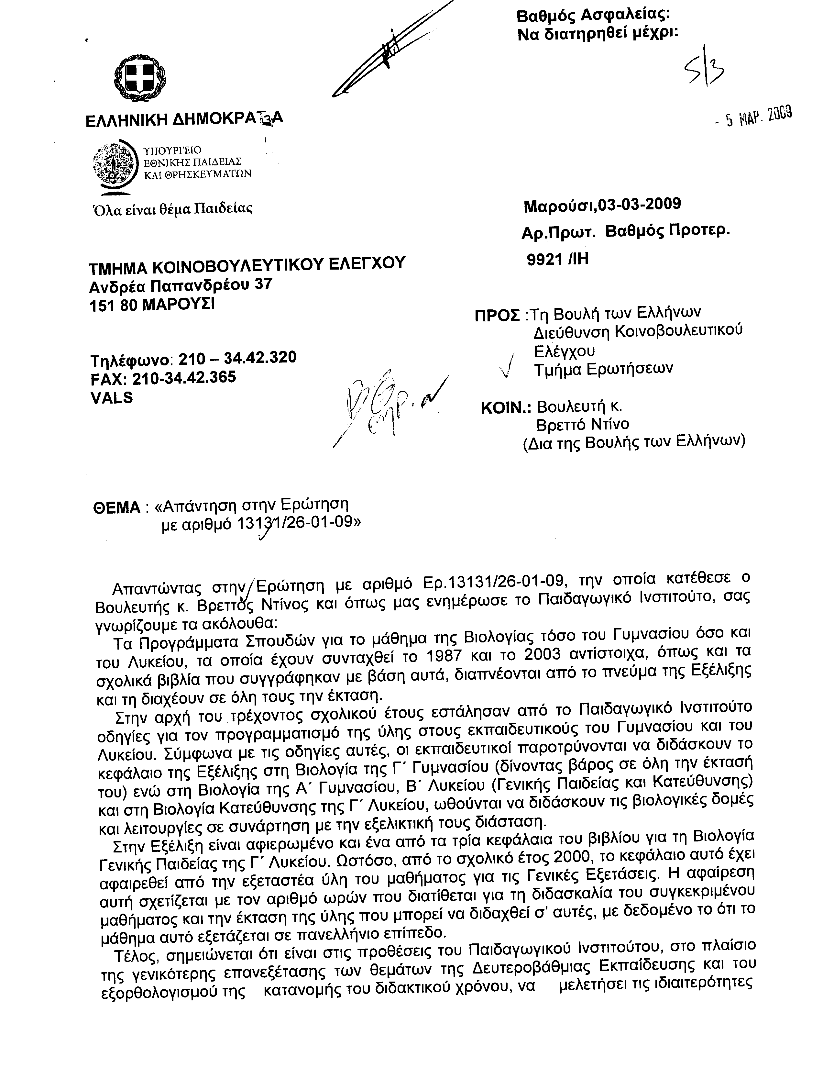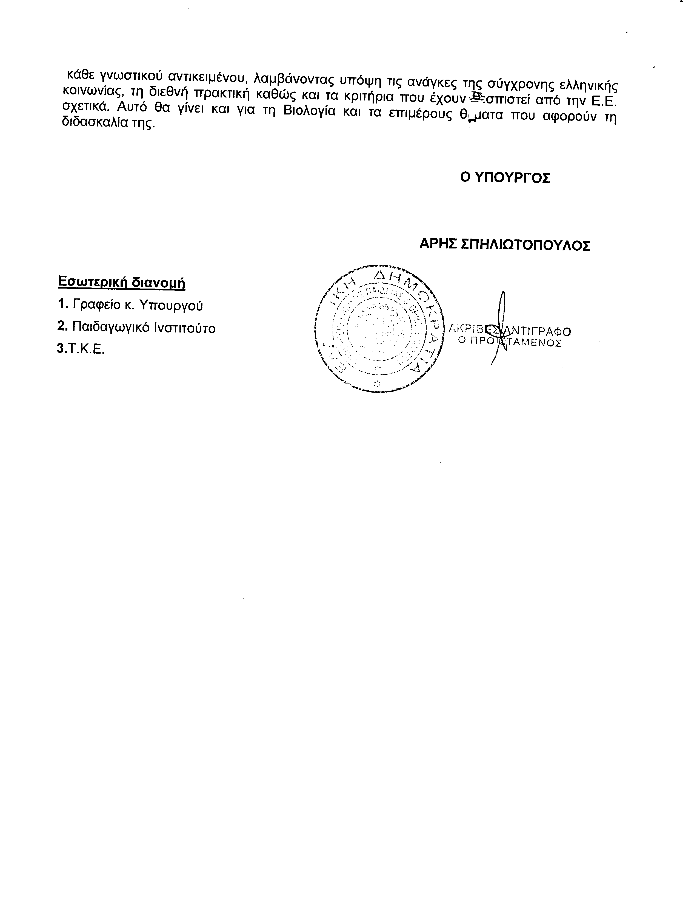
ΠΡΟΕΔΡΕΥΟΥΣΑ (Έλσα Παπαδημητρίου): Ευχαριστώ, κύριε συνάδελφε.
Κυρίες και κύριοι συνάδελφοι, έχω την τιμή να ανακοινώσω στο Σώμα το δελτίο επικαίρων ερωτήσεων της Δευτέρας 16 Μαρτίου 2009.
Α. ΕΠΙΚΑΙΡΕΣ ΕΡΩΤΗΣΕΙΣ Πρώτου Κύκλου (Άρθρο 130 παράγραφος 4 του Κανονισμού της Βουλής)
1.- Η με αριθμό 631/10-3-2009 επίκαιρη ερώτηση της Βουλευτού του Πανελλήνιου Σοσιαλιστικού Κινήματος κ. Σοφίας Σακοράφα προς τον Υπουργό Περιβάλλοντος, Χωροταξίας και Δημοσίων Έργων, σχετικά με το πάρκο περιβαλλοντικής ευαισθητοποίησης «ΑΝΤΩΝΗΣ ΤΡΙΤΣΗΣ» κ.λπ..
2.- Η με αριθμό 636/10-3-2009 επίκαιρη ερώτηση της Ε΄ Αντιπροέδρου της Βουλής και Βουλευτού του Κομμουνιστικού Κόμματος Ελλάδας κυρίας Βέρας Νικολαϊδου προς τον Υπουργό Εθνικής Παιδείας και Θρησκευμάτων, σχετικά με τις ελλείψεις εκπαιδευτικών στα σχολεία του Πειραιά κ.λπ..
3.- Η με αριθμό 622/10-3-2009 επίκαιρη ερώτηση του Βουλευτή του Συνασπισμού Ριζοσπαστικής Αριστεράς κ. Φωτίου Κουβέλη προς τους Υπουργούς Απασχόλησης και Κοινωνικής Προστασίας και Υγείας και Κοινωνικής Αλληλεγγύης, σχετικά με την αντιμετώπιση του προβλήματος των αστέγων της Χώρας μας κ.λπ..
4.- Η με αριθμό 641/10-3-2009 επίκαιρη ερώτηση του Βουλευτή του Λαϊκού Ορθόδοξου Συναγερμού κ. Μαυρουδή Βορίδη προς τον Υπουργό Οικονομίας και Οικονομικών, σχετικά με τις προθέσεις του Υπουργείου για τη νομιμοποίηση ηλεκτρονικών παιγνίων κ.λπ..
Β. ΕΠΙΚΑΙΡΕΣ ΕΡΩΤΗΣΕΙΣ Δεύτερου Κύκλου (Άρθρο 130 παράγραφος 4 του Κανονισμού της Βουλής)
1.- Η με αριθμό 628/10-3-2009 επίκαιρη ερώτηση του Βουλευτή του Πανελλήνιου Σοσιαλιστικού Κινήματος κ. Βασιλείου Κεγκέρογλου προς τους Υπουργούς Εσωτερικών και Οικονομίας και Οικονομικών, σχετικά με τα Κέντρα Δημιουργικής Απασχόλησης, την καταβολή των δεδουλευμένων στους εργαζόμενους σε όλα τα Κοινωνικά Προγράμματα κ.λπ..
2.- Η με αριθμό 637/10-3-2009 επίκαιρη ερώτηση του Βουλευτή του Κομμουνιστικού Κόμματος Ελλάδας κ. Γεωργίου Μαυρίκου προς την Υπουργό Απασχόλησης και Κοινωνικής Προστασίας, σχετικά με την καταβολή των επικουρικών συντάξεων στους συνταξιούχους της Γενικής Τράπεζας κ.λπ..
3.- Η με αριθμό 642/10-3-2009 επίκαιρη ερώτηση του Βουλευτή του Συνασπισμού Ριζοσπαστικής Αριστεράς κ. Ιωάννη Μπανιά προς τον Υπουργό Εσωτερικών, σχετικά με τη στάση της Ελληνικής Αστυνομίας στα περιστατικά της συνδικαλίστριας Κωνσταντίνας Κούνεβα και της τρομοκρατικής ενέργειας εναντίον του «Στεκιού Μεταναστών» κ.λπ..
4.- Η με αριθμό 640/10-3-2009 επίκαιρη ερώτηση του Βουλευτή του Λαϊκού Ορθόδοξου Συναγερμού κ. Αστέριου Ροντούλη προς τον Υπουργό Περιβάλλοντος, Χωροταξίας και Δημοσίων Έργων, σχετικά με την ολοκλήρωση του έργου εκτροπής του άνω ρου του Αχελώου κ.λπ..
ΠΡΟΕΔΡΕΥΟΥΣΑ (Έλσα Παπαδημητρίου): Κυρίες και κύριοι, εισερχόμεθα στη συζήτηση των
ΕΠΙΚΑΙΡΩΝ ΕΡΩΤΗΣΕΩΝ
Επίκαιρες ερωτήσεις πρώτου κύκλου:
Η με αριθμό 620/10-03-2009 επίκαιρη ερώτηση της Βουλευτού της Νέας Δημοκρατίας κ. Έλενας Ράπτη προς τον Υπουργό Μεταφορών και Επικοινωνιών, σχετικά με την απουσία τηλεοπτικού σήματος σε περιοχές του Δήμου Αγίου Παύλου Θεσσαλονίκης, δεν θα συζητηθεί λόγω κωλύματος του κυρίου Υπουργού και διαγράφεται.
Ακολουθεί η με αριθμό 624/10-03-2009 επίκαιρη ερώτηση του Βουλευτή του Πανελλήνιου Σοσιαλιστικού Κινήματος κ. Απόστολου Κατσιφάρα προς τον Υπουργό Υγείας και Κοινωνικής Αλληλεγγύης, σχετικά με την αντιμετώπιση των προβλημάτων στα Νοσοκομεία του Νομού Αχαΐας κ.λπ..
Ειδικότερα η επίκαιρη ερώτηση του κυρίου συναδέλφου έχει ως εξής:
«Η κατάσταση στον ευαίσθητο χώρο της υγείας στην Αχαΐα, μετά το σεισμό της 8^{ης} Ιουνίου 2008 και το κλείσιμο του Νοσοκομείου Αγ. Ανδρέας, είναι τραγική, οι δε συνθήκες στα νοσηλευτικά ιδρύματα για γιατρούς, νοσηλευτές, εργαζόμενους και ασθενείς είναι πλέον επικίνδυνες.
Η εικόνα που παρουσιάζεται στο ΠΓΝΠ, το οποίο δέχεται και τον κύριο όγκο των ασθενών, θυμίζει «την καταστροφή της Σμύρνης», σύμφωνα με δημόσιες δηλώσεις των συνδικαλιστικών οργάνων γιατρών και εργαζόμενων.
Ειδικότερα:
Οι χώροι στην παθολογική κλινική έχουν εξαντληθεί, όπως και οι χώροι των διαδρόμων, από τα ράντζα.
Περισσότεροι από τριάντα ασθενείς περιμένουν στο χώρο των επειγόντων περιστατικών ακόμα και δέκα ώρες, όχι για να βρεθεί ένα κρεβάτι σε δωμάτιο, αλλά ράντζο σε διάδρομο.
Οι ελλείψεις σε νοσηλευτικό προσωπικό παραμένουν μεγάλες, τα οικονομικά έχουν ξεπεράσει την κόκκινη γραμμή με 80.000.000 ευρώ έλλειμμα και οι εργαζόμενοι περιμένουν ακόμα την υλοποίηση της κυβερνητικής δέσμευσης για πρόσθετη οικονομική στήριξη (επίδομα λόγω ειδικών συνθηκών από το σεισμό).
Επειδή οι ανοχές και αντοχές έχουν εξαντληθεί και ο Γολγοθάς των ασθενών δεν έχει τέλος από την κυβερνητική αδιαφορία, ερωτάται ο κύριος Υπουργός τα εξής:
1. Πότε επιτέλους θα πραγματοποιηθεί στην Πάτρα με τους φορείς, η σύσκεψη παρουσία του Υπουργού κ. Αβραμόπουλου, για να δοθεί άμεση λύση στο αδιέξοδο των νοσοκομειακών ιδρυμάτων της Αχαΐας;
2. Ποιες οι άμεσες πρωτοβουλίες για την ομαλοποίηση της λειτουργίας στο ΠΓΝΠ, ώστε να σταματήσει η ταλαιπωρία των ασθενών και να αποκατασταθεί η αξιοπιστία και η ασφάλεια στην παροχή υγείας;».
Κύριε Υφυπουργέ, έχετε το λόγο για τρία λεπτά.
ΓΕΩΡΓΙΟΣ ΠΑΠΑΓΕΩΡΓΙΟΥ (Υφυπουργός Υγείας και Κοινωνικής Αλληλεγγύης): Ευχαριστώ πολύ, κυρία Πρόεδρε.
Το θέμα, αγαπητέ συνάδελφε, έχει συζητηθεί αρκετές φορές σ’ αυτήν την Αίθουσα και με άλλους συναδέλφους και με εσάς όχι μόνο κατά τη διάρκεια επίκαιρων ερωτήσεων, αλλά και κάθε φορά που συζητείται ένα θέμα του Υπουργείου Υγείας και Κοινωνικής Αλληλεγγύης είτε είναι νομοσχέδιο είτε κάποια επίκαιρη ερώτηση από τους συναδέλφους της Αχαΐας, γίνεται αναφορά –και ορθώς- στο θέμα αυτό, διότι δεν υπάρχει καμμία αμφιβολία ότι μετά το σεισμό δημιουργήθηκε σαφέστατα ένα σοβαρό πρόβλημα, αφού τετρακόσια κρεβάτια του Νοσοκομείου «Άγιος Ανδρέας» που μπορούσε ισότιμα με το Πανεπιστημιακό Νοσοκομείο να προσφέρει υπηρεσίες υγείας στους κατοίκους, βρέθηκαν εκτός λειτουργίας.
Από εκεί και πέρα, άρχισε μία διαδικασία διασποράς των κλινικών είτε στο παλαιό «409 Στρατιωτικό Νοσοκομείο», όπως πολύ καλά ξέρετε, είτε κυρίως στο Πανεπιστημιακό Νοσοκομείο, όπου μεταφέρθηκαν οι τρεις βασικές κλινικές, η χειρουργική, η ορθοπαιδική και η παθολογική.
Δεν θα αναφέρω τα γεγονότα τα οποία έχουν συμβεί στο ενδιάμεσο, δηλαδή τις όποιες ενέργειες προκειμένου να αποκατασταθεί το παλαιό κτήριο του νοσοκομείου «Αγίου Ανδρέα» και οι οποίες τώρα βρίσκονται στην τελική τους φάση, αφού υπάρχει η μελέτη της στατικής ενίσχυσης, δηλαδή η αντισεισμική θωράκιση του νοσοκομείου που τα προβλήματά του ήταν γνωστά από πολύ παλιά και απλώς ο σεισμός επιτάχυνε τις όποιες διαδικασίες.
Είχα την ευκαιρία και μαζί σας σε συζήτηση να αναπτύξω το θέμα. Ήδη, στις 9 του μηνός ήταν η ημερομηνία κατάθεσης των προσφορών. Σήμερα ή τη Δευτέρα ανοίγονται, ώστε να προχωρήσουμε στην κατασκευή της ενίσχυσης του Νοσοκομείου του «Αγίου Ανδρέα» με ένα χρονοδιάγραμμα έξι μηνών για την ολοκλήρωσή του και τριών μηνών για την ολοκλήρωση και παράδοση του διώροφου κτηρίου που θα στεγάζει πάρα πολύ σημαντικές λειτουργίες και θα αποσυμφορήσει τα πράγματα.
Εκείνο που προέχει αυτή τη στιγμή είναι η εικόνα συμφόρησης που πράγματι υπάρχει στο Πανεπιστημιακό Νοσοκομείο και γιατί η εποχή το δημιουργεί –υπάρχει μία έξαρση αυτή τη στιγμή των νοσημάτων, είναι η χρονική στιγμή- αλλά και γιατί έχουν εξαντληθεί και τα όρια των γιατρών του Πανεπιστημιακού Νοσοκομείου που ξεπερνώντας τον εαυτό τους πράγματι κρατούν ακόμα το επίπεδο των παρεχομένων υπηρεσιών υγείας πολύ υψηλό.
Σας λέω ότι αυτή τη στιγμή που συζητούμε, έχει πλέον ολοκληρωθεί, η ανακατασκευή του Νοσοκομείου Νοσημάτων Θώρακος και έχουμε στη διάθεσή μας, προκειμένου να αρχίσει η διαδικασία μεταφοράς παθολογικών περιστατικών, είκοσι πέντε τουλάχιστον κρεβάτια. Ήδη, σας λέω ότι τα πρώτα πέντε κρεβάτια έχουν αυτή τη στιγμή πληρωθεί από ασθενείς οι οποίοι μεταφέρονται. Πριν έρθω εδώ είχα μία σύσκεψη με τους διοικητές των δύο Νοσοκομείων, με το Διευθυντή της Παθολογικής Κλινικής του Πανεπιστημιακού και τον αντίστοιχο του «Αγίου Ανδρέα», για να καταλήξουμε με ποιο τρόπο θα γίνει αυτή η μεταφορά και κυρίως για τη λειτουργία του Τμήματος Επειγόντων Περιστατικών του «Αγίου Ανδρέα», αν θα συνεχίσει να υπάρχει εκεί δηλαδή και να διοχετεύονται τα περιστατικά ή θα μεταφερθεί στο «409» ή στο Νοσημάτων Θώρακος, πάντα με την κάλυψη και των απαραίτητων ειδικοτήτων, διότι δεν μπορεί να λειτουργήσει μια κλινική από μόνη της.
Τελειώνοντας –και θα επανέλθω στη δευτερολογία μου- θα σας πω ότι είναι εύλογο το ενδιαφέρον σας και νομίζω πως γίνεται και από την πλευρά της πολιτείας και του Υπουργείου στο μέγιστο βαθμό, η όποια προσπάθεια είναι απαραίτητη προκειμένου αυτό το σοβαρό πρόβλημα να λυθεί.
Νομίζω πως είμαστε στην τελική φάση και με τις όποιες δυσκολίες υπάρχουν, τα προβλήματα θα ξεπεραστούν.
Όσον αφορά την περίφημη συνάντηση η οποία θα πρέπει να γίνει, νομίζω πως γνωρίζετε ότι έχει ήδη αποφασιστεί για τις 23 του μηνός για να γίνει μία ευρεία σύσκεψη των τροφικών φορέων με το Υπουργείο, προκειμένου να δούμε και άλλες προτάσεις οι οποίες στο ενδιάμεσο διάστημα έχουν πέσει στο τραπέζι -και από εσάς και από άλλους συναδέλφους- για συζήτηση, για να δούμε πώς θα αντιμετωπίσουμε οριστικά αυτό το μεγάλο πρόβλημα, το οποίο παρά το γεγονός ότι έβγαλε από τη λειτουργία τετρακόσια περίπου κρεβάτια οργανωμένα σε ένα κτηριακό συγκρότημα, εντούτοις ξεπεράστηκε με τις όποιες δυσκολίες και χωρίς σοβαρές επιπτώσεις στην υγεία του λαού της ευρύτερης περιοχής.
Ευχαριστώ πολύ.
ΠΡΟΕΔΡΕΥΟΥΣΑ (Έλσα Παπαδημητρίου): Το λόγο έχει ο κ. Κατσιφάρας.
ΑΠΟΣΤΟΛΟΣ ΚΑΤΣΙΦΑΡΑΣ: Ευχαριστώ, κυρία Πρόεδρε.
Κύριε Υπουργέ, ένα θέμα επανέρχεται συνεχώς στη Βουλή, γιατί δεν λύνεται. Ένα θέμα επανέρχεται συνεχώς στη Βουλή, γιατί κάθε μέρα που περνάει γίνεται όλο και πιο δύσκολο. Η δημόσια υγεία στην Αχαΐα βρίσκεται αυτήν τη στιγμή σε βραχυκύκλωμα. Νοσεί βαθιά και το πιο επικίνδυνο, κύριε Υπουργέ, είναι ότι το Υπουργείο Υγείας και Πρόνοιας δεν στάθηκε στο ύψος των περιστάσεων αμέσως μετά τους σεισμούς.
Πράγματι θα κάνετε μία σύσκεψη -κάτι που γνωρίζω- στις 23 του μηνός που θα έρθει ο κ. Αβραμόπουλος, την οποία όμως θα μπορούσατε να είχατε κάνει εδώ και έξι μήνες, να είχαν παρθεί οι αποφάσεις και να είχαν δρομολογηθεί οι εξελίξεις και σε ό,τι αφορά το Νοσοκομείο του «Αγίου Ανδρέα», αλλά και σε ό,τι αφορά γενικότερα τη λειτουργία των νοσοκομειακών ιδρυμάτων.
Κύριε Υπουργέ, οι αντοχές αλλά και η υπομονή στην Αχαΐα έχουν εξαντληθεί και σε γιατρούς και σε εκπαιδευτικό προσωπικό και σε ασθενείς. Οι ασθενείς τραβούν το «Γολγοθά» τους.
Αναφέρω και στην ερώτησή μου –το επαναφέρω και εδώ, κυρία Πρόεδρε- ότι η κατάσταση στο Πανεπιστημιακό Νοσοκομείο του Ρίου είναι απαράδεκτη. Και ο χαρακτηρισμός «απαράδεκτη» είναι η πιο επιεικής λέξη.
Το νοσοκομείο αυτήν τη στιγμή βρίσκεται υπερχρεωμένο, κύριε Υπουργέ. Το έλλειμμά του είναι πάνω από 80.000.000 ευρώ.
(Στο σημείο αυτό κτυπάει το κουδούνι λήξεως του χρόνου ομιλίας του κυρίου Βουλευτή)
Το δε χρέος του ανέρχεται στα 240.000.000 ευρώ. Οι μη βεβαιωθείσες εισπράξεις ανέρχονται στα 110.000.000 ευρώ. Υπάρχουν τεράστιες ελλείψεις στο προσωπικό και δεν έχετε πάρει καμμία πρωτοβουλία.
Επίσης, υπάρχουν τεράστια προβλήματα σε σχέση με τις δεσμεύσεις σας προς το προσωπικό. Δεσμευθήκατε, κύριε Υπουργέ, αμέσως μετά το σεισμό ότι θα δώσετε ένα επίδομα, γιατί το Νοσοκομείο του Ρίου δέχεται τον κύριο όγκο των ασθενών και δουλεύουν υπερεντατικά. Δεσμευθήκατε για ένα επίδομα λόγω ειδικών συνθηκών εκ του σεισμού. Αλήθεια, εννέα μήνες μετά, γιατί δεν δίνετε αυτό το επίδομα;
Κυρία Πρόεδρε, δεν μπορώ να μην πω ότι η κατάσταση στην παθολογική κλινική είναι απαράδεκτη. Οι γιατροί κάνουν μεγάλη προσπάθεια. Δεν υπάρχει διάδρομος, δεν υπάρχει ράντζο, δεν υπάρχει ούτε καν δυνατότητα στην είσοδο, στον εξωτερικό χώρο της κλινικής.
Σε ό,τι αφορά το χώρο των επειγόντων περιστατικών, εκεί η κατάσταση είναι μια τραγωδία. Τριάντα ασθενείς περιμένουν για πάνω από δέκα ώρες, όχι για να βρουν ένα κρεβάτι σε δωμάτιο αλλά ένα ράντζο στο διάδρομο.
Κύριε Υπουργέ, ο Γολγοθάς πρέπει να τελειώσει. Εμένα με ανησυχεί πολύ επικίνδυνα το γεγονός πως όταν δεν λύνουμε ένα θέμα –νομίζω πως κατανοείτε απόλυτα τι σας λέω- εξυπηρετούμε τα ιδιωτικά συμφέροντα.
ΠΡΟΕΔΡΕΥΟΥΣΑ (Έλσα Παπαδημητρίου): Παρακαλώ, κύριε συνάδελφε.
ΑΠΟΣΤΟΛΟΣ ΚΑΤΣΙΦΑΡΑΣ: Ξέρω την προσωπική σας ευαισθησία. Γνωρίζω και πόσες φορές έχετε κατέβει στην Αχαΐα. Ξέρετε, όμως, ότι και εσείς δεν μπορείτε να λύσετε τα θέματα, αν ο κ. Αβραμόπουλος δεν ασχοληθεί προσωπικά και δεν μιλήσει με τους φορείς της Αχαΐας.
Τα περιθώρια, κυρία Πρόεδρε, έχουν εξαντληθεί. Για μας το Νοσοκομείο του Ρίου ήταν ένα κόσμημα, που είχε παροχή υπηρεσιών σε όλοΝ το δυτικό άξονα. Εμείς θέλουμε να το ξαναδούμε και να το δούμε σε αυτό το επίπεδο παροχής υπηρεσιών, με ασφάλεια, με γνώση επιστημονική, με ανεβασμένο το κύρος και το ηθικό των γιατρών. Εμείς θέλουμε ένα άλλο περιβάλλον και για τους εργαζόμενους και για τις επιχειρήσεις.
ΠΡΟΕΔΡΕΥΟΥΣΑ (Έλσα Παπαδημητρίου): Κύριε συνάδελφε, τα δύο λεπτά τα κάνατε πέντε και συνεχίζετε να ομιλείτε με άνεση εκπληκτική.
ΑΠΟΣΤΟΛΟΣ ΚΑΤΣΙΦΑΡΑΣ: Θα ήθελα στη δευτερολογία σας να μιλήσετε πολύ συγκεκριμένα στα θέματα στα οποία δεν απαντήσατε στην πρωτομιλία σας.
ΠΡΟΕΔΡΕΥΟΥΣΑ (Έλσα Παπαδημητρίου): Ορίστε, κύριε Υπουργέ.
ΓΕΩΡΓΙΟΣ ΠΑΠΑΓΕΩΡΓΙΟΥ (Υφυπουργός Υγείας και Κοινωνικής Αλληλεγγύης): Ευχαριστώ, κυρία Πρόεδρε.
Αγαπητέ συνάδελφε, εγώ πιστεύω ότι απάντησα σε όλα και σήμερα και κάθε φορά που συζητάμε. Νομίζω πως το ενδιαφέρον –και είναι υποχρέωσή μου- για να ξεπεραστεί το πρόβλημα αυτό, το έχω δείξει. Δεν υπάρχει καμμία αμφιβολία σε αυτό.
Να σας πω, όμως, κάτι, κύριοι συνάδελφοι; Έγιναν μέσα σε αυτούς τους οκτώ μήνες όσα δεν έγιναν είκοσι χρόνια για το Νοσοκομείο του «Αγίου Ανδρέα». Ήταν γνωστό το πρόβλημα της αντισεισμικής θωράκισης που χρειαζόταν. Ήταν γνωστό και κανείς δεν το άγγιζε. Και ευτυχώς που ο σεισμός δεν ήταν τέτοιας έντασης, ώστε να έχουμε θύματα.
ΑΠΟΣΤΟΛΟΣ ΚΑΤΣΙΦΑΡΑΣ: Τίποτα δεν έγινε στον «Άγιο Ανδρέα»!
ΓΕΩΡΓΙΟΣ ΠΑΠΑΓΕΩΡΓΙΟΥ (Υφυπουργός Υγείας και Κοινωνικής Αλληλεγγύης): Δεν είστε απ’ αυτούς που δεν τοποθετούνται, όπως πρέπει, στο θέμα αυτό ξεκάθαρα. Και δεν είστε απ’ αυτούς που δεν θέλουν λύση στο πρόβλημα. Διότι υπάρχουν και κάποιοι που δεν θέλουν λύση στο πρόβλημα, για να δικαιολογούν την ύπαρξή τους.
Εννοείται ότι το ξέρετε πάρα πολύ καλά. Δεν αναφέρομαι σε κανένα συνάδελφο και σε καμμία πτέρυγα. Όλων το ενδιαφέρον είναι μεγάλο και καθημερινά είμαστε σε επαφή, ώστε να το ξεπεράσουμε.
Δημοπρατήσαμε την αντισεισμική θωράκιση και τη στατική ενίσχυση. Αυτή η δουλειά ήταν επίμονη. Ήταν δύσκολη δουλειά. Φέρνει την υπογραφή δύο εξαιρετικών επιστημόνων: Ενός καθηγητή του πολυτεχνείου και της πολυτεχνικής σχολής. Και ενώ τα πράγματα παίρνουν την τελική τους διαδρομή, τώρα εμφανίζεται ένα καινούργιο πρόβλημα: Να κατεδαφίσουμε το νοσοκομείο αυτό, για να κτίσουμε ένα καινούργιο νοσοκομείο και γι’ αυτό να έρθουμε να συζητήσουμε.
Όμως, αναλογίζεστε τι απόφαση είναι αυτή; Αναλογίζεστε μετά από πόσα χρόνια θα υπάρχει νοσοκομείο στην Πάτρα; Ξέρετε τι σημαίνει να αποφασίσουμε σήμερα να κατεδαφίσουμε, για να παραδώσουμε ένα καινούργιο νοσοκομείο; Μια δεκαετία. Ποιος αναλάμβανε αυτήν την υποχρέωση, όταν αυτό το κτήριο που σήμερα ξεκινάει, για να ενισχυθεί στατικά και πλήρως αντισεισμικά μέσα σε έξι-οκτώ μήνες το αργότερο, δηλαδή μέχρι το τέλος του χρόνου, θα είναι έτοιμο;
Το πρόβλημα που υπάρχει στο πανεπιστημιακό νοσοκομείο το γνωρίζω πάρα πολύ καλά. Πάνω από δέκα φορές το επισκέφθηκα και επίσημα και ανεπίσημα, περνώντας προς την ιδιαίτερη πατρίδα μου. Πράγματι, καταβάλλει πολύ μεγάλη προσπάθεια όλο το προσωπικό του πανεπιστημιακού νοσοκομείου. Προχωρήσαμε στην κατασκευή του νοσοκομείου νοσημάτων θώρακος και αυτή τη στιγμή αρχίζει η μεταφορά των πρώτων ασθενών. Εικοσιπέντε ασθενείς θα αποσυμφορήσουν σε μεγάλο βαθμό και συζητάμε πώς θα λειτουργούν τα τμήματα επειγόντων περιστατικών και του ενός και του άλλου και με ανακατανομή του χρόνου των εφημεριών, ώστε να μπορέσουμε αυτήν την περίοδο, όπου έχουμε έξαρση επιδημιολογική, να ξεπεράσουμε το πρόβλημα. Ποτέ, όμως, δεν ετέθη σε κίνδυνο η ζωή κανενός, επειδή υπήρξαν αυτά τα προβλήματα, χάρη στην υπεράνθρωπη προσπάθεια των συναδέλφων και όλου του προσωπικού.
Όσον αφορά τα χρέη, είναι μια ιστορία που μην την επαναλαμβάνετε. Ήδη έχει αποφασιστεί η ρύθμιση. Ήδη χθες ανακοίνωσε ο Υπουργός Οικονομίας τον τρόπο με τον οποίο γίνεται και μέσα στη συνολική ρύθμιση υπάγεται και κάθε νοσοκομείο.
Αναφέρατε ένα νούμερο: 200.000.000. Τα 120.000.000 απ’ αυτά είναι οφειλές των ασφαλιστικών ταμείων προς εμάς. Όμως, το θέμα ρυθμίστηκε οριστικά και προχωράμε πλέον προς αυτήν την κατεύθυνση.
Έτσι έχουν τα πράγματα. Θα έρθουμε στις 23 του μηνός. Να κατατεθούν οι προτάσεις και να αναλάβει ο καθένας τις ευθύνες. Όμως, θα σας πω κάτι: στη συγκεκριμένη φάση και μετά το γεγονός αυτό δεν υπήρξε καμμία πρόταση σοβαρή, για να δούμε πώς μπορούμε διαφορετικά να αντιμετωπίσουμε και επελέγη αυτή η οποία απέδωσε στο 95%.
Σαφώς και υπάρχουν κάποια προβλήματα. Κάνουμε όμως ό,τι είναι δυνατόν. Και αυτό οφείλετε να το αναγνωρίσετε. Και σας λέω και πάλι, για να το κλείσω, προς όλους τους συναδέλφους όλων των πλευρών: Το ξέρετε κι εσείς και απομονώστε αυτούς που θέλουν να προβάλλουν δυσκολίες για να δικαιολογούν την ύπαρξή τους και τίποτα περισσότερο.
Ευχαριστώ πολύ.
ΑΠΟΣΤΟΛΟΣ ΚΑΤΣΙΦΑΡΑΣ: Για το επίδομα των εργαζομένων, κύριε Υπουργέ;
ΓΕΩΡΓΙΟΣ ΠΑΠΑΓΕΩΡΓΙΟΥ (Υφυπουργός Υγείας και Κοινωνικής Αλληλεγγύης): Δεν είπαμε ποτέ για επίδομα. Είπαμε ότι πράγματι υπάρχει ένα πρόβλημα και εξετάζοντας τις δυνατότητες που υπάρχουν, αυτό δεν έχει απορριφθεί. Αυτό το συζητάμε για να δούμε τι μέλλει γενέσθαι.
ΠΡΟΕΔΡΕΥΟΥΣΑ (Έλσα Παπαδημητρίου): Επόμενη είναι η τρίτη με αριθμό 635/10-3-2009 επίκαιρη ερώτηση του Βουλευτή του Κομμουνιστικού Κόμματος Ελλάδας κ. Αχιλλέα Κανταρτζή προς τον Υπουργό Δικαιοσύνης, σχετικά με την παρέμβαση του εισαγγελέα του Αρείου Πάγου για την υπόθεση των καταστημάτων “JUMBO” κ.λπ..
Η επίκαιρη ερώτηση του κ. Κανταρτζή έχει ως εξής:
«Η εργοδοσία, για να αντιμετωπίσει το οργανωμένο κίνημα συμπαράστασης προς το νέο εργαζόμενο Νίκο Νικολόπουλο, τον οποίον απέλυσε παράνομα για συνδικαλιστική δράση η πολυεθνική “JUMBO”, επιχειρεί να ποινικοποιήσει τους αγώνες με τη βοήθεια του ΣΕΛΠΕ και έχοντας την πολιτική στήριξη της Κυβέρνησης και των μηχανισμών της (Δικαιοσύνη-Αστυνομία). Στο πλαίσιο αυτό κινούμενος και ο εισαγγελέας του Αρείου Πάγου κ. Γεώργιος Σανιδάς με έγγραφο που αποστέλλει προς τους υφισταμένους του εισαγγελείς όλων των περιοχών της χώρας όπου λειτουργούν καταστήματα “JUMBO”, αφού θεωρεί και χαρακτηρίζει τις εκδηλώσεις συμπαράστασης και αλληλεγγύης των εργαζομένων ως «εγκλήματα» και μάλιστα «τελεσθέντα», προτρέπει τους εισαγγελείς να μεριμνήσουν «για την ταχεία περάτωση της προδικασίας και σε περίπτωση επαναλήψεως της εκνόμου δραστηριότητας… να εφαρμόσουν και την αυτόφωρη διαδικασία…», απαιτώντας έτσι την ένταση της καταστολής σε βάρος του δίκαιου αγώνα που από την πρώτη στιγμή της απόλυσης δίνουν χιλιάδες εργαζόμενοι σε όλη τη χώρα. Πρόκειται ασφαλώς για απαράδεκτη, αντιδημοκρατική και επικίνδυνη παρέμβαση του ανώτατου δικαστικού λειτουργού σε ήδη εκκρεμείς στα αρμόδια δικαστικά όργανα (ποινικά και αστικά) υποθέσεις και ανεπίτρεπτη απόπειρα αθέμιτου επηρεασμού των δικαστικών λειτουργών σε βάρος όσων καταγγέλλονται από την εργοδοσία.
Ερωτάται ο κύριος Υπουργός:
Είναι νόμιμο και συνταγματικό να παρεμβαίνει ο ανώτατος δικαστικός λειτουργός στο δικαιοδοτικό έργο των λειτουργών της δικαιοσύνης, δίνοντας μάλιστα κατευθύνσεις για την έκβαση εκκρεμών υποθέσεων;
Τι μέτρα προτίθεται να πάρει, προκειμένου να σταματήσουν και να μην επαναληφθούν τέτοιες πράξεις των διορισμένων από την Κυβέρνηση εισαγγελικών λειτουργών;».
Στην επίκαιρη ερώτηση του κ. Κανταρτζή θα απαντήσει ο Υπουργός Δικαιοσύνης κ. Νικόλαος Δένδιας.
Κύριε Υπουργέ, έχετε το λόγο.
ΝΙΚΟΛΑΟΣ ΔΕΝΔΙΑΣ (Υπουργός Δικαιοσύνης): Σας ευχαριστώ πάρα πολύ, κυρία Πρόεδρε.
Αγαπητέ κύριε συνάδελφε, όπως ξέρετε από την κοινή μας πορεία, σέβομαι απολύτως και τον τρόπο ιδεολογικής ανάλυσης του Κομμουνιστικού Κόμματος και την παρουσία του στην πολιτική ζωή του τόπου όλα αυτά τα χρόνια. Το ότι σέβομαι όμως δεν σημαίνει βεβαίως ότι συμφωνώ. Και με κανέναν τρόπο δεν σημαίνει ότι δεν είναι υποχρεωμένος ο Υπουργός Δικαιοσύνης –ο εκάστοτε, όχι ο παρών Υπουργός Δικαιοσύνης- να κινείται μέσα στο θεσμικό πλαίσιο, όπως αυτό προσδιορίζεται από το Σύνταγμα και τους νόμους. Και αναφέρομαι στο συγκεκριμένο θέμα, το οποίο εθίξατε και το οποίο οφείλω να σας πω ότι γνωρίζω πολύ καλά και πριν από την υποβολή της ερωτήσεως. Η συνάδελφός σας, η κ. Κανέλλη, μου είχε τηλεφωνήσει. Μάλιστα, ήμουν στο αυτοκίνητο. Σταμάτησα και αγόρασα το «ΡΙΖΟΣΠΑΣΤΗ» όπου δημοσιευόταν το έγγραφο, στο οποίο αναφέρεστε, για να το διαβάσω. Αυτό έγινε το προηγούμενο Σάββατο.
Η πραγματικότης είναι μία: Το ερώτημα, το οποίο τίθεται για εμένα, για τον Υπουργό της Δικαιοσύνης, είναι εάν και εφόσον ο εισαγγελέας του Αρείου Πάγου έχει δικαίωμα να αποστέλλει σχετικές οδηγίες στο πλαίσιο της εποπτείας που ασκεί. Αυτό ήταν το αντικείμενο της ερωτήσεως.
Υπάρχει ρητή πρόβλεψη στο άρθρο 19 του ν.1756/1988. Άρα, μέσα στο ισχύον πλαίσιο εγώ δεν μπορώ και δεν μου επιτρέπεται να διατυπώσω κρίση για το περιεχόμενο. Διότι αν διατυπώσω κρίση –οποιαδήποτε, θετική ή αρνητική- τότε δικαίως θα μου μιλήσετε περί αμέσου ή εμμέσου παρεμβάσεως.
Αντιλαμβάνομαι ότι εσείς αλλιώς αναλύετε τα πράγματα. Σεβαστό. Μέσα, όμως, στο πλαίσιο της ανάλυσης, που εγώ είμαι υποχρεωμένος να κάνω, δεν έχω δικαίωμα εκφοράς κρίσεως για το περιεχόμενο του συγκεκριμένου εγγράφου.
ΠΡΟΕΔΡΕΥΟΥΣΑ (Έλσα Παπαδημητρίου): Ο κ. Κανταρτζής έχει το λόγο.
ΑΧΙΛΛΕΑΣ ΚΑΝΤΑΡΤΖΗΣ: Ευχαριστώ, κυρία Πρόεδρε.
Κύριε Υπουργέ, εδώ δεν συζητάμε για ιδεολογικά ζητήματα. Εδώ συζητάμε για μία προκλητική, απαράδεκτη και πρωτοφανή ενέργεια ενός ανώτατου δικαστικού λειτουργού, του εισαγγελέα του Αρείου Πάγου, του διορισμένου από την Κυβέρνηση, ο οποίος με το συγκεκριμένο του έγγραφο ουσιαστικά επιδιώκει την ποινικοποίηση των αγώνων. Καθαρά τα πράγματα.
Είπατε ότι δεν μπορείτε να αναμειχθείτε. Ο εισαγγελέας του Αρείου Πάγου έχει το δικαίωμα να αποστέλλει σχετικές οδηγίες.
Αυτό, κύριε Υπουργέ της Δικαιοσύνης, έκανε ο εισαγγελέας του Αρείου Πάγου; Περιορίστηκε στο να μεταβιβάσει την αναφορά, την έγκληση που κατέθεσαν ο ιδιοκτήτης του «JUMBO» και ο Σύνδεσμος Επιχειρήσεων; Όχι, κύριε Υπουργέ, δεν έκανε αυτό που θα έκανε κάθε ευσυνείδητος δικαστικός λειτουργός, ο οποίος θα παρέπεμπε για περαιτέρω διερεύνηση.
(Στο σημείο αυτό κτυπάει το κουδούνι λήξεως του χρόνου ομιλίας του κυρίου Βουλευτή)
Ο εισαγγελέας του Αρείου Πάγου υιοθετώντας πλήρως τους ισχυρισμούς της «JUMBO», υιοθετώντας πλήρως τους ισχυρισμούς του Συνδέσμου Επιχειρηματιών, εκφέρει κρίση και δίνει κατευθύνσεις στους δικαστικούς λειτουργούς. Μιλά για τελεσθέντα εγκλήματα. Και ο κ. Σανιδάς δεν είναι ούτε αγράμματος ούτε αμαθής περί τα νομικά. Δεν βρίσκεται τυχαία σε αυτή τη θέση. Γνωρίζει πολύ καλά τη σημασία της κάθε λέξης. Μιλάει σαφέστατα και προδικάζει τις κρίσεις των κατώτερων δικαστών, όταν μιλάει για τελεσθέντα εγκλήματα. Και δεν περιορίζεται μόνο σε αυτό, αλλά σπεύδει και να δώσει οδηγίες για να κινηθεί γη και ουρανός, έτσι ώστε να αντιμετωπιστούν οι αγώνες των εργαζομένων.
Το αποτέλεσμα, κύριε Υπουργέ; Εκατοντάδες εργαζόμενοι -πάνω από σαράντα εγκλήσεις, δέκα, δεκαπέντε σε κάθε μήνυση- να βρίσκονται σήμερα υπό δίωξη. Χθες είχαμε τα «αγροτοδικεία», είχαμε τα «μαθητοδικεία». Αύριο θα έχουμε τα «JUMBOδικεία», γιατί δυστυχώς μέσα από το έγγραφο αυτό επιβεβαιώνεται η γνωστή ρήση, «η μεν φωνή, φωνή Ιακώβ, αι δε χείρες, χείρες Ισαύ».
Ο κ. Σανιδάς μίλησε σαν εκπρόσωπος της «JUMBO». Και δεν είναι μόνο μία ενέργεια που επιδιώκει την τρομοκράτηση των εργαζομένων. Πριν απ’ όλα επιδιώκει την τρομοκράτηση των δικαστών με τις συγκεκριμένες οδηγίες που δίνει. Είναι ο ίδιος ανώτατος δικαστικός λειτουργός που πριν λίγους μήνες παρέπεμπε στο Πειθαρχικό τον Πρόεδρο της Ένωσης Εισαγγελέων Ελλάδος, ο οποίος ευτυχώς απαλλάχθηκε.
Η πρόκληση όμως του κ. Σανιδά δεν σταματά εδώ, κύριε Υπουργέ, επειδή είπατε ότι γνωρίζετε πολύ καλά την υπόθεση. Το Σύνταγμα λέει, ότι «όλοι οι Έλληνες είναι ίσοι απέναντι στο νόμο». Έχουμε έναν εργαζόμενο, το Νικολόπουλο, ο οποίος απολύεται γιατί αρνείται να πουληθεί για 50.000 ευρώ, αρνείται να πουληθεί για να εγκαταλείψει τη συνδικαλιστική του δραστηριότητα και υποβάλλει μήνυση στην εισαγγελία. Ξέρετε ποια είναι η τύχη της μήνυσης; Η μήνυση του Νικολόπουλου υποβλήθηκε στις 20 Ιανουαρίου. Ενέργεια; Καμμία; Ελέγξτε το.
Σε αντιπερισπασμό, οι εργοδότες καταθέτουν μήνυση σε βάρος του Νικολόπουλου μετά από δεκαπέντε μέρες. Ξέρετε ποια είναι η τύχη αυτής της έγκλησης, κύριε Υπουργέ; Ο κ. Νικολόπουλος χθες είχε κληθεί στον ανακριτή για να απολογηθεί.
Να, λοιπόν, τα αποτελέσματα της ενέργειας του κ. Σανιδά.
Πριν λίγο καιρό είχαμε τις κινητοποιήσεις έξω από τα «JUMBO», στις 24 Ιανουαρίου. Στις 9 Απριλίου δικάζονται δύο εργαζόμενοι για τη συμμετοχή τους στις διαδηλώσεις έξω από τα καταστήματα του «JUMBO». Ας το ακούσουν οι εργαζόμενοι. Ο λαός περιμένει δύο και τρία χρόνια για να δικαστεί μία υπόθεσή του. Αν δεν λέγεσαι «JUMBO», δεν έχεις το δικαίωμα να προσφύγεις στη Δικαιοσύνη. Μόνο αν λέγεσαι «JUMBO», μόνο αν έχεις όλα αυτά τα προνόμια και την ασυδοσία μπορείς να βρεις το δίκιο σου.
Δικαιολογημένα αναρωτιούνται οι εργαζόμενοι: Μήπως ιδιωτικοποιήθηκε η Δικαιοσύνη; Μήπως την πήρε το «JUMBO» και δεν καταλάβαμε;
Εκεί τα οδηγήσατε τα πράγματα. Οφείλετε να πάρετε θέση. Το οφείλετε απέναντι στους εργαζόμενους.
(Στο σημείο αυτό κτυπάει το κουδούνι λήξεως του χρόνου ομιλίας του κυρίου Βουλευτή)
Το οφείλετε πρώτα απ’ όλα απέναντι στον εργαζόμενο, ο οποίος σε αντίθεση με τον κόσμο που υπερασπίζεται ο κ. Σανιδάς, το «σάπιο» κόσμο που υπερασπίζεται, δηλώνει σε όλους τους τόνους, «εγώ, κύριοι, δεν πουλιέμαι, δεν αγοράζομαι, δεν πουλάω τις αξίες μου, θα συνεχίσω να παλεύω για το δίκαιο της τάξης μου, για το δίκαιο των εργαζομένων».
Και αυτήν την επιστολή, την ανοικτή επιστολή που απηύθυνε στον κ. Σανιδά, την καταθέτω για τα Πρακτικά. Ας βρίσκεται στο αρχείο για τους ιστορικούς του μέλλοντος.
(Στο σημείο αυτό ο Βουλευτής κ. Αχιλλέας Κανταρτζής καταθέτει για τα Πρακτικά την προαναφερθείσα επιστολή, η οποία βρίσκεται στο αρχείο του Τμήματος Γραμματείας της Διεύθυνσης Στενογραφίας και Πρακτικών της Βουλής)
Οφείλετε να πάρετε θέση απέναντι στους δικαστικούς λειτουργούς που βρίσκονται κάτω από τη «δαμόκλεια σπάθη» του κ. Σανιδά, ο οποίος «κουνά το δάκτυλό του» και τους απειλεί. Γιατί γνωρίζετε πολύ καλά ότι με τις υπερεξουσίες τις οποίες έχει συμμετέχοντας και στο Ανώτατο Δικαστικό Συμβούλιο που κρίνει την υπηρεσιακή τους κατάσταση …
ΠΡΟΕΔΡΕΥΟΥΣΑ (΄Ελσα Παπαδημητρίου): Παρακαλώ, κύριε Κανταρτζή.
ΑΧΙΛΛΕΑΣ ΚΑΝΤΑΡΤΖΗΣ: Ολοκληρώνω, κυρία Πρόεδρε.
Κάνει μία πρωτοφανή απαράδεκτη ενέργεια σε βάρος των δικαστικών λειτουργών. Οφείλετε να τους προστατεύσετε. Η σιωπή σας είναι συνενοχή.
Η Κυβέρνηση οφείλει να πάρει θέση, όπως και τα άλλα πολιτικά κόμματα και ο νομικός κόσμος της χώρας μας. Σήμερα είχαμε την ανακοίνωση του Δικηγορικού Συλλόγου Πειραιά …
ΠΡΟΕΔΡΕΥΟΥΣΑ (΄Ελσα Παπαδημητρίου): Κύριε Κανταρτζή, τα δύο λεπτά έγιναν έξι λεπτά.
ΑΧΙΛΛΕΑΣ ΚΑΝΤΑΡΤΖΗΣ: Κύριε Υπουργέ, σταματήστε να κρύβεστε πίσω από τη δήθεν μη παρέμβαση και πάρτε θέση.
ΠΡΟΕΔΡΕΥΟΥΣΑ (΄Ελσα Παπαδημητρίου): Ο κύριος Υπουργός έχει το λόγο.
ΝΙΚΟΛΑΟΣ ΔΕΝΔΙΑΣ (Υπουργός Δικαιοσύνης): Αγαπητέ κύριε συνάδελφε, θα μου επιτρέψετε να σας πω ότι πράγματι οφείλω να κάνω πράγματα, αλλά δεν είναι αυτό το οποίο μου λέτε να κάνω, είναι ακριβώς το ανάποδο.
Οφείλω να σεβαστώ την ανεξαρτησία της δικαιοσύνης, οφείλω να τηρήσω το Σύνταγμα, οφείλω να σέβομαι τους νόμους και οφείλω να ενθυμούμαι την ακροτελεύτια διάταξη του Συντάγματος ότι «η τήρησή του επαφίεται στον πατριωτισμό των Ελλήνων».
Εάν ο Υπουργός Δικαιοσύνης, ο οποιοσδήποτε, υπερβεί αυτά τα όρια, τότε ειλικρινά θα υπάρχει μέγας κίνδυνος. Δεν εισέρχομαι επί της ουσίας του εγγράφου και δεν πρέπει να εισέλθω επί της ουσίας του εγγράφου και το αντιλαμβάνεστε σαφέστατα, έστω και αν η ανάγκη και ο τρόπος ανάληψης των πραγμάτων σας αναγκάζει να προτρέψετε την ηγεσία του Υπουργείου Δικαιοσύνης προς άλλη κατεύθυνση.
Θα μου επιτρέψετε δε να σας παρακαλέσω για το εξής και εσάς και τις υπόλοιπες πτέρυγες της Βουλής. Εξαιτίας της διεθνούς οικονομικής κρίσης μπαίνουμε σε μία δυσκολότατη περίοδο, στην οποία μέγα στοίχημα για τον τόπο και το λαό και την κοινωνία είναι η διατήρηση της κοινωνικής μας συνοχής. Η διατήρηση της κοινωνικής συνοχής χωρίς εμπιστοσύνη της κοινωνίας στους θεσμούς απονομής της δικαιοσύνης, δεν μπορεί να υπάρχει.
Όταν, λοιπόν, μιλάμε για τη δικαιοσύνη θα σας παρακαλέσω θερμά και από καρδιάς και χωρίς να θεωρώ ότι αρνητικά το είπατε, οι τοποθετήσεις περί διορισμένης, άρα εντελλόμενης δικαιοσύνης, να μην επαναλαμβάνονται τουλάχιστον με τρόπο που ερμηνεύεται ως ελέχθη.
Η Κυβέρνηση επιλέγει, δεν διορίζει. Βεβαίως, από τη στιγμή της επιλογής είναι αυτονόητο ότι η δικαιοσύνη απολαμβάνει της ανεξαρτησίας της. Αυτό το καθεστώς όλοι όσοι έχουμε έλθει εδώ και έχουμε ορκιστεί πίστη στο Σύνταγμα και στους νόμους, οφείλουμε και λεκτικά και ουσιαστικά να προασπιζόμαστε.
Σας ευχαριστώ.
ΠΡΟΕΔΡΕΥΟΥΣΑ (΄Ελσα Παπαδημητρίου): Ευχαριστώ πολύ, κύριε Υπουργέ.
Η τέταρτη με αριθμό 632/10.3.2009 επίκαιρη ερώτηση του Προέδρου της Κοινοβουλευτικής Ομάδας του Συνασπισμού Ριζοσπαστικής Αριστεράς κ. Αλέξανδρου Αλαβάνου προς τον Υπουργό Πολιτισμού, σχετικά με την καθυστέρηση στην έναρξη λειτουργίας του Αρχαιολογικού Μουσείου Ηρακλείου κ.λπ., αναβάλλεται λόγω κωλύματος του κυρίου Υπουργού και διαγράφεται.
Επίσης, η πέμπτη με αριθμό 638/10.3.2009 επίκαιρη ερώτηση του Ζ΄ Αντιπροέδρου της Βουλής και Βουλευτή του Λαϊκού Ορθόδοξου Συναγερμού κ. Βαϊτση Αποστολάτου προς τον Υπουργό Πολιτισμού, σχετικά με τον αποκλεισμό του Ιερού Βράχου της Ακρόπολης από συμβασιούχους του Υπουργείου κ.λπ., δεν συζητείται λόγω κωλύματος του κυρίου Υπουργού και διαγράφεται.
Επίκαιρες ερωτήσεις δεύτερου κύκλου.
Η πρώτη με αριθμό 619/10.3.2009 επίκαιρη ερώτηση του Βουλευτή του Πανελλήνιου Σοσιαλιστικού Κινήματος κ. Βασιλείου Έξαρχου προς τον Υπουργό Αγροτικής Ανάπτυξης και Τροφίμων, σχετικά με την καταβολή αποζημιώσεων ύψους 425.000.000 ευρώ από τον ΕΛΓΑ στους αγρότες κ.λπ., δεν συζητείται λόγω κωλύματος του κυρίου Υπουργού και διαγράφεται. Ο κ. Χατζηγάκης βρίσκεται στις Βρυξέλλες.
Θα ήθελα να ρωτήσω τους κ.κ. Υπουργούς Μαρκογιαννάκη και Καλογιάννη αν μπορεί να προηγηθεί ο κ. Δένδιας που ήδη είχε μία ερώτηση και είναι εδώ από το πρωί πολύ νωρίς, για να αποχωρήσει επειδή έχει σοβαρό καθήκον.
ΧΡΗΣΤΟΣ ΜΑΡΚΟΓΙΑΝΝΑΚΗΣ (Αναπληρωτής Υπουργός Εσωτερικών): Μάλιστα.
ΣΤΑΥΡΟΣ ΚΑΛΟΓΙΑΝΝΗΣ (Υφυπουργός Περιβάλλοντος, Χωροταξίας και Δημοσίων Έργων): Μάλιστα.
ΠΡΟΕΔΡΕΥΟΥΣΑ (Έλσα Παπαδημητρίου): Συμφωνούν οι δύο υπουργοί.
Συμφωνεί το Σώμα;
ΟΛΟΙ ΟΙ ΒΟΥΛΕΥΤΕΣ: Μάλιστα, μάλιστα.
ΠΡΟΕΔΡΕΥΟΥΣΑ (Έλσα Παπαδημητρίου): Το Σώμα συμφώνησε.
Συνεχίζουμε λοιπόν με την τέταρτη με αριθμό 639/10-3-2009 επίκαιρη ερώτηση του Βουλευτή του Λαϊκού Ορθόδοξου Συναγερμού κ. Αθανασίου Πλεύρη προς τον Υπουργό Δικαιοσύνης, σχετικά με την άρση του απορρήτου στο διαδίκτυο κ.λπ.
Συγκεκριμένα η επίκαιρη ερώτηση του κ. Πλεύρη έχει ως εξής:
«Με την ταχεία ανάπτυξη του διαδικτύου, πέρα από όσα θετικά αναφύονται αναφορικά με την ελεύθερη ενημέρωση, συχνότατα παρατηρείται το γεγονός να εξυβρίζονται άτομα, κατά κύριοι λόγο δημόσια πρόσωπα, από ανυπόστατα δημοσιεύματα που θίγουν την τιμή και την υπόληψή τους. Με το ισχύον νομικό καθεστώς, ν. 2225/94, δυνατότητα άρσης απορρήτου δεν υπάρχει για τις περιπτώσεις των πλημμελημάτων και άρα της συκοφαντικής δυσφήμισης και των λοιπών αδικημάτων κατά της τιμής, με αποτέλεσμα ουσιαστικά οι θιγόμενοι να μην μπορούν να αντιδράσουν. Παράλληλα, σε ορισμένες ιστοσελίδες, όπως το indymedia, πέρα από τις συνεχείς συκοφαντίες, υπάρχει και ευθεία πρόκληση σε τέλεση εγκλημάτων. Ιδιαιτέρως μετά το π.δ. 47/05 είναι πλέον αδύνατον να προστατευθεί ακόμα και ο καταναλωτής που θα πέσει θύμα απάτης σε βαθμό πλημμελήματος. Γενικότερα ο πολίτης προστατεύεται από τα εγκλήματα στο διαδίκτυο μόνο όταν πρόκειται για κακουργήματα και οποιοσδήποτε διαπράττει εγκληματικές συμπεριφορές πλημμεληματικού χαρακτήρα μένει ουσιαστικά ατιμώρητος.
Συνεπώς ερωτάται ο αρμόδιος Υπουργός:
Πώς σκοπεύετε να προστατεύσετε τους πολίτες από συκοφαντικά δημοσιεύματα και άλλες αξιόποινες συμπεριφορές πλημμεληματικού χαρακτήρα που τελούνται στο διαδίκτυο και ειδικώς αν προτίθεστε να επιτρέψετε την άρση του απορρήτου, όταν πρόκειται όχι μόνο για κακουργήματα, αλλά και για απλά πλημμελήματα;»
Στην ερώτηση του κ. Πλεύρη θα απαντήσει ο Υπουργός Δικαιοσύνης, κ. Δένδιας.
Κύριε Υπουργέ, έχετε το λόγο για τρία λεπτά.
ΝΙΚΟΛΑΟΣ- ΓΕΩΡΓΙΟΣ ΔΕΝΔΙΑΣ (Υπουργός Δικαιοσύνης): Αγαπητέ κύριε συνάδελφε, σας ευχαριστώ για μία σαφέστατη ερώτηση η οποία περιγράφει, καθ’ όσον γνωρίζω και αντικειμενικά το υπάρχον νομικό πλαίσιο. Και νομίζω ότι αυτό το οποίο αξίζει μία σαφής ερώτηση είναι μία εξίσου σαφή απάντηση.
Με ρωτάτε λοιπόν πώς σκοπεύω να προστατεύσω, υπό την έννοια της νομοθετικής πρωτοβουλίας. Η απάντηση που οφείλω να σας δώσω είναι ότι ακόμα δεν γνωρίζω. Είχα πει πάρα πολύ νωρίς, όταν μου έγινε η τιμή να αναλάβω αυτά τα υψηλά καθήκοντα ότι δεν προτίθεμαι να νομοθετώ επί του «γονάτου» της επικαιρότητας. Θα μου επιτρέψετε να σας το επαναλάβω. Είμαι βέβαιος ότι γνωρίζετε την πολυπλοκότητα του ζητήματος. Έχω ένα τεράστιο εισηγητικό σημείωμα, που αν αρχίσω να σας το διαβάζω θα βαρεθείτε να με ακούτε. Αλλά είμαι σίγουρος ότι το γνωρίζετε. Γνωρίζετε ήδη πριν σας πω αυτά που θα σας έλεγα, αν έμπαινα σ’ αυτή τη διαδικασία. Θα μου επιτρέψετε λοιπόν να σας πω ότι ακριβώς εξαιτίας της πολυπλοκότητας, της σοβαρότητας του ζητήματος και του γεγονότος ότι αποτελεί ένα νέο κόσμο, μία νέα πρόκληση για το νομικό σύστημα, όχι μόνο της χώρας αλλά της παγκόσμιας κοινότητας, δεν είμαι έτοιμος να σας απαντήσω.
ΠΡΟΕΔΡΕΥΟΥΣΑ (Έλσα Παπαδημητρίου): Ευχαριστώ, κύριε Υπουργέ. Ο κ. Πλεύρης έχει το λόγο.
ΑΘΑΝΑΣΙΟΣ ΠΛΕΥΡΗΣ: Κύριε Υπουργέ, πραγματικά, σας τιμά το γεγονός ότι προτιμάτε να ερευνήσετε, ουσιαστικά, αυτό το θέμα και πιστεύω ότι θα πάτε προς αυτήν την κατεύθυνση. Εγώ απλώς θέλω να επισημάνω αυτά που πολύ καλά γνωρίζετε.
Αυτήν τη στιγμή όπως λειτουργεί το διαδίκτυο όχι μόνο δημόσια πρόσωπα, που τυχαίνει να είναι κυρίως τα πολιτικά πρόσωπα που γίνονται έρμαιο και βορά σ’ αυτούς τους διαδικτυακούς τόπους χωρίς να μπορούν να προστατευθούν, αλλά ακόμα και ο απλός καταναλωτής πολλές φορές πέφτει θύμα απάτης. Τουλάχιστον και από τις συζητήσεις που έχω κάνει και με τον κ. Σφακιανάκη στο ηλεκτρονικό έγκλημα –που αντικειμενικά είναι από τις καλύτερες υπηρεσίες που λειτουργούν- αυτό που μου έχει μεταφερθεί είναι ότι το μεγάλο πρόβλημα είναι ότι αυτή τη στιγμή η δυνατότητα άρσης υπάρχει μόνο στις περιπτώσεις που έχουμε να κάνουμε με κακούργημα.
Εγώ, λοιπόν, σαν πρόταση σ’ ένα πρώτο στάδιο -και θα ήθελα να την εξετάσετε- δέχομαι όλα όσα λέτε. Είναι ένα πολύπλοκο θέμα και αν θέλετε πέρα από νομικούς έχει και πρακτικούς λόγους. Δηλαδή, μπορεί να νομοθετήσουμε τέλεια και πρακτικά να μη μπορούμε ποτέ να βρούμε τους τόπους αυτούς που προάγουν τις συκοφαντίες ή τις αξιόποινες πράξεις. Πιστεύω όμως ότι υπάρχει η δυνατότητα να γίνεται άρση του απορρήτου και όταν πρόκειται για απλά πλημμελήματα.
Δεν είναι δυνατόν αυτήν τη στιγμή και εσείς και οι Υπουργοί που είναι δίπλα σας και σχεδόν όλοι όσοι είμαστε εδώ, όταν μπαίνουμε σε αναφορές στο διαδίκτυο, να βρίσκουμε ύβρεις εναντίον μας και πράγματα τα οποία είναι ανυπόστατα. Στο «Facebook» ακόμα γίνονται ολόκληρες σελίδες, χωρίς να έχουμε δώσει καμμία άδεια. Πιστεύω ότι αυτό είναι ένα μέτρο που μπορεί να περιορίσει το πρόβλημα και θα ήθελα να το εκτιμήσετε.
Παράλληλα, όμως, αναφέρομαι και στη σελίδα «Indymedia». Εκεί πλέον και με τους όρους του νόμου, κύριε Υπουργέ –και θα έπρεπε να έχουμε βρει ποιοι είναι σ’ αυτήν τη σελίδα- έχουμε ευθεία πρόκληση αξιοποίνων πράξεων. Στοχοποιούν ανθρώπους και ουσιαστικά εμμέσως πλην σαφώς λένε «πηγαίνετε, κάνετε αξιόποινες πράξεις εναντίον τους». Παίρνουν θέση υπέρ των τρομοκρατικών ενεργειών. Πιστεύω ότι, τουλάχιστον, γι’ αυτήν τη σελίδα, με το ισχύον νομικό πλαίσιο, θα έπρεπε ήδη να είχαν ληφθεί τα απαιτούμενα μέτρα. Σέβομαι πολύ το ότι είπατε πώς δεν είστε έτοιμος, αλλά σας παρακαλώ να δείτε με προσοχή το θέμα, γιατί θίγονται πάρα πολλοί άνθρωποι.
ΠΡΟΕΔΡΕΥΟΥΣΑ (Έλσα Παπαδημητρίου): Το λόγο έχει ο Υπουργός Δικαιοσύνης κ. Δένδιας.
ΝΙΚΟΛΑΟΣ-ΓΕΩΡΓΙΟΣ ΔΕΝΔΙΑΣ (Υπουργός Δικαιοσύνης): Κυρία Πρόεδρε, θα ήθελα απλώς να ευχαριστήσω τον κύριο συνάδελφο για το ύφος της απαντήσεως και την κατανόηση του μεγέθους του προβλήματος.
ΠΡΟΕΔΡΕΥΟΥΣΑ (Έλσα Παπαδημητρίου): Ευχαριστώ, κύριε Υπουργέ.
Κυρίες και κύριοι συνάδελφοι, έχω την τιμή να ανακοινώσω στο Σώμα ότι τη συνεδρίασή μας παρακολουθούν από τα άνω δυτικά θεωρεία της Βουλής, αφού προηγουμένως ξεναγήθηκαν στους χώρους του Μεγάρου της Βουλής των Ελλήνων, τριάντα πέντε νησιωτόπουλα, κορίτσια και αγόρια, από το 12ο Δημοτικό Σχολείο Αρχάγγελου Ρόδου και από το 2ο Δημοτικό Σχολείο Πόρου.
Η Βουλή καλωσορίζει τους μαθητές.
(Χειροκροτήματα από όλες τις πτέρυγες της Βουλής)
Θα συζητηθεί τώρα η δεύτερη με αριθμό 634/10-3-2009 επίκαιρη ερώτηση του Βουλευτή του Κομμουνιστικού Κόμματος Ελλάδας κ. Σπυρίδωνος Χαλβατζή προς τον Υπουργό Εσωτερικών, σχετικά με τον ξυλοδαρμό εικοσιτετράχρονου Αφγανού μετανάστη από αστυνομικούς στο Αστυνομικό Τμήμα Αγίου Παντελεήμονα κ.λπ.
Ειδικότερα, ο συνάδελφος αναφέρει στην επίκαιρη ερώτησή του τα εξής:
«Τα κρούσματα απροκάλυπτης αστυνομικής βίας και τρομοκρατίας απέναντι σε μετανάστες έχουν γίνει πια συχνό φαινόμενο στους δρόμους της Αθήνας. Με την αιτιολογία της εξακρίβωσης στοιχείων ακόμα και σε περιπτώσεις που έχουν πάνω τους όλα τα νομιμοποιητικά έγγραφα, οι μετανάστες προσάγονται βίαια στα αστυνομικά τμήματα, όπου γίνονται θύματα βάναυσης αστυνομικής συμπεριφοράς, μέχρι και ξυλοδαρμού.
Την Τρίτη 3 Μάρτη, στο Α.Τ. Αγίου Παντελεήμονα, οδηγήθηκε ένας Αφγανός μετανάστης και κρατήθηκε για αναγνώριση στοιχείων επί τρεις ώρες στο αστυνομικό τμήμα, όπου οι αστυνομικοί τον χτύπησαν άγρια στο πρόσωπο και στο σώμα, με αποτέλεσμα να χρειαστεί η μεταφορά του σε νοσοκομείο.
Παρόμοια φαινόμενα βάναυσης μεταχείρισης με ξυλοδαρμούς και τρομοκράτηση των μεταναστών εργατών στη χώρα μας είναι σχεδόν καθημερινά και εντάσσονται στη συνολικότερη επίθεση που δέχεται η εργατική τάξη, η οποία παίρνει όλο και μεγαλύτερες διαστάσεις με οξυμένα κρούσματα βίας και αυταρχισμού.
Οι πολιτικές ευθύνες βαραίνουν τη σημερινή Κυβέρνηση της Νέας Δημοκρατίας για τη συμπεριφορά αστυνομικών οργάνων απέναντι σε μετανάστες. Ωστόσο, για όλο το πλέγμα των μέτρων που ενισχύουν την εκμετάλλευση των μεταναστών, την κακοποίησή τους από κατασταλτικούς μηχανισμούς, την έλλειψη κρατικής μέριμνας για το άσυλο και τις συνθήκες διαβίωσής τους έχει ευθύνη και η προηγούμενη κυβέρνηση του ΠΑΣΟΚ.
Ερωτάται ο κύριος Υπουργός:
Ποια συγκεκριμένα μέτρα θα πάρει και σε ποιες ενέργειες θα προβεί, προκειμένου να σταματήσουν αμέσως τέτοια βάναυσα και απαράδεκτα φαινόμενα, καθώς και για την τιμωρία των υπεύθυνων;».
Στην επίκαιρη ερώτηση του κ. Χαλβατζή θα απαντήσει ο Αναπληρωτής Υπουργός Εσωτερικών, αρμόδιος για θέματα δημόσιας τάξης κ. Μαρκογιαννάκης.
Ορίστε, κύριε Υπουργέ, έχετε το λόγο.
ΧΡΗΣΤΟΣ ΜΑΡΚΟΓΙΑΝΝΑΚΗΣ (Αναπληρωτής Υπουργός Εσωτερικών): Ευχαριστώ, κύρια Πρόεδρε.
Αγαπητέ συνάδελφε, κατ’ αρχάς θέλω να σας πω ότι εγώ δεν δέχομαι αυτήν τη γενίκευση, την οποία επιχειρείτε στην επίκαιρη ερώτηση που καταθέσατε, ότι δηλαδή η Αστυνομία διακατέχεται από ένα μένος εναντίον των αλλοδαπών που βρίσκονται στη χώρα μας, μένος το οποίο την οδηγεί στο να τους κακοποιεί, να τους κακομεταχειρίζεται και γενικά να έχει μια βάναυση συμπεριφορά απέναντί τους. Εάν θέλετε να συζητήσουμε συνολικά πάνω στο σύνθετο πλέγμα των προβλημάτων που υπάρχουν στη χώρα μας εξαιτίας της σχέσης Αστυνομίας και αλλοδαπών, εγώ ευχαρίστως θα σας προέτρεπα να καταθέσετε μια επερώτηση, για να έχουμε την άνεση του χρόνου να συζητήσουμε για τα μύρια όσα προβλήματα υπάρχουν, για τα οποία θα μπορούσαμε ενδεχομένως πάνω σε μία τέτοια ευρύτατη συζήτηση να καταλήξουμε και σε συμπεράσματα που θα ήταν χρήσιμα και για εμάς και για εσάς, για την κοινωνία ολόκληρη, αλλά και για την Αστυνομία.
Τώρα, όσον αφορά το συγκεκριμένο περιστατικό το οποίο πληροφορήθηκα εγώ και η φυσική ηγεσία της Αστυνομίας μετά από την κατάθεση της συγκεκριμένης ερώτησής σας, απ’ ό,τι με πληροφόρησαν τα πράγματα συνέβησαν ως εξής.
Μια περιπολία στην περιοχή του Αγίου Παντελεήμονα δέχθηκε καταγγελία για κάποιο αλλοδαπό ο οποίος ευρισκόμενος σε μέθη δημιουργούσε προβλήματα στην περιοχή φωνασκώντας, βρίζοντας και γενικά συμπεριφερόμενος προς τους υπόλοιπους ντόπιους κατοίκους κατά τρόπο που έτεινε να δημιουργήσει μεγαλύτερο πρόβλημα.
Ο άνθρωπος μακροσκοπικά, εμπειρικά διεπιστώθη ότι βρισκόταν εν μέθη και στα πλαίσια των διατάξεων του π.δ. 141 για προστατευτική φύλαξη πήγε στο αστυνομικό τμήμα να μείνει κάποιο χρονικό διάστημα μέχρις ότου συνέλθει και να φύγει. Αυτή είναι η πληροφόρηση την οποία μου έδωσαν και ότι μέσα στο κρατητήριο αντιδρώντας χτύπησε με τα χέρια του το πρόσωπό του ελαφρότατα μάλιστα μέχρις ότου μετέβη δικηγόρος. Διευκρινίσθη ότι δεν ήταν κρατούμενος για διάπραξη κάποιου ποινικού αδικήματος ή για οποιοδήποτε άλλο διωκτικό έγγραφο και έφυγε.
Εγώ θα δεχόμουνα την οποιαδήποτε καταγγελία έτσι εμπεριστατωμένη, ιδιαίτερα δε αν ήταν και έγγραφος. Εξ όσων δεν γνωρίζω δεν έχει κατατεθεί και οποιαδήποτε έγκληση. Εάν ισχύει κάτι τέτοιο να με πληροφορήσετε. Και θα ήθελα να σας πω το εξής.
Δεν υπάρχει πρόθεση από μέρους της πολιτικής ηγεσίας του Υπουργείου αλλά και της φυσικής ηγεσίας της Αστυνομίας να χαριστεί κανενός. Μάλιστα δε στα πλαίσια της ρήσεως ότι η γυναίκα του Καίσαρος δεν πρέπει να είναι μόνο τίμια αλλά και να φαίνεται, σας πληροφορώ ότι ήδη δρομολογείται παρέμβαση στο πειθαρχικό δίκαιο των αστυνομικών όπου σε σοβαρές υποθέσεις και εκεί που καταγγέλλεται αστυνομική βία, θα υπάρχει η δυνατότητα την ευθύνη για τη διενέργεια της έρευνας, πιθανότατα δε και η προεδρία του πειθαρχικού του συμβουλίου να ανατίθεται σε πρόσωπα που να είναι σε κάθε περίπτωση εκτός πάσης αμφισβητήσεως η αντικειμενικότητα τους.
Μάλιστα στα πλαίσια ενός διαλόγου που πολύ σύντομα θα ξεκινήσω στο Υπουργείο Εσωτερικών, με την πρόσκληση που θα στείλω στα κόμματα με συγκεκριμένη ατζέντα αλλά και με τη διευκρίνιση ότι και οποιαδήποτε πρόταση θα είναι καλοδεχούμενη, περιέχεται και αυτή η πρωτοβουλία που εκτιμώ ότι όλοι θα την υιοθετήσετε και όλοι θα τη στηρίξετε.
Οφείλω όμως να σας πω το εξής πράγμα. Δεν πρέπει να γενικεύουμε και προπαντός δεν πρέπει να υιοθετούμε την οποιαδήποτε καταγγελία γίνεται σε βάρος των αστυνομικών οργάνων, προπάντων να την υιοθετούμε σε ορισμένες περιπτώσεις, χωρίς να αναφέρομαι στην συγκεκριμένη ερώτηση, άκριτα.
Μη σας διαφεύγει της προσοχής ότι ο αστυνομικός κατά κανόνα δρα, λειτουργεί σ’ ένα πεδίο βίας για το οποίο δεν έχει την ευθύνη. Καλείται να επιβάλλει την τάξη ή ενίοτε μετέρχεται τον πειθαναγκασμό -αυτή είναι η δουλειά του- που δημιουργεί αντιδράσεις οι οποίες πολλές φορές ερμηνεύονται ως πρόθεση βίαιης εκ προθέσεως συμπεριφοράς σε βάρος των πολιτών.
Δεν είναι ακριβώς έτσι. Σε πάρα πολλές περιπτώσεις –και το έχουμε βιώσει τις τελευταίες μέρες- βλέπεται τους αστυνομικούς να εκτίθενται σε κίνδυνο για τη ζωή τους, σε κίνδυνο για την υγεία τους προκειμένου να προστατεύσουν το κοινωνικό σύνολο.
Οφείλουμε, λοιπόν, όλοι μας να είμαστε πάρα πολύ επιφυλακτικοί όσον αφορά τις καταγγελίες.
Εγώ επαναλαμβάνω για άλλη μια φορά, δεν αγιοποιώ κανέναν. Και μέσα σ’ ένα θεσμό τον οποίο υπηρετούν πενήντα χιλιάδες περίπου άτομα, θα έχετε υπ' όψιν σας ότι είναι ενδεχόμενο να βρεθούν και κάποιοι -και είναι γεγονός ότι γίνεται αυτό- οι οποίοι είναι επίορκοι, οι οποίοι παραβαίνουν το καθήκον τους. Όμως η συντριπτική πλειοψηφία δεν είναι έτσι. Δεν πρέπει με τα ελάχιστα ξερά να καίγονται και όλα τα χλωρά.
Η Αστυνομία σήμερα καλείται να επιτελέσει ένα ιδιαίτερα σοβαρό έργο, όταν η εγκληματικότητα παίρνει μορφή που είμαστε όλοι υποχρεωμένοι να καταβάλουμε μεγάλες δυνάμεις προκειμένου να προστατεύσουμε την κοινωνία.
Θα πρέπει εκείνους οι οποίοι κατά κύριο λόγο είναι η δουλειά τους για να προσφέρουν αυτήν την υπηρεσία στην κοινωνία, να τους προστατεύσουμε, ασφαλώς εκείνους οι οποίοι θα παρανομήσουν, να τους ελέγξουμε, αλλά σε καμμία περίπτωση να μη γενικεύουμε.
ΠΡΟΕΔΡΕΥΟΥΣΑ (Έλσα Παπαδημητρίου): Ο κ. Χαλβατζής έχει το λόγο.
ΣΠΥΡΙΔΩΝ ΧΑΛΒΑΤΖΗΣ: Κύριε Υπουργέ, σας άκουσα με μεγάλη προσοχή. Ασφαλώς υπάρχουν προβλήματα και πολλά και η καπιταλιστική κρίση θα οξύνει αυτά τα προβλήματα και οι ιμπεριαλιστικές επεμβάσεις θα σηκώσουν νέα μεταναστευτικά κύματα σ’ όλον τον κόσμο.
Ωστόσο όμως, η πληροφόρηση που έχετε δεν είναι αληθής, είναι ψευδής. Ούτε λίγο ούτε πολύ μας λέτε ότι αυτοτραυματίστηκε γιατί ήταν μεθυσμένος. Δηλαδή, έχουμε μία νέα ζαρντινιέρα!
Που πάμε, κύριε Υπουργέ; Είναι εντελώς συγκεκριμένος ο Χαντίμ. Πάει συχνά στο αστυνομικό τμήμα και κάνει και τον μεταφραστή στους συμπατριώτες του. Τον γνωρίζουν εκεί οι αστυνομικοί. Δεν γνωρίζετε ότι η τοποθέτηση των αστυνομικών ήταν «να μην κάνεις τον μάγκα και να μην έρχεσαι εδώ για να κάνεις τον μεταφραστή;».
Ποιος είναι αυτός που είπε ότι ήταν μεθυσμένος και είχε καταγγελίες; Και αυτού του είδους οι καταγγελίες πολλά πράγματα και δεινά θα φέρουν.
Κύριε Υπουργέ, δεν είναι μεμονωμένο γεγονός. Είναι ένας ακόμα κρίκος. Δεν είναι τυχαία περιστατικά. Δεν ισχυριστήκαμε καμμία φορά ότι η Αστυνομία από το πρωί μέχρι το βράδυ κυνηγάει μετανάστες. Όμως, το Αστυνομικό Τμήμα του Αγίου Παντελεήμονα πολύ συχνά είναι στις σελίδες του Τύπου. Προχθές ήταν το Τμήμα της Ομόνοιας. Είναι η βάρβαρη αντιμετώπιση μεταναστών στην Πάτρα. Έχουμε πολλά κρούσματα σε πολλές περιπτώσεις.
Τελικά τι θα γίνει με τους κατασταλτικούς μηχανισμούς που χτυπούν, βασανίζουν μετανάστες, κύριε Υπουργέ; Και ο τρόπος με τον οποίο ακόμα και έναν έλεγχο κάνουν στο δρόμο δείχνει αυτήν την αλαζονεία, αυτήν την έλλειψη κάθε συμπεριφοράς. Υπάρχει θέμα εκπαίδευσης. Υπάρχει θέμα διαπαιδαγώγησης των αστυνομικών και στις σχολές και στην καθημερινή τους λειτουργία. Τα δημοκρατικά, τα ανθρώπινα εργασιακά δικαιώματα εργατών, εργατριών Ελλήνων και μεταναστών παραβιάζονται, συρρικνώνονται καθημερινά. Και στους τόπους δουλειάς στραγγαλίζονται αυτά τα δικαιώματα. Και η αστυνομική βία συμπληρώνει αυτήν την εργοδοτική βία στα εργοστάσια και στους τόπους δουλειάς.
Εν πάση περιπτώσει, να δώσουμε και μία συνέχεια. Αυτή η ανεξάρτητη δικαιοσύνη πού βρίσκεται; Πού βρίσκεται ο κ. Σανιδάς, ο Εισαγγελέας του Αρείου Πάγου, μ’ όλες τις παραβιάσεις που γίνονται σε βάρος και Ελλήνων και μεταναστών εργατών; Βεβαίως, η αστική δικαιοσύνη στηρίζει την αστική πολιτική.
Όμως, θέλουμε να σας διαβεβαιώσουμε, κύριε Υπουργέ, ότι το ταξικό συνδικαλιστικό κίνημα θα συνεχίζει να δρα, να αγωνίζεται, να υπερασπίζεται τα δικαιώματα των εργατών, των εργαζομένων και των Ελλήνων και των αλλοδαπών. Δεν θα εθιστούμε στα κρούσματα της τρομοκρατίας. Και εμείς δεν αποδεχόμαστε αυτήν την αντιμεταναστευτική πολιτική της Ευρωπαϊκής Ένωσης την οποία εφαρμόζει σήμερα η Κυβέρνηση της Νέας Δημοκρατίας, την οποία συναποφάσισαν και η Κυβέρνηση της Νέας Δημοκρατίας και η κυβέρνηση του ΠΑΣΟΚ. Θα συνεχίσει το ΚΚΕ να αγωνίζεται, να στηρίζει τα δικαιώματα των εργαζομένων και των Ελλήνων και των μεταναστών. Πάντως, πρέπει να πάρετε κάποια μέτρα, να ελέγξετε καλύτερα τα πράγματα, κύριε Υπουργέ.
ΠΡΟΕΔΡΕΥΟΥΣΑ (Έλσα Παπαδημητρίου): Κύριε Υπουργέ, έχετε το λόγο για δύο λεπτά.
ΧΡΗΣΤΟΣ ΜΑΡΚΟΓΙΑΝΝΑΚΗΣ (Αναπληρωτής Υπουργός Εσωτερικών): Αγαπητέ συνάδελφε, το συγκεκριμένο περιστατικό εγώ θα δώσω εντολή να ελεγχθεί σε βάθος. Οφείλω να σας πω ότι έχω προσωπική άποψη για τον αξιωματικό ο οποίος φέρεται ότι ήτο την ημέρα εκείνη αξιωματικός υπηρεσίας. Όταν είχα πάει στο Αστυνομικό Τμήμα του Αγίου Παντελεήμονα, με εντυπωσίασε με την ευγένεια, το χαμηλό προφίλ που έχει, ένα ντροπαλό παιδί, ο κ. Χαλκιάς. Είναι ένας εξαιρετικός αξιωματικός. Εγώ, όμως, σε κάθε περίπτωση σας λέω ότι θα διαταχθεί έρευνα.
Παρά το γεγονός ότι σ’ αυτόν τον τόπο όταν λες την πραγματικότητα όπως είναι, κινδυνεύεις από τους αυτοαποκαλούμενους «προοδευτικούς» να δεχθείς πυρά και χαρακτηρισμούς απαράδεκτους ενίοτε, εγώ οφείλω υπεύθυνα απ’ αυτήν τη θέση να επισημάνω κάποια πράγματα.
Κύριε Χαλβατζή, απ’ όλη την ιστορία του κέντρου των Αθηνών μόνο αυτό βρήκατε να καταγγείλετε; Αυτήν τη στιγμή στο κέντρο της Αθήνας –και όταν λέω κέντρο της Αθήνας εννοώ την Ομόνοια, μια ακτίνα σχεδόν ένα χιλιόμετρο- υπάρχει ένα τεράστιο πρόβλημα, που η Αστυνομία όσες προσπάθειες και να καταβάλει είναι σχεδόν αδύνατο να το αντιμετωπίσει. Δεκάδες χιλιάδες παράνομων μεταναστών –και όταν λέω «παράνομων» δεν θέλω σε καμμία περίπτωση να αποδώσω καμμία ηθική μομφή …
ΣΠΥΡΙΔΩΝ ΧΑΛΒΑΤΖΗΣ: Χωρίς χαρτιά.
ΧΡΗΣΤΟΣ ΜΑΡΚΟΓΙΑΝΝΑΚΗΣ (Αναπληρωτής Υπουργός Εσωτερικών): Χωρίς χαρτιά, αυτό εννοώ.
Καταλαβαίνω το λόγο που έσπρωξε κάθε συνάνθρωπό μας να διανύσει χιλιάδες μίλια για να έλθει εδώ να ζητήσει μία καλύτερη ζωή, όμως αυτό δεν αναιρεί τη σκληρή και πολύ απαισιόδοξη, όσον αφορά τις προοπτικές, πραγματικότητα του κέντρου των Αθηνών. Εάν δεν συνειδητοποιήσουμε όλοι μας το μέγεθος του προβλήματος και προπάντων αν δεν υπάρξει συντονισμός δράσεων πολλών συναρμοδίων φορέων, φοβάμαι ότι θα οδηγηθούμε σε εκρηκτικές καταστάσεις είτε εξ απόψεως περιστατικών είτε από άποψη υγιεινής είτε από οτιδήποτε άλλο.
Στα πλαίσια αυτά κάνουμε μια προσπάθεια θεσμοθέτησης ενός οργανισμού, ο οποίος θα διαχειριστεί το πρόβλημα του κέντρου των Αθηνών, διότι με την ύπαρξη πολλών συναρμοδίων φορέων είναι σχεδόν αδύνατος ο συντονισμός και το πρόβλημα παραμένει άλυτο.
Οφείλω, λοιπόν, να σας πω ότι μεταξύ των άλλων προβλημάτων υπάρχει και μεγάλη εγκληματικότητα, την οποία δεν παραγνωρίζουμε. Όποιος την παραγνωρίζει, φοβάμαι ότι εθελοτυφλεί. Και πορνεία υπάρχει και εμπόριο ναρκωτικών υπάρχει και παρεμπόριο υπάρχει και άλλα πολλά, τα οποία έχουν οδηγήσει σε απόγνωση όλους εκείνους οι οποίοι κατοικούν ή κατοικούσαν –εννοείτε τι εννοώ- στην περιοχή είτε του Αγίου Παντελεήμονα είτε του ευρύτερου κέντρου.
Ας το δούμε, λοιπόν, σφαιρικά το ζήτημα χωρίς –το επαναλαμβάνω για άλλη μια φορά- όταν από μέρους οποιουδήποτε κρατικού οργάνου γίνονται παρανομίες να το παραγνωρίζουμε. Ασφαλώς θα πρέπει να ελέγχονται τα πάντα, αλλά προπάντων ας δούμε το μέγεθος του προβλήματος το οποίο εξέθεσα προηγουμένως και ας προσπαθήσουμε όλοι μαζί να το λύσουμε.
ΠΡΟΕΔΡΕΥΟΥΣΑ (Έλσα Παπαδημητρίου): Ευχαριστώ.
Πριν μπούμε στη συζήτηση της τελευταίας ερώτησης να ανακοινώσω ότι με επιστολές τους προς τον Πρόεδρο της Βουλής ζήτησαν έγκριση ολιγοήμερης άδειας για απουσία τους στο εξωτερικό ο κ. Ιωάννης Τραγάκης, Γενικός Γραμματέας της Κοινοβουλευτικής Ομάδας της Νέας Δημοκρατίας, από τις 16 έως τις 17 Μαρτίου και ο κ. Τάσος Κουράκης από τις 16 έως τις 19 Μαρτίου.
Η Βουλή εγκρίνει;
ΟΛΟΙ ΟΙ ΒΟΥΛΕΥΤΕΣ: Μάλιστα, μάλιστα.
ΠΡΟΕΔΡΕΥΟΥΣΑ (Έλσα Παπαδημητρίου): Η Βουλή ενέκρινε.
Τελευταία είναι η τρίτη με αριθμό 615/10-3-2009 επίκαιρη ερώτηση της Βουλευτού του Συνασπισμού Ριζοσπαστικής Αριστεράς κ. Άννας Φιλίνη προς τον Υπουργό Περιβάλλοντος, Χωροταξίες και Δημοσίων Έργων, σχετικά με την προστασία του ορεινού όγκου του Υμηττού.
«Πρόσφατα δημοσιεύτηκε και στάλθηκε για διαβούλευση στους εμπλεκόμενους δήμους το σχέδιο-πρόταση του Οργανισμού Ρυθμιστικού Σχεδίου Αθήνας για την τροποποίηση του ισχύοντος προεδρικού διατάγματος «περί προστασίας του ορεινού όγκου του Υμηττού» (ΦΕΚ 544/Δ/1978). Θυμίζουμε ότι στους στόχους του Ρυθμιστικού Σχεδίου Αθήνας (ν.1515/1985), του οποίου η επικαιροποίηση έχει σημαντικά καθυστερήσει, προβλέπεται «η ανάδειξη και προστασία των ορεινών όγκων της ευρύτερης περιοχής της Αθήνας».
Αντίθετα στο προτεινόμενο σχέδιο ο ορεινός όγκος του Υμηττού, ο οποίος απειλείται έντονα από πυρκαγιές, αυθαίρετη δόμηση και χωροθέτηση οχλουσών χρήσεων, όχι μόνο δεν προστατεύεται επαρκώς, αλλά τώρα με την πρόταση για δημιουργία «αστικού πάρκου» αμφισβητείται ακόμα και ο δασικός του χαρακτήρας. Το σχέδιο δίνει τη δυνατότητα χωροθέτησης ασύμβατων χρήσεων, νομιμοποίησης κοινωφελών εγκαταστάσεων που έχουν κριθεί παράνομες από το
ΣτΕ, παράνομων νεκροταφείων, οριοθέτησης ειδικής ζώνης για πάρκο κεραιών, ενώ δεν απομακρύνει τα στρατόπεδα. Επίσης προτείνει την εξαίρεση από τη Β΄ Ζώνη αυθαίρετων πολυκατοικιών στην Αγία Παρασκευή και παράνομων βιομηχανικών εγκαταστάσεων στο Κορωπί. Γενικά με το σχέδιο προεδρικού διατάγματος δεν αντιμετωπίζεται το πρόβλημα των αυθαιρέτων και των καταπατήσεων στον Υμηττό.
Κατόπιν των ανωτέρω:
Ερωτάται ο κύριος Υπουργός:
Υιοθετεί τη συγκεκριμένη πρόταση του ΟΡΣΑ;
Προτίθεται να προωθήσει τη θεσμοθέτηση του συνόλου του Υμηττού ως Περιοχής Απολύτου Προστασίας με ταυτόχρονη απαγόρευση κάθε κατασκευής, κατεδάφιση αυθαιρέτων, απομάκρυνση όλων των οχλουσών χρήσεων, διεκδίκηση από το δημόσιο των αμφισβητούμενων περιοχών και δημιουργία Μητροπολιτικού Πάρκου στο Γουδή;».
Κύριε Υπουργέ, είστε έτοιμος να δεχθείτε το προπατορικό αμάρτημα; Ορίστε, έχετε το λόγο.
ΣΤΑΥΡΟΣ ΚΑΛΟΓΙΑΝΝΗΣ (Υφυπουργός Περιβάλλοντος, Χωροταξίας και Δημοσίων Έργων): Ευχαριστώ, κυρία Πρόεδρε.
Είναι ένα θέμα μεγάλο στο οποίο θα επιχειρήσω να απαντήσω μέσα στο λίγο χρόνο που έχουμε στην επίκαιρη ερώτηση. Ο Οργανισμός της Αθήνας, όπως είναι γνωστό, έχει συντάξει μία καινούργια μελέτη για τον Υμηττό, με στόχους κυρίως την αναβάθμιση της προστασίας του ορεινού όγκου του Υμηττού, την αποκατάσταση της οικολογικής του ισορροπίας, την προσαρμογή των διατάξεων προστασίας του Υμηττού στις κατευθύνσεις που δίνει το Ρυθμιστικό Σχέδιο της Αθήνας και την ανάσχεση της χωροθέτησης κοινωφελών εγκαταστάσεων στην περιφερειακή ζώνη του ορεινού όγκου.
Στο πλαίσιο των στόχων και των κατευθύνσεων αυτών, στην υφιστάμενη σήμερα ζώνη Α΄, προτείνεται να θεσμοθετηθούν αυστηρότεροι όροι χρήσεων γης και όρων δόμησης.
Συγκεκριμένα, στη Ζώνη Α’ προτείνονται μόνο αναψυκτήρια και όχι κτήρια αναψυχής και πολιτιστικών εκδηλώσεων, όπως ισχύει σήμερα και μάλιστα μεγέθους μέχρι 100 τ.μ. σε αρτιότητα γηπέδων είκοσι στρεμμάτων και όχι 150 τ.μ. σε αρτιότητα τεσσάρων στρεμμάτων ή ακόμη και 750 τ.μ., βάσει των παρεκκλίσεων που ισχύουν στην εκτός σχεδίου δόμηση.
Προκειμένου να υπάρξει πλήρης εναρμόνιση με τις κατευθύνσεις του Ρυθμιστικού Σχεδίου της Αθήνας, προτείνεται η εκπόνηση εξειδικευμένης μελέτης για την ανάδειξη των ιδιαίτερων χαρακτηριστικών του ορεινού όγκου όπως είναι οι αρχαιολογικοί του χώροι, τα μνημεία, η ιδιαίτερη χλωρίδα. Στο πλαίσιο αυτής της μελέτης θα προσδιοριστούν λεπτομερέστερα τα θέματα που έχουν να κάνουν για παράδειγμα με τα αναψυκτήρια. Βασικό κομμάτι αυτής της μελέτης θα αποτελέσει και η περαιτέρω ανάδειξη του δασικού περιβάλλοντος του ορεινού όγκου.
Η μελέτη αυτή θα γίνει από τον Οργανισμό της Αθήνας, σε συνεργασία βεβαίως με τα συναρμόδια Υπουργεία Αγροτικής Ανάπτυξης και Πολιτισμού.
Εντός των ορίων της ζώνης Β΄, προτείνονται μικρής κλίμακας εγκαταστάσεις αναψυχής, αθλητισμού και πολιτισμού, ακριβώς έτσι όπως προτείνει το Ρυθμιστικό Σχέδιο της Αθήνας.
Τα προαναφερόμενα προβλέπονται, αντί των επιτρεπόμενων σήμερα εγκαταστάσεων, κοινωφελών λειτουργιών κτηρίων χρήσεων αθλητισμού, πολιτιστικών εκδηλώσεων, νοσοκομείων, διδακτηρίων, ορφανοτροφείων, ασύλων κ.λπ.. Σήμερα επαναλαμβάνω ότι όλες οι προαναφερόμενες εγκαταστάσεις δομούνται σύμφωνα με την εκτός σχεδίου δόμηση, η οποία σε ορισμένες περιπτώσεις προβλέπει μάλλον υψηλούς συντελεστές. Αναφέρω ενδεικτικά ότι οι συντελεστές δόμησης για τα κοινωφελή κτήρια κυμαίνονται από 0,2 έως 0,6, λαμβάνοντας υπ’ όψιν βεβαίως και τις παρεκκλίσεις που προβλέπει η συγκεκριμένη νομοθεσία.
Επίσης, εντός των ορίων της ζώνης Α΄ προβλέπεται μια μικρή ζώνη Ε1 που επιτρέπει την υπό προϋποθέσεις εγκατάσταση κεραιών, προκειμένου ακριβώς να ελεγχθεί και να ρυθμιστεί η κατάσταση, η οποία υπάρχει σήμερα στην κορυφή του ορεινού όγκου, η οποία εν πολλοίς θα συμφωνούσα ότι είναι άναρχη. Τα όρια των ζωνών Α1 και Α2 παραμένουν ως έχουν. Τα όρια των ζωνών Β΄ προτείνονται να αυξηθούν κατά χίλια εκατό στρέμματα στην περιοχή του Δήμου Παπάγου.
Θέλω επίσης να κάνω μια επισήμανση σε ό,τι αφορά τα αυθαίρετα. Δεν αποτελούν αντικείμενο της πρότασης του Οργανισμού της Αθήνας. Γνωρίζετε ότι η αρμοδιότητα αυτή ανήκει στις Νομαρχιακές Αυτοδιοικήσεις. Θέλω, όμως, να πω ότι οι προτεινόμενες αυστηρότερες διατάξεις ικανοποιούν το στόχο αποτροπής των αυθαιρεσιών. Μπορώ στη δευτερολογία μου να δώσω και κάποια πρόσθετα στοιχεία.
Ευχαριστώ πολύ, κυρία Πρόεδρε.
ΠΡΟΕΔΡΕΥΟΥΣΑ (Έλσα Παπαδημητρίου): Η κ. Φιλίνη έχει το λόγο.
ΑΝΝΑ ΦΙΛΙΝΗ: Κύριε Υφυπουργέ, επειδή πάντοτε απαντάτε με ειλικρίνεια στα πράγματα που σας ζητάμε, θα ήθελα παρακαλώ στη δευτερολογία σας να εξηγήσετε, εάν υιοθετείτε αυτό το σχέδιο του Οργανισμού Αθήνας στο σύνολό του, ή αν πρόκειται να υπάρξουν διορθώσεις.
Κύριε Υφυπουργέ, ξέρετε ότι οι ορεινοί όγκοι της Αττικής απειλούνται καθημερινά. Και συγκεκριμένα ο Υμηττός έχει υποστεί επανειλημμένως καταπατήσεις κ.λπ.. Αυτό όμως το συγκεκριμένο σχέδιο, το οποίο προτείνει ο Οργανισμός Αθήνας, αντί να κινηθεί -παρά αυτά που μας είπατε προηγουμένως- σε μια κατεύθυνση μεγαλύτερης προστασίας, αντιθέτως, βλέπουμε ότι νομιμοποιεί αυθαιρεσίες.
Συγκεκριμένα πρέπει να πούμε ότι ενώ ο Υμηττός είναι ένα οικοσύστημα, το οποίο πρέπει να προστατευθεί, το οποίο είναι εθνικός δρυμός, το οποίο περιλαμβάνει περιοχή νατούρα, αυτά δεν περιγράφονται σ’ αυτό το συγκεκριμένο σχέδιο, το οποίο έχει προτείνει ο Οργανισμός Αθήνας. Αντιθέτως, κύριε Υφυπουργέ, ξέρετε πολύ καλά -επειδή μιλήσατε για την Α΄ ζώνη και μιλήσατε μόνο για ένα τμήμα της ότι πρόκειται –έχω εδώ το συγκεκριμένο χάρτη που ο Οργανισμός Αθήνας έχει δώσει- για δυο περιοχές, όπου η μια από τις δυο χαρακτηρίζεται –το έχω εδώ συγκεκριμένα- θεματικό πάρκο. Δηλαδή δεν πρόκειται πια για δρυμό, κύριε Υφυπουργέ. Εάν είναι λάθος, εάν πρόκειται να διορθωθεί, να μας το πείτε.
Επίσης, είπατε ότι δεν μιλάμε εδώ για αυθαίρετα. Και όμως ξέρετε ότι με το συγκεκριμένο αυτό σχέδιο νομιμοποιούνται αυθαίρετα στο Δήμο Αγίας Παρασκευής, όπως επίσης ότι νομιμοποιείται και μια βιομηχανική περιοχή στο Κορωπί.
Κύριε Υφυπουργέ, γνωρίζετε ίσως, αλλά θέλω να υπογραμμίσω, ότι οι Δήμοι του Υμηττού, οι οποίοι κλήθηκαν από τον Οργανισμό Αθήνας να γνωμοδοτήσουν, σχετικά μ’ αυτό το σχέδιο, έχουν ήδη εκφραστεί αρνητικά, γιατί ακριβώς έκαναν την εκτίμηση ότι εδώ δεν προστατεύεται ο Υμηττός. Το ίδιο έπραξαν και οι κινήσεις πολιτών που προστατεύουν τον Υμηττό.
Και αυτές οι κινήσεις θεωρούν ότι δεν πρόκειται για προστασία, αλλά ότι εδώ, δυστυχώς, ούτε τα στρατόπεδα διώχνονται ούτε τα αυθαίρετα κατεδαφίζονται ούτε λαμβάνονται μέτρα κατά των πυρκαγιών. Από το 2007 δεν έχουν από την πλευρά του Υπουργείου προβλεφθεί ειδικά μέτρα κατά των πυρκαγιών, παρά το γεγονός ότι κάθε καλοκαίρι το λένε ξανά και ξανά οι δήμοι και εμείς οι ίδιοι επανειλημμένως το έχουμε ρωτήσει.
Τέλος κύριε Υπουργέ, θέλω να αναφερθώ σε ένα ζήτημα που πολλές φορές έχουμε θίξει εμείς συγκεκριμένα. Προβλέπεται ότι του Γουδή θα γίνει μητροπολιτικό πάρκο. Αυτό είναι θετικό. Όμως δεν βλέπουμε να προβλέπονται εδώ ούτε η απομάκρυνση στρατοπέδων και ούτε να υπάρχει μια συγκεκριμένη δέσμευση για το πότε πρόκειται να υπάρξει αυτή η θεσμοθέτηση του πάρκου στου Γουδή. Γιατί πραγματικά, εδώ και πάρα πολλά χρόνια, αυτός που αυθαιρετεί –και το ξέρετε κύριε Υφυπουργέ- είναι το Υπουργείο Εθνικής Αμύνης, το οποίο όφειλε να έχει απομακρύνει τα στρατόπεδά του από εκεί, όπως είχε δεσμευτεί με συγκεκριμένο νομοθέτημα.
ΠΡΟΕΔΡΕΥΟΥΣΑ (Έλσα Παπαδημητρίου): Κυρία Φιλίνη, τεσσεράμισι λεπτά έχετε μιλήσει. Συγχέετε πάντα την ερώτηση με την επερώτηση. Κάντε μου τη χάρη.
ΑΝΝΑ ΦΙΛΙΝΗ: Αναφέρομαι κυρία Πρόεδρε, στη συγκεκριμένη επίκαιρη ερώτηση και η συγκεκριμένη επίκαιρη ερώτηση αναφέρεται στου Γουδή. Έχω πολλές φορές μιλήσει με τον κύριο Υφυπουργό. Μας έχει υποσχεθεί ζητήματα για του Γουδή. Παρακαλούμε να τοποθετηθεί δεσμευτικά.
Βεβαίως και για τους αυτοκινητοδρόμους, κύριε Υφυπουργέ, θα υπάρξει και παραπέρα επίκαιρη ερώτηση από μας, αλλά θέλουμε να μας πείτε αν είναι η τελική σας τοποθέτηση σε αυτό το συγκεκριμένο σχέδιο, γιατί θεωρούμε ότι δεν προστατεύει τον Υμηττό.
ΠΡΟΕΔΡΕΥΟΥΣΑ (Έλσα Παπαδημητρίου): Ορίστε, κύριε Υπουργέ, έχετε το λόγο.
ΣΤΑΥΡΟΣ ΚΑΛΟΓΙΑΝΝΗΣ (Υφυπουργός Περιβάλλοντος, Χωροταξίας και Δημοσίων Έργων): Ευχαριστώ, κυρία Πρόεδρε.
Είναι γεγονός ότι το αντικείμενο που συζητάμε είναι πολύ μεγάλο, είναι πολύ ευρύ και απαιτεί χρόνο, απαιτεί συζήτηση. Αυτό που θέλω να ξεκαθαρίσω είναι το εξής. Ερωτάτε, αγαπητή κυρία Φιλίνη, εάν υιοθετεί το ΥΠΕΧΩΔΕ τη συγκεκριμένη πρόταση. Γνωρίζετε πολύ καλά ότι το κείμενο το οποίο συζητάμε, οι χάρτες τους οποίους έχουμε μπροστά μας, είναι μια πρόταση του Οργανισμού της Αθήνας, η οποία έχει δοθεί προς διαβούλευση προς όλους τους φορείς. Θα πάρουμε τις προτάσεις, θα τις αξιολογήσουμε, θα ιεραρχήσουμε τα θέματα, θα ενσωματώσουμε προτάσεις οι οποίες κινούνται στη σωστή κατεύθυνση και η τελική πρόταση που θα έχει την έγκριση της πολιτικής ηγεσίας, προφανώς θα εμπεριέχει και προτάσεις οι οποίες θα κατατεθούν. Αυτό είναι ξεκάθαρο. Θέλω να ενημερώσω και εσάς και το Σώμα ότι ήδη έχουμε αρχίσει και παίρνουμε προτάσεις, ορισμένες μάλιστα πολύ ενδιαφέρουσες.
Δεν νομιμοποιεί, σε καμμία περίπτωση, αυθαιρεσίες η πρόταση. Σ’ αυτό θέλω να είμαστε ξεκάθαροι, διότι δημιουργούνται ενδεχομένως απόψεις οι οποίες δεν ταιριάζουν ούτε με την πρόταση του Οργανισμού ούτε βεβαίως με τις προθέσεις της πολιτικής ηγεσίας του Υπουργείου.
Σε ό,τι αφορά το μητροπολιτικό πάρκο στου Γουδή, υπάρχει πολύ συγκεκριμένη αναφορά στην πρόταση που έχουμε δώσει για διαβούλευση. Βεβαίως, γνωρίζετε πολύ καλά ότι το μητροπολιτικό πάρκο θέλει εξειδικευμένη μελέτη για να προχωρήσει. Είχα την ευκαιρία, πριν από λίγες μέρες, να συναντηθώ με εκπροσώπους των συλλόγων που ασχολούνται με το πάρκο Γουδή. Συζητήσαμε σε εξαιρετικά θετικό κλίμα. Πιστέψτε με. Υπάρχουν πολύ καλές προτάσεις, τις λαμβάνουμε υπόψη, θα τις ενσωματώσουμε σε μία νέα εξειδικευμένη μελέτη –αυτό θέλω να το καταστήσω σαφές- ανεξάρτητη απ’ αυτήν εδώ που συζητάμε σήμερα για τον Υμηττό, έτσι ώστε να προχωρήσουμε και για το πάρκο στου Γουδή.
Και μια ακόμα αναφορά, πολύ σύντομη -και τελειώνω, κυρία Πρόεδρε- στη βιομηχανική περιοχή στην οποία αναφερθήκατε προηγουμένως. Θα πρέπει να πούμε ότι αυτή είναι θεσμοθετημένη με ζώνη οικιστικού ελέγχου από το 2003. Συνεπώς, δεν μπορούμε να κλείσουμε τα μάτια, να μη δούμε αυτή τη συγκεκριμένη θεσμοθετημένη ζώνη.
Ευχαριστώ, κυρία Πρόεδρε.
ΑΝΝΑ ΦΙΛΙΝΗ: Είναι πάρκο ή δρυμός, κύριε Υφυπουργέ; Δεν μου απαντήσατε.
ΣΤΑΥΡΟΣ ΚΑΛΟΓΙΑΝΝΗΣ (Υφυπουργός Περιβάλλοντος, Χωροταξίας και Δημοσίων Έργων): Μόλις έχουμε τις προτάσεις, θα απαντήσουμε σε όλα. Ο διάλογος έχει ανοίξει.
ΑΝΝΑ ΦΙΛΙΝΗ: Ο κόσμος ξέρει ότι είναι δρυμός. Εάν πάμε να το κάνουμε πάρκο, θα είναι πάρα πολύ δυσάρεστο για το μέλλον.
ΠΡΟΕΔΡΕΥΟΥΣΑ (Έλσα Παπαδημητρίου): Πάντως και τα τρία και το πάρκο, και το δάσος και ο δρυμός έχουν τον ίδιο βαθμό προστασίας στο άρθρο 1 του δασικού νόμου. Επομένως, μην ανησυχεί κανένας από τους δυο σας.
ΑΝΝΑ ΦΙΛΙΝΗ: Το πάρκο προβλέπει και άλλες χρήσεις.
ΠΡΟΕΔΡΕΥΟΥΣΑ (Έλσα Παπαδημητρίου): Πρέπει να μπουν και άλλοι πολεοδόμοι στη Βουλή. Είμαστε πολύ λίγοι, οι εξής δύο, εσείς και εγώ.
Ολοκληρώθηκε η συζήτηση των επικαίρων ερωτήσεων.
ΠΡΟΕΔΡΕΥΟΥΣΑ (Έλσα Παπαδημητρίου): Κυρίες και κύριοι συνάδελφοι, εισερχόμεθα στην ημερήσια διάταξη των
ΕΠΕΡΩΤΗΣΕΩΝ
Θα συζητηθεί η υπ’ αριθμ. 54/19.2.2009 επερώτηση των Βουλευτών του ΣΥΡΙΖΑ κυρίων Αλέξανδρου Αλαβάνου, Ευαγγελίας Αμανατίδου-Πασχαλίδου, Ιωάννη Δραγασάκη, Θεόδωρου Δρίτσα, Περικλή Κοροβέση, Φώτιου-Φανούριου Κουβέλη, Αναστάσιου Κουράκη, Παναγιώτη Λαφαζάνη, Αθανασίου Λεβέντη, Ιωάννη Μπανιά, Μιχαήλ Παπαγιαννάκη, Νικολάου Τσούκαλη, Άννας Φιλίνη, Γρηγόριου Ψαριανού προς τον Υπουργό Οικονομίας και Οικονομικών, σχετικά με τον έλεγχο του χρηματοπιστωτικού συστήματος και την προστασία των δανειοληπτών και των συναλλασσομένων με τις τράπεζες.
Με επιστολή του στον Πρόεδρο της Βουλής ο Γενικός Γραμματέας της Κοινοβουλευτικής Ομάδας της Νέας Δημοκρατίας κ. Τραγάκης ορίζει για σήμερα Κοινοβουλευτικό Εκπρόσωπο του κόμματος του τον κ. Παναγιώτη Αδρακτά, Βουλευτή Ηλείας.
Ο κ. Αλέξανδρος Αλαβάνος, Πρόεδρος του Συνασπισμού Ριζοσπαστικής Αριστεράς ορίζει ως Κοινοβουλευτικό Εκπρόσωπο τον κ. Γιάννη Δραγασάκη.
Ο κ. Μαυρουδής Βορίδης Γενικός Γραμματέας της κοινοβουλευτικής ομάδας του ΛΑΟΣ ορίζει ως Κοινοβουλευτικό Εκπρόσωπο τον Βουλευτή κ. Κωνσταντίνο Αϊβαλιώτη.
Ο πρώτος επερωτών κ. Λαφαζάνης έχει το λόγο.
ΠΑΝΑΓΙΩΤΗΣ ΛΑΦΑΖΑΝΗΣ: Κυρία Πρόεδρε, θα ήθελα να πω ορισμένα πράγματα, τα οποία φαίνεται ότι παραμερίζονται, υποβαθμίζονται ή υποτιμώνται σε αυτή την Αίθουσα. Εμείς εκτιμούμε απεριόριστα τον κ. Μπούρα και την παρουσία του σήμερα εδώ για την επερώτηση την οποία έχουμε καταθέσει. Όμως, δεν μπορώ παρά να εκφράσω τη λύπη μας για το γεγονός ότι ο αρμόδιος Υπουργός Οικονομίας και Οικονομικών κ. Παπαθανασίου απουσιάζει επιδεικτικά από αυτή την κρίσιμη επερώτηση, παρ’ ότι το θέμα είναι κατ’ εξοχήν της δικής του αρμοδιότητας.
Τον κ. Παπαθανασίου τον είχαμε ενημερώσει έγκαιρα ότι ήταν απόλυτα αναγκαία η παρουσία του και κρίσιμη. Φαίνεται ότι «μας έγραψε στα παλαιότερα τον υποδημάτων του». Φυσικά, δεν θεωρούμε ότι αυτό υποβαθμίσει το Συνασπισμό Ριζοσπαστικής Αριστεράς. Ο ΣΥΡΙΖΑ δεν υποβαθμίζεται από τη στάση του κυρίου Υπουργού. Υποβαθμίζεται όμως από την πλευρά της Κυβέρνησης και αυτό είναι πάρα πολύ βασικό, ένα θέμα πάρα πολύ κρίσιμο, το θέμα των τραπεζών με το συγκεκριμένο τρόπο μάλιστα, που τίθεται από τη δική μας πλευρά και υποτιμάται η νοημοσύνη του ελληνικού λαού, ο οποίος αυτή την ώρα πλήττεται βάναυσα από μια κρίση και κυρίως από τη ληστρική συμπεριφορά των τραπεζών. Κάτω από αυτές τις συνθήκες, εμείς δεν είναι δυνατόν να παραμείνουμε σε αυτή την Αίθουσα για να κάνουμε την επερώτηση.
Ο κ. Παπαθανασίου είχε ενημερωθεί. Θα μπορούσε να μας πει ότι δεν έχει τη δυνατότητα να είναι εδώ, να πάμε σε μια άλλη μέρα να κάνουμε την επερώτηση, πολύ ευχαρίστως. Όπως είπαμε, σας εκτιμούμε απεριόριστα. Δεν έκανε τίποτα όμως. Υποβαθμίζει, υποτιμά το θέμα και υποτιμά τον ελληνικό λαό. Η δική μας παρουσία δεν μπορεί να εξωραΐσει εδώ αυτή την πραγματικότητα, η οποία είναι απαράδεκτη, από κάθε άποψη.
Φυσικά να πω, κυρία Πρόεδρε, ότι και το Προεδρείο νομίζω πως θα όφειλε να έχει μια ευρύτερη εποπτεία σ’ αυτά τα θέματα και όταν πρόκειται για τόσο κρίσιμα ζητήματα, που αφορούν άμεσα τον ελληνικό λαό και ήδη έχουν γίνει οι σχετικές ενημερώσεις -και αντιλαμβάνεται βεβαίως τη σημασία του να παίζει η Βουλή με τον καλύτερο δυνατό τρόπο το ρόλο της σ’ αυτές τις κρίσιμες στιγμές για τον Κοινοβουλευτικό Έλεγχο- θα μπορούσε να κάνει κάτι για να διορθωθούν, τουλάχιστον στο μέλλον, τέτοιου είδους καταστάσεις.
Σας ευχαριστώ.
(Χειροκροτήματα από την πτέρυγα του Συνασπισμού Ριζοσπαστικής Αριστεράς)
ΑΘΑΝΑΣΙΟΣ ΜΠΟΥΡΑΣ (Υφυπουργός Οικονομίας και Οικονομικών): Κυρία Πρόεδρε, θα ήθελα το λόγο.
ΠΡΟΕΔΡΕΥΟΥΣΑ (Έλσα Παπαδημητρίου): Κύριε Υπουργέ, έχετε το λόγο.
ΑΘΑΝΑΣΙΟΣ ΜΠΟΥΡΑΣ (Υφυπουργός Οικονομίας και Οικονομικών): Κατ’ αρχάς θα πρέπει να πω ότι όλα τα θέματα τα οποία συζητούνται με τη διαδικασία των επερωτήσεων είναι εξίσου σοβαρά από όποιο κόμμα κι αν τίθενται. Εδώ τουλάχιστον εγώ θα πρέπει να πω ότι μόνο σοβαρά θέματα συζητάμε. Άρα, η αναφορά για μεγαλύτερη ή μικρότερη σοβαρότητα πιστεύω ότι είναι ατυχής.
Από την άλλη πλευρά, πρέπει να σας πω –και το γνωρίζετε πολύ καλά- ότι ο Υπουργός Οικονομίας και Οικονομικών κ. Παπαθανασίου το μόνο που δεν κάνει είναι να αποφεύγει. Όμως θα πρέπει να σας θυμίσω ότι το κάνει, έστω και με τη δυσκολία του χρόνου που έχει στη διάθεσή του, γιατί χειρίζεται ο ίδιος προσωπικά όλα αυτά τα θέματα σε αυτή την κρίσιμη χρονική συγκυρία, με την κρίση που επικρατεί στην παγκόσμια κοινωνία στο θέμα της οικονομίας.
Πρέπει να σας πω ότι σε όλα τα νομοσχέδια, τα οποία εγώ τουλάχιστον είχα την τιμή να χειρίζομαι για λογαριασμό του Υπουργείου Οικονομίας και Οικονομικών, ο κ. Παπαθανασίου ως Υπουργός ήλθε και συμμετείχε στο χρόνο που είχε στη διάθεσή του.
Από την άλλη μεριά, πρέπει να θυμίσω ότι η Κυβέρνηση έχει εκπροσώπηση και κάθε Υπουργείο δρα ενιαία. Μ’ αυτήν τη λογική θα έπρεπε διαρκώς να απουσιάζετε, γιατί όλα τα Υπουργεία έχουν Υπουργούς και Υφυπουργούς. Αυτό προβλέπει το ελληνικό Σύνταγμα. Όταν εγώ, λοιπόν, είμαι παρών -ανεξάρτητα αν με τιμάτε και ευχαριστώ ιδιαίτερα για τα καλά σας λόγια- πρέπει να σας πω ότι εκπροσωπώ πάρα πολύ υπεύθυνα το Υπουργείο Οικονομίας και Οικονομικών.
Εξάλλου, ο χρόνος που συζητούνται οι επίκαιρες επερωτήσεις, οι επερωτήσεις σαν τη δική σας δεν προκαθορίζεται προ μακρού χρόνου, αλλά ξέρετε ότι υπάρχει –γιατί και εγώ συμμετείχα για κάποιο διάστημα- η Διάσκεψη των Προέδρων, η οποία καθορίζει κάθε βδομάδα το πρόγραμμα.
Αυτήν δε τη στιγμή που συζητάμε εμείς αυτή την επερώτηση, ο Υπουργός βρίσκεται σε προκαθορισμένο από πολύ καιρό ραντεβού –και μπορείτε να το διαπιστώσετε- με την ΟΚΕ, την Οικονομική και Κοινωνική Επιτροπή, ένα όργανο θεσμοθετημένο, πολύ σοβαρό και πολύ χρήσιμο τουλάχιστον σ’ όλη τη διάρκεια του χρόνου, αλλά ιδιαίτερα αυτόν τον καιρό.
Το ραντεβού αυτό είχε προκαθοριστεί. Είναι σημαντικό, σημαντικότατο, όπως είναι σημαντική και η δική σας επερώτηση. Γι’ αυτό εγώ θα σας κάνω έκκληση και θα σας παρακαλέσω να παραμείνετε, γιατί και ο κ. Παπαθανασίου χθες μίλησε με πολλούς από εσάς. Μίλησε, όπως μου είπε ο ίδιος και με τον κ. Κουβέλη, που δεν είναι εδώ αυτήν τη στιγμή. Ήταν και είναι πάντα η επιθυμία του να είναι εδώ.
Επομένως εγώ θα σας πω ότι το Υπουργείο Οικονομίας και Οικονομικών είναι εδώ, είναι έτοιμο και μπορεί να συνεχίσει τη διαδικασία αυτή.
Σας ευχαριστώ.
ΠΡΟΕΔΡΕΥΟΥΣΑ (Έλσα Παπαδημητρίου): Ο κ. Αλαβάνος έχει το λόγο.
ΑΛΕΞΑΝΔΡΟΣ ΑΛΑΒΑΝΟΣ (Πρόεδρος της Κοινοβουλευτικής Ομάδας του Συνασπισμού Ριζοσπαστικής Αριστεράς): Θα πω κι εγώ εξαρχής ότι τιμάμε τον Υφυπουργό και τον ευχαριστούμε που βρίσκεται εδώ πέρα. Όμως ο ΣΥΡΙΖΑ δεν κάνει πλάκα με τον αντιπολιτευτικό του ρόλο και δεν δέχεται υποβάθμιση των διαδικασιών και του περιεχομένου μέσα σ’ αυτήν τη Βουλή. Έχουμε έναν Πρωθυπουργό και μία Υπουργό Εξωτερικών που στον κοινοβουλευτικό έλεγχο λένε ψέματα και δεν τα διορθώνουν: μεταφορά αμερικάνικων όπλων στο Ισραήλ μέσω του Αστακού. Έχουμε έναν Πρωθυπουργό ο οποίος επιλέγει να απαντήσει στον κ. Καρατζαφέρη, για να ενισχύσει το κομματικό νυφοπάζαρο της Δεξιάς και αρνείται να απαντήσει σε ερώτηση, την ίδια μέρα, Προέδρου Κοινοβουλευτικής Ομάδας της Αριστεράς για τα θέματα της ανεργίας. Διότι τα θέματα της ανεργίας είναι τεχνικά.
Έχουμε μία Κυβέρνηση η οποία στην εξωτερική πολιτική, που συζητήσαμε χθες, δεν φέρνει καμμία καινούργια θέση, με μια κατάσταση που αλλάζει.
Και σήμερα ζητάμε να θέσουμε το θέμα των τραπεζών και να θέσουμε ουσιαστικά προβλήματα που υπερβαίνουν τις αρμοδιότητες όχι τις προσωπικές σας, αλλά ενός Υφυπουργού. Και το ξέρουμε αυτό. Θέλουμε να θέσουμε το θέμα της εθνικοποίησης της Εθνικής Τράπεζας. Θέλουμε να θέσουμε το θέμα της πρωτοβουλίας της ελληνικής Κυβέρνησης προς την Ευρωπαϊκή Κεντρική Τράπεζα, προκειμένου να αγοραστούν δημόσια ομόλογα και να σταματήσει αυτή η καταλήστευση. Θέλουμε να θέσουμε το θέμα του ΤΕΜΠΜΕ, της χρηματοδότησης στους μικρομεσαίους. Θέλουμε να θέσουμε το θέμα της Αγροτικής Τράπεζας. Σ’ αυτά δεν μπορούμε να πάρουμε απαντήσεις διότι σημαίνει -και θέτουμε- διαφοροποίηση των επιλογών της Κυβέρνησης.
Με αυτήν την έννοια, όπως δώσαμε μάχη παλιότερα για να εμφανίζεται ο Πρωθυπουργός εδώ μέσα, λυπούμαστε, κύριε Υφυπουργέ –και αυτό δεν στρέφεται ενάντια σ’ εσάς, σας ευχαριστούμε που είστε εδώ- αλλά είμαστε υποχρεωμένοι ως Κοινοβουλευτική Ομάδα του ΣΥΡΙΖΑ να αποχωρήσουμε.
Υπάρχει όμως και μια ευθύνη του Προεδρείου, κυρία Πρόεδρε, με την έννοια ότι έπρεπε να κάνει ό,τι μπορεί προκειμένου να είναι παρόντες οι αρμόδιοι Υπουργοί σε τόσο μεγάλα ζητήματα.
Ευχαριστώ πολύ.
ΠΡΟΕΔΡΕΥΟΥΣΑ ('Ελσα Παπαδημητρίου): Κύριε Αλαβάνο, επειδή απευθυνθήκατε στο Προεδρείο οφείλω, καίτοι δεν θα ήθελα να το κάνω, να σας απαντήσω θεωρώντας ότι εκπροσωπώ το Προεδρείο.
Μιλήσατε για τον Πρωθυπουργό χθες, ο οποίος σε τελείως διαφορετική διαδικασία, αυτή της εκτός ημερησίας διάταξης συζήτησης, απήντησε όπως απήντησε στον κ. Καρατζαφέρη. Θεωρώ ότι είστε ένας έμπειρος και συνηθισμένος στα ευρωπαϊκά Αρχηγός ενός σοβαρού, ανερχόμενου κόμματος και απορώ πώς υποτιμάτε τη συνταγματική πρόβλεψη για δυνατότητα εκπροσώπησης του Υπουργού από οποιονδήποτε Υφυπουργό. Και σήμερα το εστιάζετε στο πρόσωπο ενός συναδέλφου που έχει πραγματικά τη δυνατότητα, και εξ αντικειμένου, να απαντήσει σε όλες τις ερωτήσεις σας. Εάν, κύριε Αλαβάνο, θέλετε να δημιουργήσετε κάποιες εντυπώσεις ίσως τα καταφέρνετε. Όμως θεωρώ ότι οφείλω ως Προεδρεύουσα να κρίνω ότι αδικείτε και την Κυβέρνηση, που αυτό ελάχιστα με αφορά, αλλά σίγουρα αδικείτε τη λειτουργία του Κοινοβουλίου.
Αυτά έχω να πω.
Το λόγο έχει τώρα ο Κοινοβουλευτικός Εκπρόσωπος της Νέας Δημοκρατίας κ. Αδρακτάς.
ΠΑΝΑΓΙΩΤΗΣ ΑΔΡΑΚΤΑΣ: Ευχαριστώ, κυρία Πρόεδρε.
Πραγματικά η συμπεριφορά του ΣΥΡΙΖΑ σήμερα θεωρώ ότι δεν αποσκοπούσε στην επερώτηση που ήθελαν να καταθέσουν και να πάρουν απαντήσεις. Διότι αν αυτό ήταν το ζητούμενο, ο κύριος Υφυπουργός που παρίσταται και εκπροσωπεί επαξίως την Κυβέρνηση, όπως κάθε Υφυπουργός –και αυτό προβλέπεται συνταγματικά- θα μπορούσε να απαντήσει. Δεν κατάλαβα γιατί θα πρέπει να αλλάξει το Σύνταγμα επειδή το λέει σήμερα ο ΣΥΡΙΖΑ.
Δεν κατάλαβα γιατί θα πρέπει να αλλάξει ευκαιριακά το Σύνταγμα και να επιβάλλεται να έρχεται ο Υπουργός, «σώνει και καλά» γιατί το ζητάτε. Ο κύριος Υφυπουργός και γνώστης των θεμάτων είναι, και οι αρμόδιοι την επερώτηση στα χέρια τους την είχαν και την έχουν μελετήσει και απαντήσεις είναι σε θέση να δώσουν.
Όμως, ευρύτερα συμπεριφέρεστε έτσι. Σήμερα είπατε πάλι για τον Πρωθυπουργό. Είναι ο μόνος Πρωθυπουργός που έχει έρθει τόσες φορές στη Βουλή και έχει απαντήσει με παρρησία και ευθύτητα. Και το ποιον θα επιλέξει το ξέρει εκείνος και το έχει κάνει κατ’ επανάληψη. Όμως, αλλού το πάτε, άλλο θέλετε να δημιουργήσετε. Θέλετε να δημιουργήσετε εντυπώσεις. Είναι δικαίωμά σας.
Απαντήσεις, όμως, θα πάρετε σήμερα, όπως έχουν δοθεί απαντήσεις από Υφυπουργούς όλα αυτά τα χρόνια. Τέτοιες διαδικασίες, καινούργιες και πρωτόγνωρες, ομολογώ πως δεν ξέρω πού οδηγούν ή πού θέλετε εσείς να οδηγήσουν ή –εν πάση περιπτώσει- πού θέλετε να οδηγήσετε αυτήν τη διαδικασία.
Νομίζω ότι η διαδικασία είναι λάθος και θα πρέπει να την πάρετε πίσω.
ΑΘΑΝΑΣΙΟΣ ΜΠΟΥΡΑΣ (Υφυπουργός Οικονομίας και Οικονομικών): Κυρία Πρόεδρε, μπορώ να έχω το λόγο;
ΠΡΟΕΔΡΕΥΟΥΣΑ (Έλσα Παπαδημητρίου): Ορίστε, κύριε Υπουργέ.
ΑΘΑΝΑΣΙΟΣ ΜΠΟΥΡΑΣ (Υφυπουργός Οικονομίας και Οικονομικών): Θα ήθελα να πω στον κ. Αλαβάνο ότι μάλλον του ξέφυγε η λέξη «πλάκα». Πιστεύω ότι μάλλον ήταν εν τη ρύμη του λόγου του.
ΠΡΟΕΔΡΕΥΟΥΣΑ (Έλσα Παπαδημητρίου): Με συγχωρείτε, κύριε Υπουργέ για τη διακοπή.
Θα ήθελα να παρακαλέσω τους Βουλευτές του ΣΥΡΙΖΑ και τον κ. Αλαβάνο το εξής: Ή καθίστε ή αποχωρήστε! Δεν είναι εμφάνιση αυτή!
ΑΛΕΞΑΝΔΡΟΣ ΑΛΑΒΑΝΟΣ (Πρόεδρος της Κοινοβουλευτικής Ομάδας του Συνασπισμού Ριζοσπαστικής Αριστεράς): Δεν θα μας πείτε εσείς τι να κάνουμε!
ΑΘΑΝΑΣΙΟΣ ΜΠΟΥΡΑΣ (Υφυπουργός Οικονομίας και Οικονομικών): Πιστεύω, κυρία Πρόεδρε, ότι πρέπει να δείξουν σεβασμό στο θέμα που έθεσαν. Κι εγώ πρέπει να πω ότι με την αποχώρηση προσβάλλουν τους πάντες και όλα τα άλλακ, γιατί την περασμένη Παρασκευή σε αντίστοιχο, πάρα πολύ σοβαρό θέμα του Κομμουνιστικού Κόμματος Ελλάδας, εδώ υπήρξε μακρότατη συζήτηση. Εδόθησαν πλήρεις απαντήσεις και δεν ξέρω γιατί ο Συνασπισμός πρέπει να τύχει μιας ιδιαίτερης μεταχείρισης, που εγώ δεν τη θεωρώ ιδιαίτερη.
Θεωρώ ότι κάθε Υπουργείο δρα με τον Υπουργό και τους Υφυπουργούς. Η Κυβέρνηση είναι ενιαία. Ο Πρωθυπουργός είναι πάντα παρών και από μόνος του επιδιώκει τη συζήτηση.
Κύριε Αλαβάνο, θα σας θυμίσω ότι μόνο σ’ αυτόν το χρόνο, δύο σημαντικά θέματα για την οικονομία και για την παιδεία ήρθαν με πρωτοβουλία του ίδιου του Πρωθυπουργού.
Πρέπει ακόμη να σας πω ότι μπορεί να έχετε πολύ μεγάλη εμπειρία από το Ευρωπαϊκό Κοινοβούλιο, πιστεύω όμως ότι παρακολουθούσατε και το Ελληνικό Κοινοβούλιο και πρέπει να κρίνετε και να συγκρίνετε ότι αυτός ο Πρωθυπουργός είναι αυτός που σέβεται πολύ περισσότερο τη Βουλή και όποτε οι συνθήκες το επιτρέπουν και δεν απουσιάζει στο εξωτερικό, είναι εδώ κάθε Παρασκευή και δίνει απαντήσεις όχι μόνο σε Αρχηγούς, αλλά και σε Βουλευτές όλων των πτερύγων.
Γι’ αυτό, λοιπόν, κατά την άποψή μου, δεν είναι καθόλου σωστή η διαδικασία της αποχώρησης –δικαίωμά σας είναι- γιατί αποτελεί τουλάχιστον περιφρόνηση και στο Κοινοβούλιο, αλλά και στη διαδικασία, η οποία εκτελείται χρόνια εδώ απ’ όλα τα κόμματα, τα οποία δέχονται την παρουσία του ενιαίου Υπουργείου, όπως αυτό εκφράζεται διά των Υπουργών και διά των Υφυπουργών.
ΠΡΟΕΔΡΕΥΟΥΣΑ (Έλσα Παπαδημητρίου): Ευχαριστώ, κύριε Υπουργέ.
(Στο σημείο αυτό αποχωρούν από την Αίθουσα οι Βουλευτές του ΣΥΡΙΖΑ)
ΚΩΝΣΤΑΝΤΙΝΟΣ ΑΪΒΑΛΙΩΤΗΣ: Κυρία Πρόεδρε, μπορώ να έχω το λόγο;
ΠΡΟΕΔΡΕΥΟΥΣΑ (Έλσα Παπαδημητρίου): Ορίστε, κύριε Αϊβαλιώτη.
ΚΩΝΣΤΑΝΤΙΝΟΣ ΑΪΒΑΛΙΩΤΗΣ: Ευχαριστώ, κυρία Πρόεδρε.
Κατ’ αρχάς, να πω ότι πριν από το Συνασπισμό είδα ότι αποχώρησε και το ΠΑΣΟΚ και το ΚΚΕ. Άρα, έπεται ο Συνασπισμός!
ΠΡΟΕΔΡΕΥΟΥΣΑ (Έλσα Παπαδημητρίου): Το ΠΑΣΟΚ δεν προσήλθε.
ΚΩΝΣΤΑΝΤΙΝΟΣ ΑΪΒΑΛΙΩΤΗΣ: Κυρία Πρόεδρε, ήθελα να πω πως αυτήν τη στιγμή βλέπουμε το εξής: Το ΠΑΣΟΚ δεν έχει προσέλθει, το ΚΚΕ δεν είναι στην Αίθουσα. Εδώ μιλάμε για ένα ζήτημα που το έχουμε χαρακτηρίσει κατ’ επανάληψη τιτανικό. Η ελληνική οικονομία βρίσκεται σε κρίση. Μιλάμε για εθνικό κίνδυνο.
Εμείς, ως υπεύθυνη δύναμη ευθύνης, είμαστε αλληλέγγυοι σε μια προσπάθεια αντιμετώπισης ενός εθνικού κινδύνου. Το ΠΑΣΟΚ απουσιάζει, το ΚΚΕ δεν είναι στην Αίθουσα, ο Συνασπισμός λείπει. Ο λαός βαθμολογεί και στο τέλος, στις εκλογές, δίνει και την ετυμηγορία του.
Εγώ λυπάμαι γι’ αυτό που γίνεται. Φυσικά, θα έπρεπε να είναι εδώ σήμερα ο Υπουργός Εθνικής Οικονομίας. Δε μπορώ να πω ότι το επιχείρημα δεν είναι σοβαρό.
Όμως, επειδή ανέφερε και κάποια πράγματα ο αξιότιμος Πρόεδρος της Κοινοβουλευτικής Ομάδας του Συνασπισμού περί νυφοπάζαρου της Δεξιάς, θα ήθελα να πω ότι ο ΛΑΟΣ προφανώς χάλασε το εκλογικό προξενιό του ΠΑ.ΣΟ.Κ. και του ΣΥΡΙΖΑ, αν και με τη διάλυση που βλέπω να υπάρχει στο εσωτερικό του ΣΥΡΙΖΑ, νομίζω ότι εκείνοι τελικά θα χρειαστούν προξενήτρα για να μπορέσουν να συνεννοηθούν οι διάφορες συνιστώσες του ΣΥΡΙΖΑ μεταξύ τους.
Αυτά ήθελα να πω. Λυπάμαι πολύ που συμβαίνει αυτό για ένα μείζον θέμα. Μιλάμε για εθνική κρίση, για δανειολήπτες. Η αγορά έχει στεγνώσει και βρισκόμαστε τώρα να ασχολούμαστε με τεχνικές λεπτομέρειες και το αν είναι ή δεν είναι εδώ ο κύριος Υπουργός. Καλό θα ήταν να είναι, αλλά θα έπρεπε να συζητήσουμε την ουσία των θεμάτων.
Ευχαριστώ.
ΠΡΟΕΔΡΕΥΟΥΣΑ (Έλσα Παπαδημητρίου): Κυρίες και κύριοι συνάδελφοι, σας έχουν διανεμηθεί τα Πρακτικά των συνεδριάσεων της Τρίτης 17 Φεβρουαρίου 2009, της Τετάρτης 18 Φεβρουαρίου 2009, της Πέμπτης 19 Φεβρουαρίου 2009 και ερωτάται το Σώμα αν τα επικυρώνει.
ΟΛΟΙ ΟΙ ΒΟΥΛΕΥΤΕΣ: Μάλιστα, μάλιστα.
ΠΡΟΕΔΡΕΥΟΥΣΑ (Έλσα Παπαδημητρίου): Συνεπώς τα Πρακτικά των συνεδριάσεων της Τρίτης 17 Φεβρουαρίου 2009, της Τετάρτης 18 Φεβρουαρίου 2009 και της Πέμπτης 19 Φεβρουαρίου 2009 επικυρώθηκαν.
Κύριοι συνάδελφοι, δέχεστε στο σημείο αυτό να λύσουμε τη συνεδρίαση;
ΟΛΟΙ ΟΙ ΒΟΥΛΕΥΤΕΣ: Μάλιστα, μάλιστα.
Με τη συναίνεση του Σώματος και ώρα 11.37΄ λύεται η συνεδρίαση για την προσεχή Δευτέρα 16 Μαρτίου 2009 και ώρα 18.00΄, με αντικείμενο εργασιών του Σώματος κοινοβουλευτικό έλεγχο: α) συζήτηση επικαίρων ερωτήσεων και β) συζήτηση της με αριθμό 51/16-2-2009 επερώτησης των Βουλευτών του ΛΑΟΣ προς τον Υπουργό Εμπορικής Ναυτιλίας, Αιγαίου και Νησιωτικής Πολιτικής, σχετικά με την κάλυψη βασικών αναγκών των κατοίκων των ελληνικών νησιών, σύμφωνα με την ημερήσια διάταξη που έχει διανεμηθεί.
Ο ΠΡΟΕΔΡΟΣ ΟΙ ΓΡΑΜΜΑΤΕΙΣ

